UAT LIVE SERVER DEMO | PANDUAN OPERASIONAL

Apotik
UAT End-to-End & Panduan Pengguna
Kasir OTC, resep dokter, racikan, produksi farmasi, persediaan, pengadaan, akuntansi, dan laporan
Atribut | Nilai
Rilis | API apotik-v1.34.25+187 | 1.35.1 (build 189)
Tanggal | 5 September 2026
Server | https://demo.ecampus.id//ecampus
Kanvas bukti | 1920 x 1080, tema hijau Apotik
Keputusan | LULUS: 13 menu, 500 transaksi Kasir, dan 500 kode unik terverifikasi
Distribusi | APK Android dan installer Windows EXE; APK masih debug-signed
Batas penggunaan: Seluruh katalog, pasien, resep, antrean, dan transaksi bertanda sample/UAT. Data tidak boleh digunakan sebagai acuan terapi atau klaim registrasi obat.

Ringkasan eksekutif
Retest antarmuka klien 1.35.1 (build 189) dijalankan pada https://demo.ecampus.id//ecampus tanggal 5 September 2026 dalam mode baca/capture terhadap API apotik-v1.34.25+187. Seluruh tiga belas menu Apotik tampil dan membuka tujuan yang benar. Data live mencatat 11000 item katalog, 1000 bahan racikan, 4499 resep siap jual, serta 300 antrean publik tersamar. Lima jalur Kasir—OTC, Resep Dokter, Racikan, Produksi Farmasi, dan Tebus Resep campuran—masing-masing lulus 100 data, total 500 operasi, lalu 500 kode unik dibaca ulang tanpa pembayaran atau produksi ganda.
Kesimpulan: Kasir Apotik lulus end-to-end untuk lima alur dengan 100 data per alur; 13 menu terbuka, pembayaran OTC dapat mencapai lembar konfirmasi, dan 96 pengujian regresi UI lulus tanpa kegagalan. APK tetap memerlukan keystore produksi sebelum distribusi final.

Matriks UAT
No. | Area | Bukti | Hasil
1 | Menu Apotik mandiri | 13 / 13 | PASS
2 | OTC / Obat Bebas | 100 | PASS
3 | Resep Dokter | 100 | PASS
4 | Racikan | 100 | PASS
5 | Produksi Farmasi | 100 | PASS
6 | Tebus Resep campuran | 100 | PASS
7 | Kode unik/idempoten | 500 | PASS
8 | Regresi UI | 96 | PASS
9 | Katalog + bahan | 11000 / 1000 | PASS
10 | Resep siap jual | 4499 | PASS
11 | Antrean publik | 300 | PASS PRIVASI
12 | Procure-to-pay | 100 per tahap | PASS
13 | Jurnal vendor | 100 | PASS
14 | Laporan penjualan | 200 | PASS
15 | Sumber laporan keuangan | 100 | PASS

Pemetaan akun yang dipakai
Kode | Nama akun | Peran UAT
111.101 | KAS YAYASAN | Kas keluar pembayaran vendor
151.200 | PERSEDIAAN BARANG LAINNYA | Persediaan bila subakun obat belum ditetapkan
310.500 | HUTANG VENDOR | Pelunasan kewajiban vendor
410.900 | PENDAPATAN PENJUALAN TOKO | Pendapatan Apotik
510.900 | BEBAN POKOK PENJUALAN TOKO | HPP Apotik

Metode retest dan interpretasi 100 data
Retest tanggal 5 September 2026 dilakukan langsung ke server Demo. Run API mengeksekusi 100 data untuk masing-masing alur OTC, Resep Dokter, Racikan, Produksi Farmasi, dan Tebus Resep campuran. Run screenshot berikutnya memakai mode baca/capture agar detail UI dapat didokumentasikan tanpa membuat pembayaran, produksi, mutasi stok, retur, atau jurnal tambahan.
- Sebanyak 500 operasi Kasir dan 500 kode unik/idempoten dibaca ulang; 17 respons gateway sementara selesai setelah recheck dan tidak menimbulkan data ganda.
- Tiga belas menu Apotik tampil; screenshot memperlihatkan mode OTC, Resep Dokter, Racikan, Produksi Farmasi, Tebus Resep, pembayaran, detail resep, serta Manajemen Farmasi.
- Form transaksi stok—penerimaan PBF, stok opname, dan retur—divalidasi pada pembukaan menu, sumber katalog minimal 100 data, state tab, dan integrasi data; retest ini tidak menciptakan 100 mutasi stok tambahan.
- PASS berarti layar membuka tanpa error, hak akses sesuai, sumber data memenuhi minimum, hasil dapat ditelusuri, dan tidak ada penggandaan berdasarkan kode idempoten atau marker UAT.
- Screenshot baru memakai data sample/UAT. Identitas antrean publik tetap disamarkan dan tidak boleh dipakai sebagai data klinis atau registrasi obat.

1. Navigasi Menu dan Dashboard Operasional Apotik
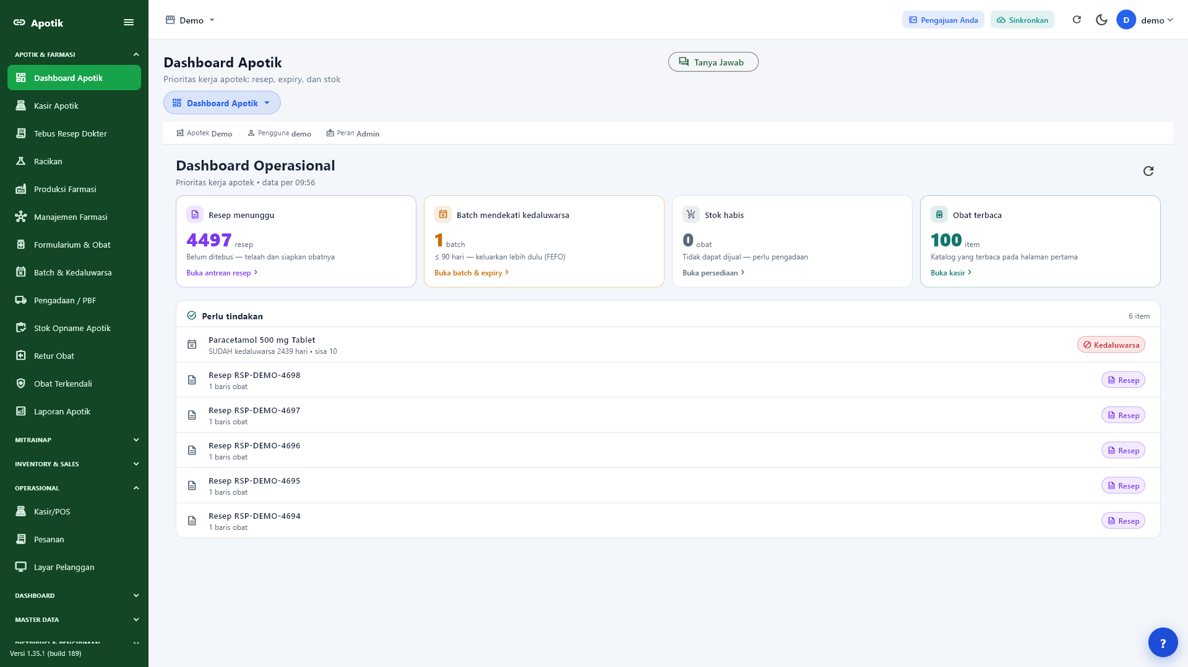
Navigasi Menu dan Dashboard Operasional Apotik

Penjelasan layar dan hasil pengujian
Dashboard adalah titik orientasi setelah login. Sidebar Apotik kini menampilkan tiga belas tujuan mandiri: Dashboard Apotik, Kasir Apotik, Tebus Resep Dokter, Racikan, Produksi Farmasi, Manajemen Farmasi, Formularium & Obat, Batch & Kedaluwarsa, Pengadaan/PBF, Stok Opname Apotik, Retur Obat, Obat Terkendali, dan Laporan Apotik. Satu hak akses dipetakan ke satu tujuan sehingga menu yang diizinkan tidak lagi tersembunyi di balik satu halaman gabungan.
UAT memeriksa bahwa seluruh tiga belas menu tampil untuk role Admin pada toko Demo, tujuan aktif berubah sesuai halaman, dan dashboard dapat dibuka pada kanvas 1920 x 1080 tanpa overflow. Data live yang dibaca ulang mencakup 11000 item katalog, 1000 bahan racikan, 4499 resep siap jual, dan 300 antrean farmasi. Test widget tambahan memverifikasi pemetaan fail-closed: hak yang tidak diberikan tidak ikut tampil.
Cara pakai dimulai dengan memeriksa toko dan peran pada header, lalu memilih menu Apotik sesuai pekerjaan. Jika sebuah menu tidak terlihat, periksa hak akses spesifik menu, keluar-masuk kembali agar cache hak dimuat ulang, kemudian sinkronkan. Jangan memberi seluruh hak hanya untuk memperbaiki satu menu; berikan hak minimum sesuai tugas pengguna.

Use case
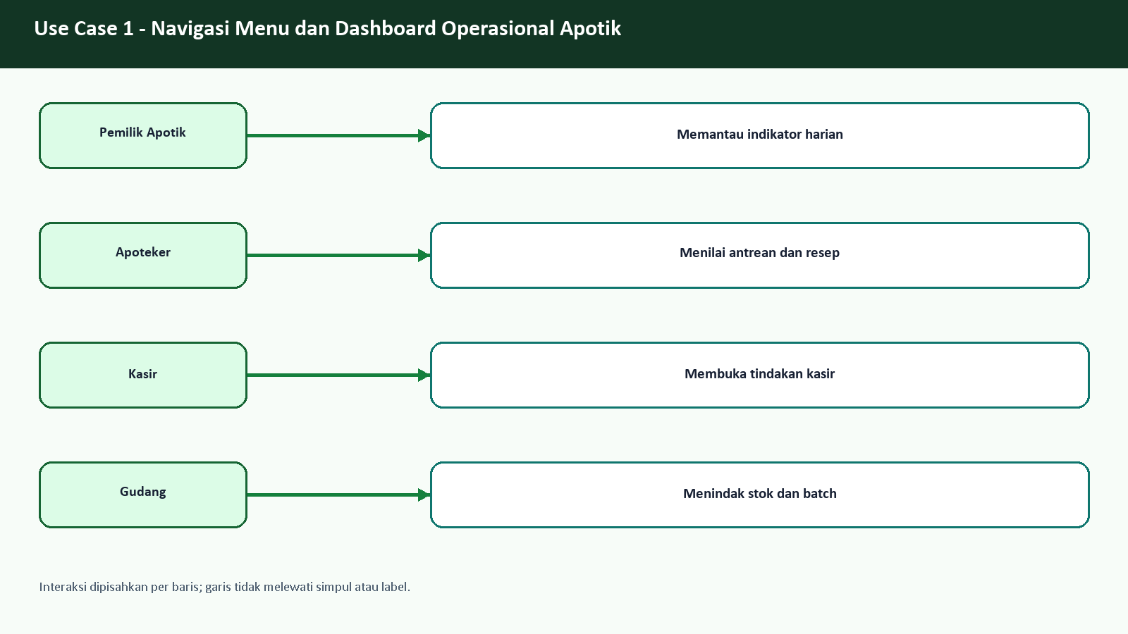
Use case - Navigasi Menu dan Dashboard Operasional Apotik

Flowchart
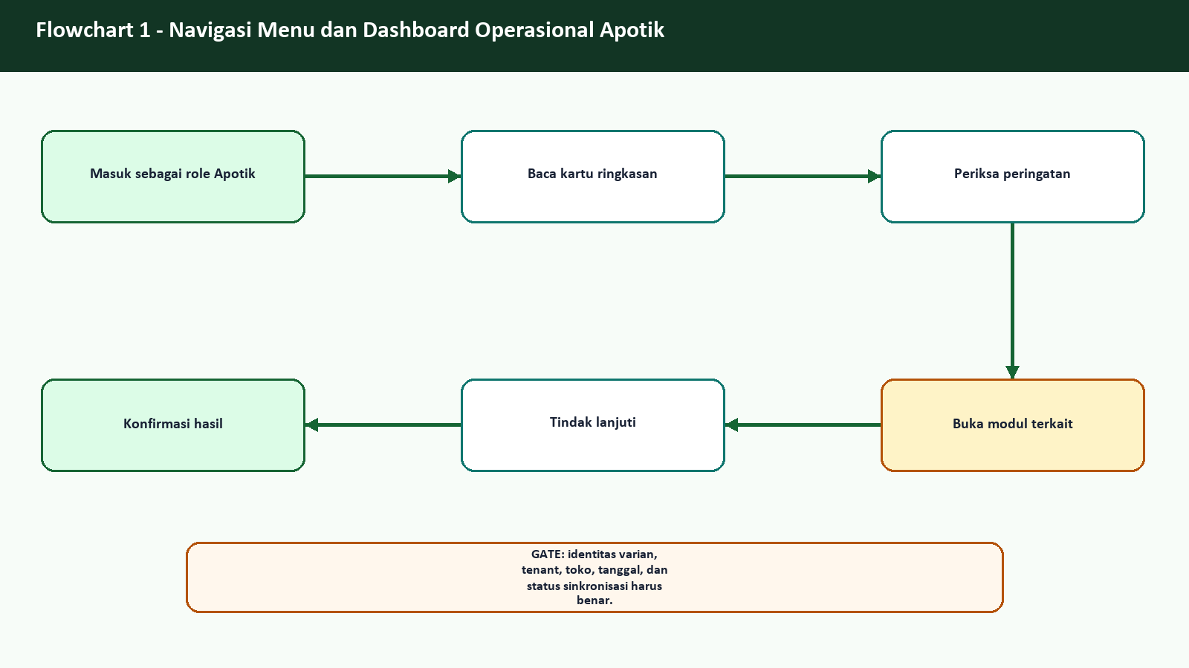
Flowchart - Navigasi Menu dan Dashboard Operasional Apotik

ERD dan aliran data
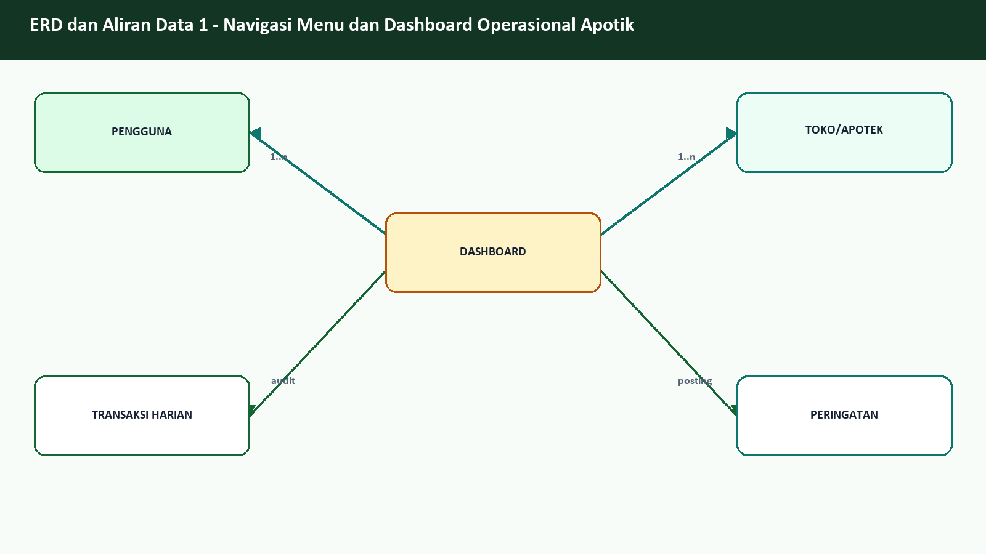
ERD dan aliran data - Navigasi Menu dan Dashboard Operasional Apotik

Langkah operator
1. Masuk sebagai role Apotik
2. Baca kartu ringkasan
3. Periksa peringatan
4. Buka modul terkait
5. Tindak lanjuti
6. Konfirmasi hasil
Kontrol | Kriteria
Otorisasi | Role sesuai fungsi, data sumber lengkap, kode idempoten, audit trail, dan pembacaan ulang hasil.
Acceptance | Operasi tersimpan sekali, dapat ditemukan kembali, dan konsisten dengan detail serta laporan sumber.
Jika gagal | Hentikan tindakan lanjutan, cari kode sumber yang sama, simpan bukti, dan eskalasikan tanpa membuat duplikasi.

2. Penjualan Obat Jadi
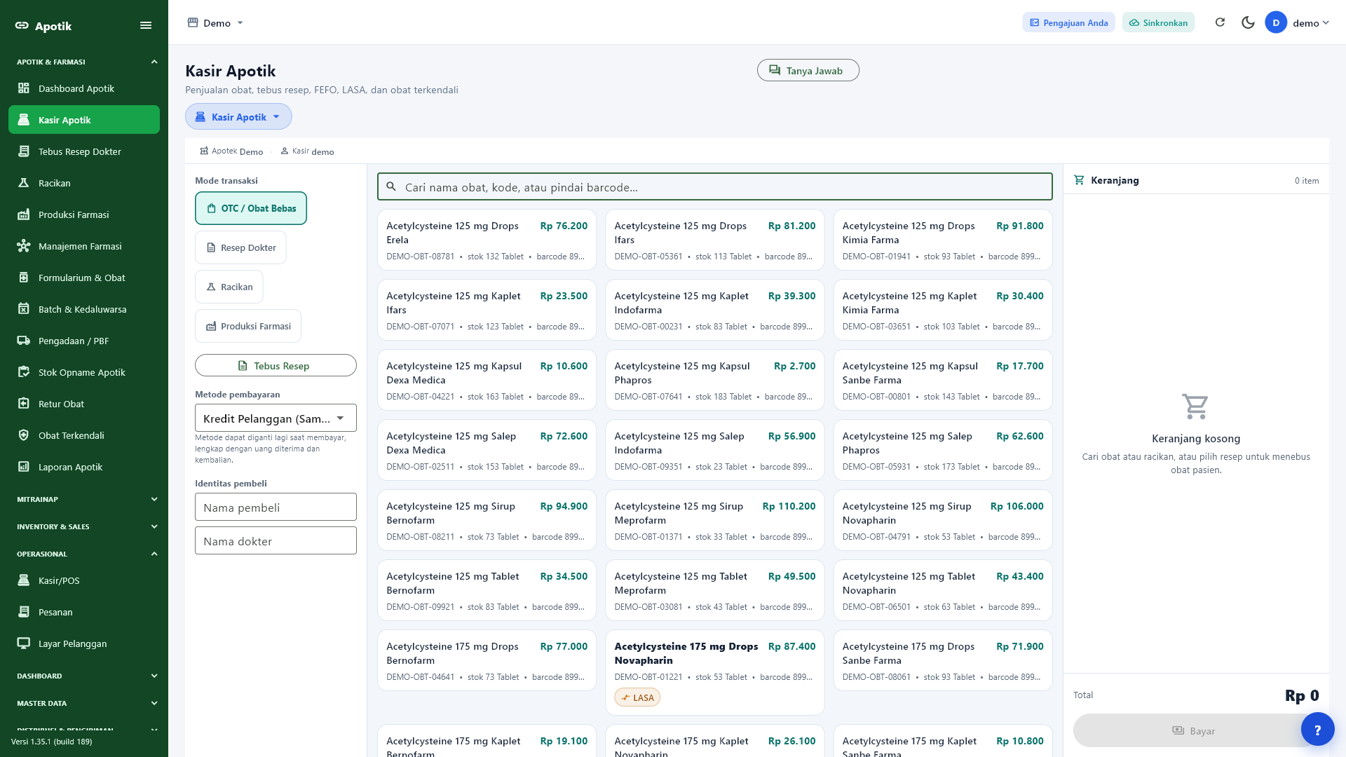
Penjualan Obat Jadi

Penjelasan layar dan hasil pengujian
Layar kasir obat jadi dibagi menjadi mode transaksi, katalog, dan keranjang. Kolom pencarian menerima nama, kode, atau barcode; kartu item memperlihatkan harga serta penanda seperti LASA atau terkendali. Keranjang di sisi kanan menjadi tempat pemeriksaan akhir sebelum pembayaran. Susunan ini memungkinkan kasir mempertahankan konteks tanpa berpindah halaman ketika antrean pelanggan ramai.
Pengujian membuat 100 transaksi OTC dengan kode UAT unik dan memeriksa ulang 100 kode setelah pembayaran. Setiap penjualan memakai batch aktif dan jumlah yang tersedia. Pembacaan ulang membuktikan bahwa permintaan berulang tidak membuat nota kedua. Katalog yang digunakan adalah data sample/UAT dan tidak boleh diperlakukan sebagai daftar obat terdaftar atau acuan terapi.
Operator mencari obat, menilai nama dan dosis secara lengkap, memeriksa peringatan LASA, lalu mengatur jumlah. Sebelum menekan Bayar, cocokkan item, kuantitas, harga, identitas pembeli bila diperlukan, metode pembayaran, dan ketentuan resep. Bila stok atau batch ditolak, jangan memilih batch kedaluwarsa sebagai jalan pintas; eskalasikan ke gudang atau apoteker dan gunakan alur penerimaan/opname yang sah.

Use case
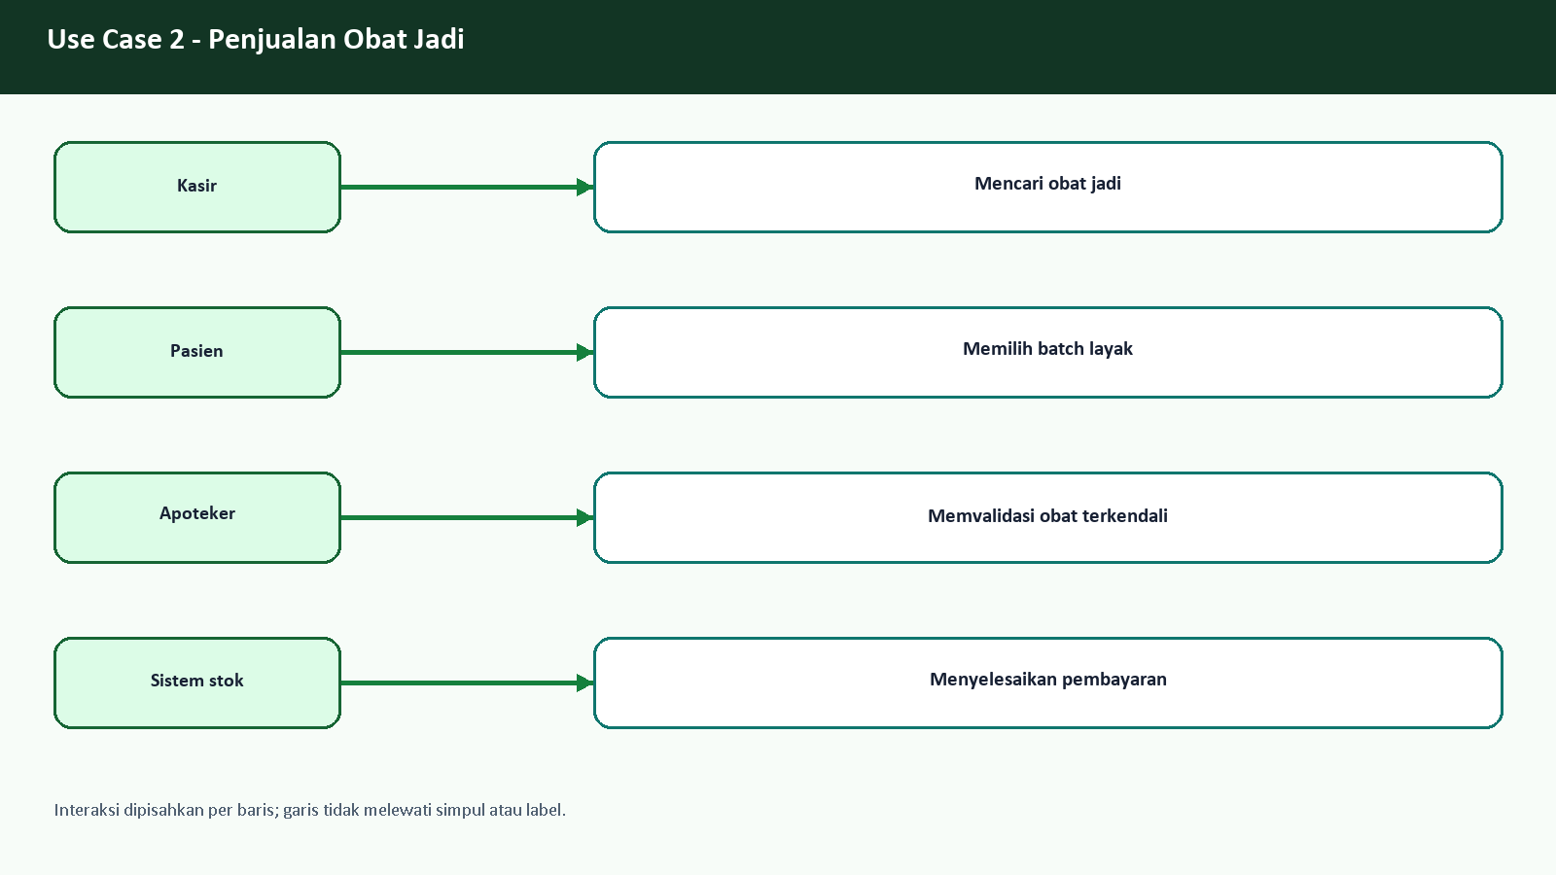
Use case - Penjualan Obat Jadi

Flowchart
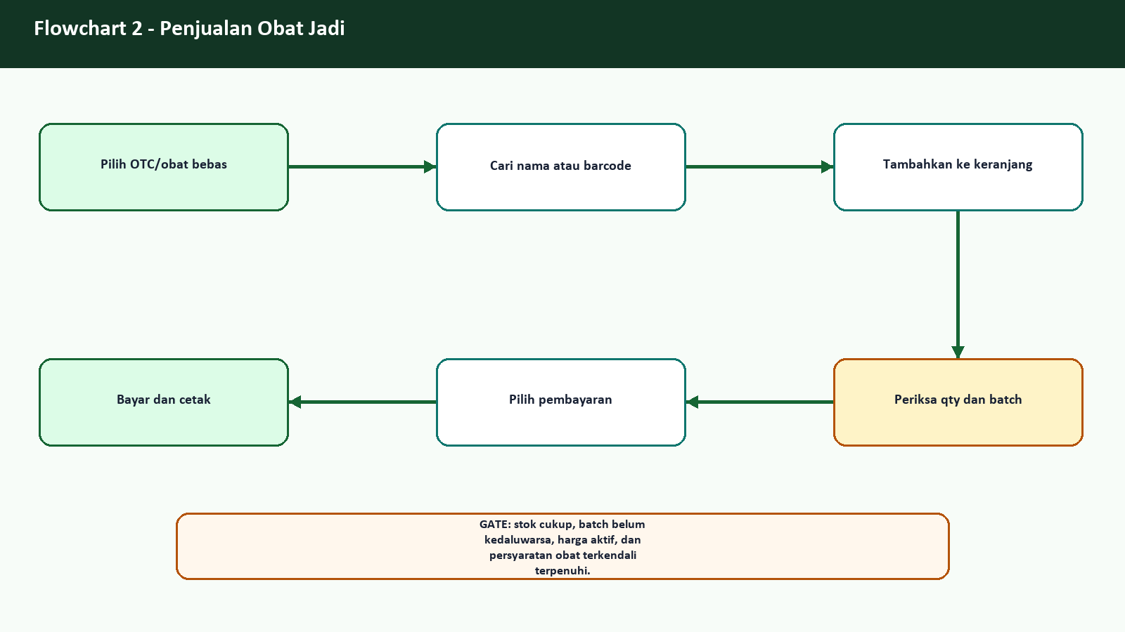
Flowchart - Penjualan Obat Jadi

ERD dan aliran data
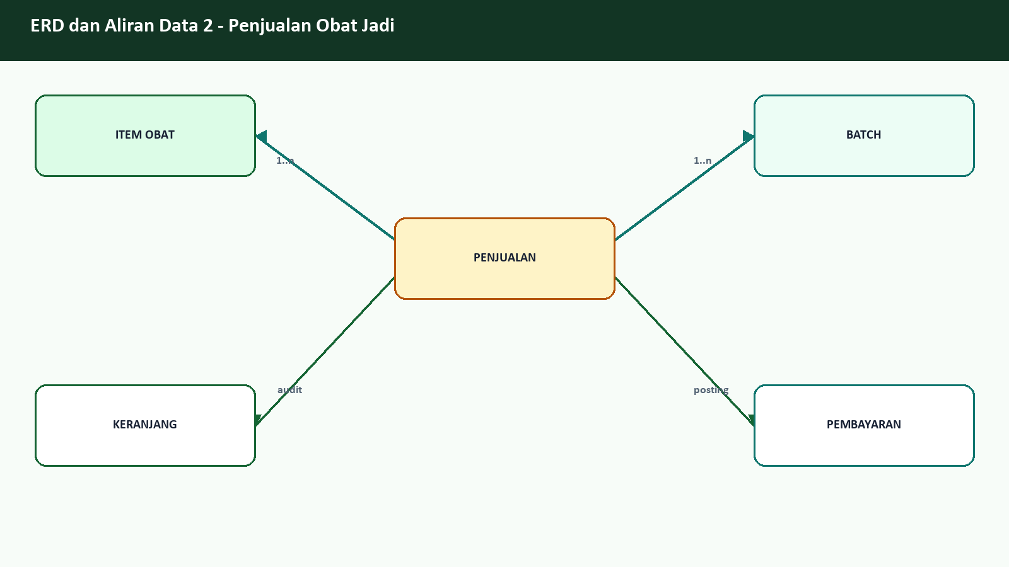
ERD dan aliran data - Penjualan Obat Jadi

Langkah operator
1. Pilih OTC/obat bebas
2. Cari nama atau barcode
3. Tambahkan ke keranjang
4. Periksa qty dan batch
5. Pilih pembayaran
6. Bayar dan cetak
Kontrol | Kriteria
Otorisasi | Role sesuai fungsi, data sumber lengkap, kode idempoten, audit trail, dan pembacaan ulang hasil.
Acceptance | Operasi tersimpan sekali, dapat ditemukan kembali, dan konsisten dengan detail serta laporan sumber.
Jika gagal | Hentikan tindakan lanjutan, cari kode sumber yang sama, simpan bukti, dan eskalasikan tanpa membuat duplikasi.

3. Mode Resep Dokter pada Kasir
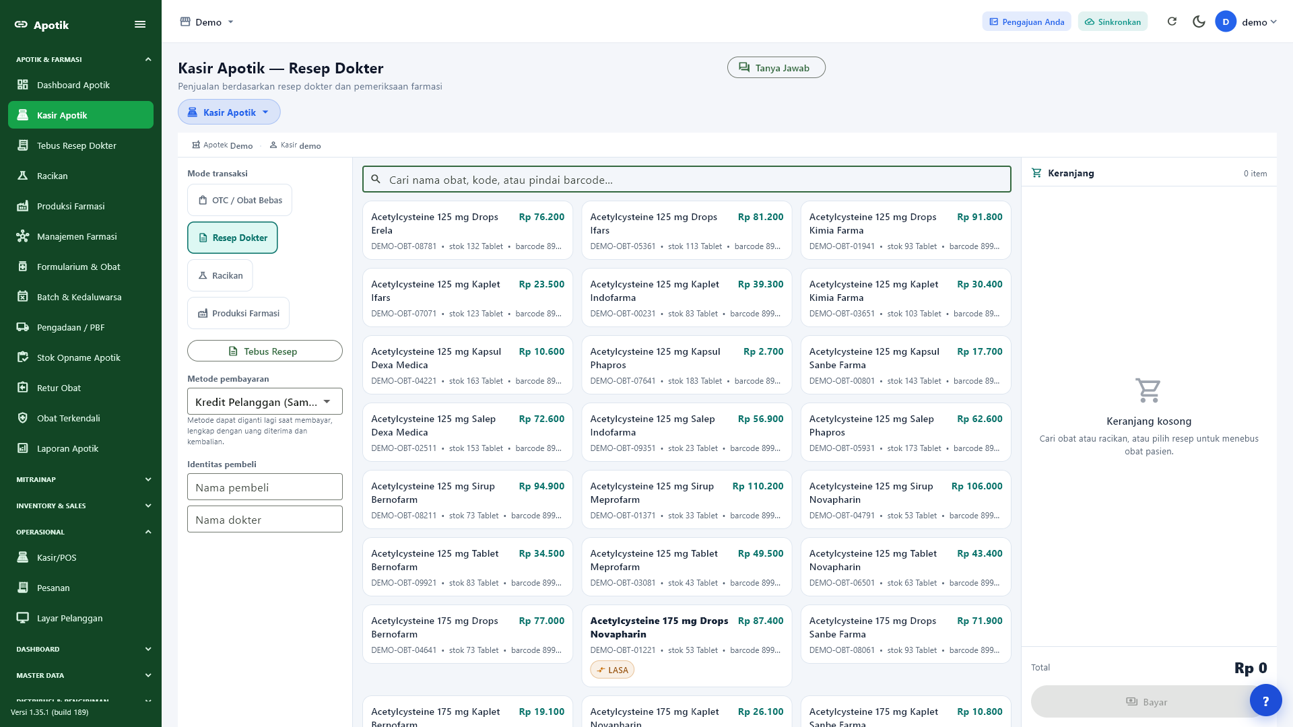
Mode Resep Dokter pada Kasir

Penjelasan layar dan hasil pengujian
Mode Resep Dokter kini dapat dipilih langsung dari ruang kerja Kasir tanpa ikon kunci. Penanda mode aktif terlihat pada panel kiri, sementara katalog, identitas pembeli, metode pembayaran, dan keranjang tetap berada dalam satu konteks kerja. Perubahan mode akan mengosongkan keranjang berjalan hanya setelah operator mengonfirmasi.
UAT menjalankan 100 transaksi Resep Dokter dan memeriksa ulang 100 kode unik. Seluruh hasil tercatat satu kali; tidak ada transaksi gagal tersisa setelah respons gateway sementara diperiksa ulang.
Kasir memilih mode Resep Dokter, mencari item sesuai resep, lalu mencocokkan nama, kekuatan, bentuk sediaan, jumlah, dan dokter penulis. Obat terkendali tetap menuntut identitas pembeli dan referensi dokter/resep. Bila informasi klinis belum memadai, hentikan pembayaran dan arahkan ke Apoteker untuk telaah.

Use case
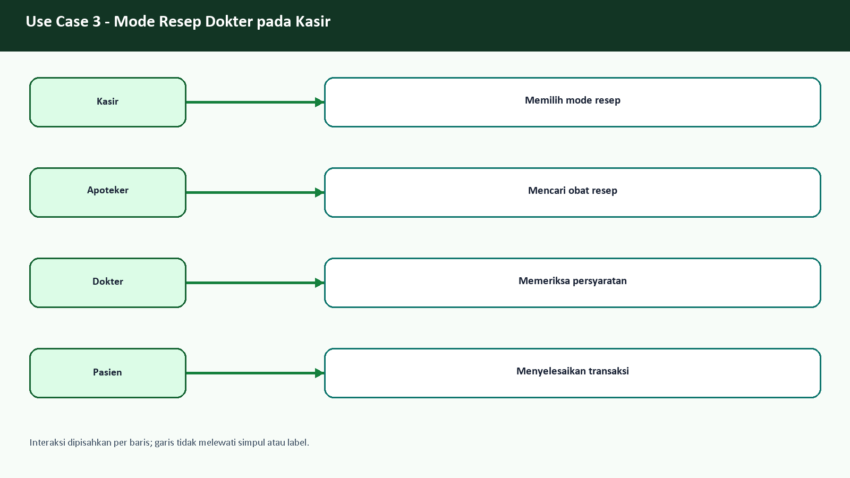
Use case - Mode Resep Dokter pada Kasir

Flowchart
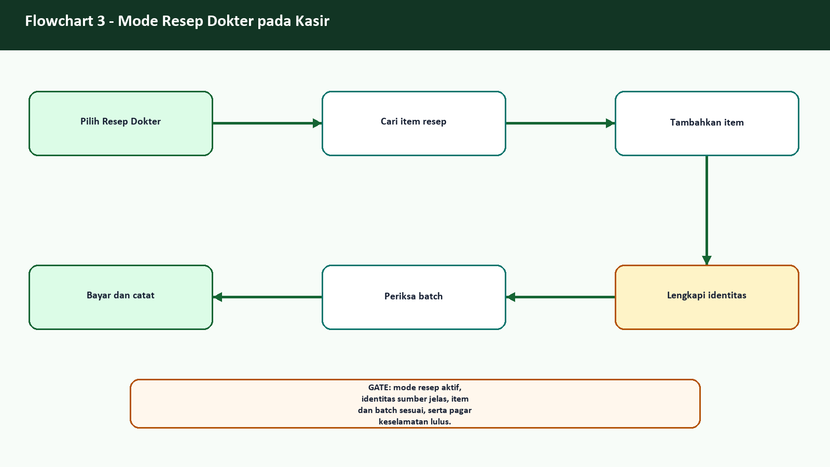
Flowchart - Mode Resep Dokter pada Kasir

ERD dan aliran data
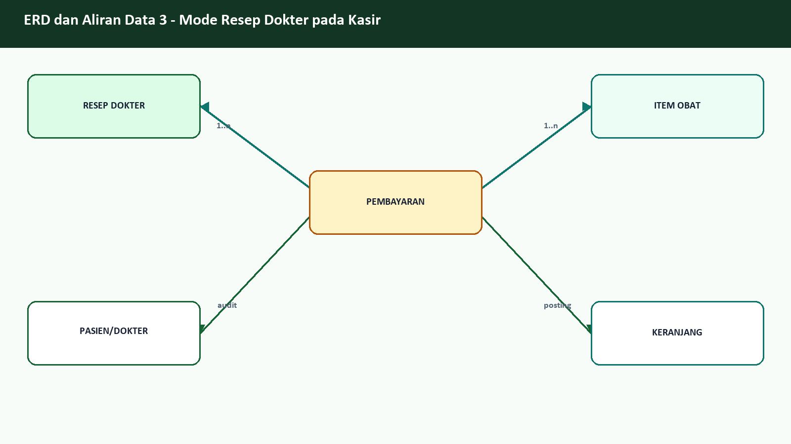
ERD dan aliran data - Mode Resep Dokter pada Kasir

Langkah operator
1. Pilih Resep Dokter
2. Cari item resep
3. Tambahkan item
4. Lengkapi identitas
5. Periksa batch
6. Bayar dan catat
Kontrol | Kriteria
Otorisasi | Role sesuai fungsi, data sumber lengkap, kode idempoten, audit trail, dan pembacaan ulang hasil.
Acceptance | Operasi tersimpan sekali, dapat ditemukan kembali, dan konsisten dengan detail serta laporan sumber.
Jika gagal | Hentikan tindakan lanjutan, cari kode sumber yang sama, simpan bukti, dan eskalasikan tanpa membuat duplikasi.

4. Pembayaran Obat Bebas
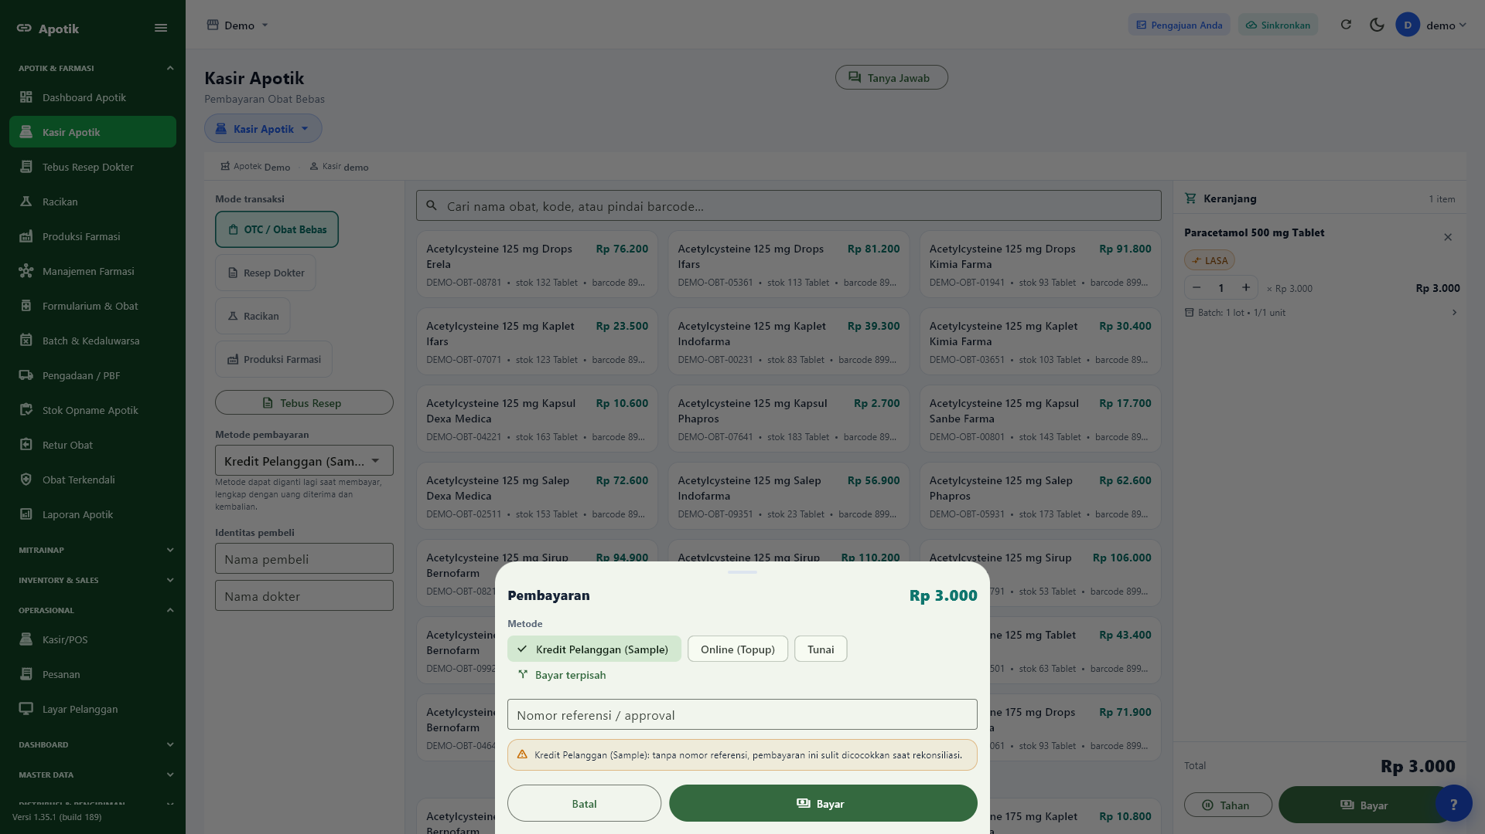
Pembayaran Obat Bebas

Penjelasan layar dan hasil pengujian
Lembar Pembayaran Obat Bebas terbuka dari tombol Bayar dan menampilkan total, metode yang disediakan server, nomor referensi/approval, opsi bayar terpisah, serta aksi final. Pesan validasi membantu kasir memahami kapan referensi diperlukan untuk rekonsiliasi. Bukti layar diambil sebelum aksi final sehingga tidak menambah transaksi.
Perbaikan kode transaksi server divalidasi melalui 100 pembayaran OTC. Postflight menemukan 100 kode unik yang dapat dibaca ulang; observasi gateway sementara berjumlah 17 dan seluruhnya selesai setelah recheck tanpa data ganda.
Setelah memeriksa keranjang, kasir membuka Bayar, memilih metode sesuai pembayaran pelanggan, dan mengisi nomor referensi bila non-tunai. Untuk tunai, masukkan uang diterima dan periksa kembalian. Jika hasil server belum dapat dipastikan, jangan membuat nota baru; gunakan pemeriksaan pembayaran tertunda agar kode idempoten yang sama dipakai kembali.

Use case
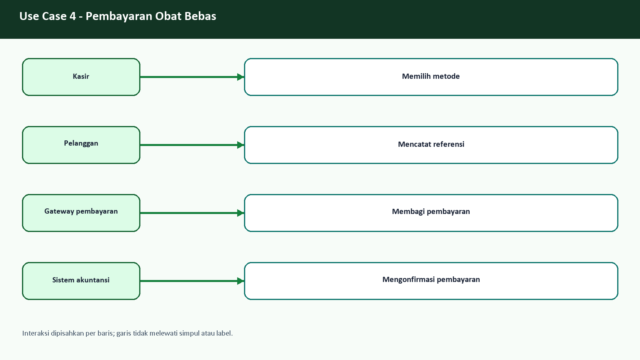
Use case - Pembayaran Obat Bebas

Flowchart
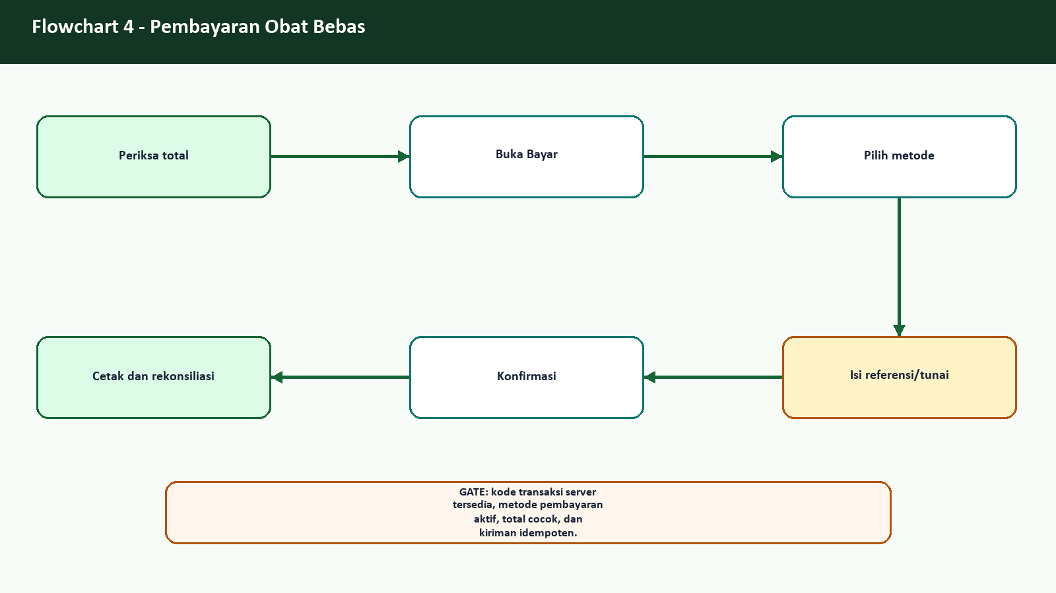
Flowchart - Pembayaran Obat Bebas

ERD dan aliran data
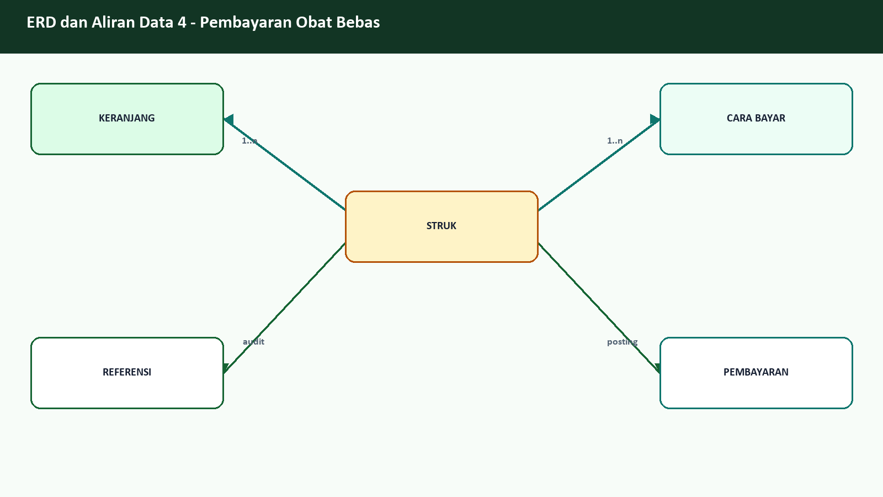
ERD dan aliran data - Pembayaran Obat Bebas

Langkah operator
1. Periksa total
2. Buka Bayar
3. Pilih metode
4. Isi referensi/tunai
5. Konfirmasi
6. Cetak dan rekonsiliasi
Kontrol | Kriteria
Otorisasi | Role sesuai fungsi, data sumber lengkap, kode idempoten, audit trail, dan pembacaan ulang hasil.
Acceptance | Operasi tersimpan sekali, dapat ditemukan kembali, dan konsisten dengan detail serta laporan sumber.
Jika gagal | Hentikan tindakan lanjutan, cari kode sumber yang sama, simpan bukti, dan eskalasikan tanpa membuat duplikasi.

5. Tebus Resep Dokter
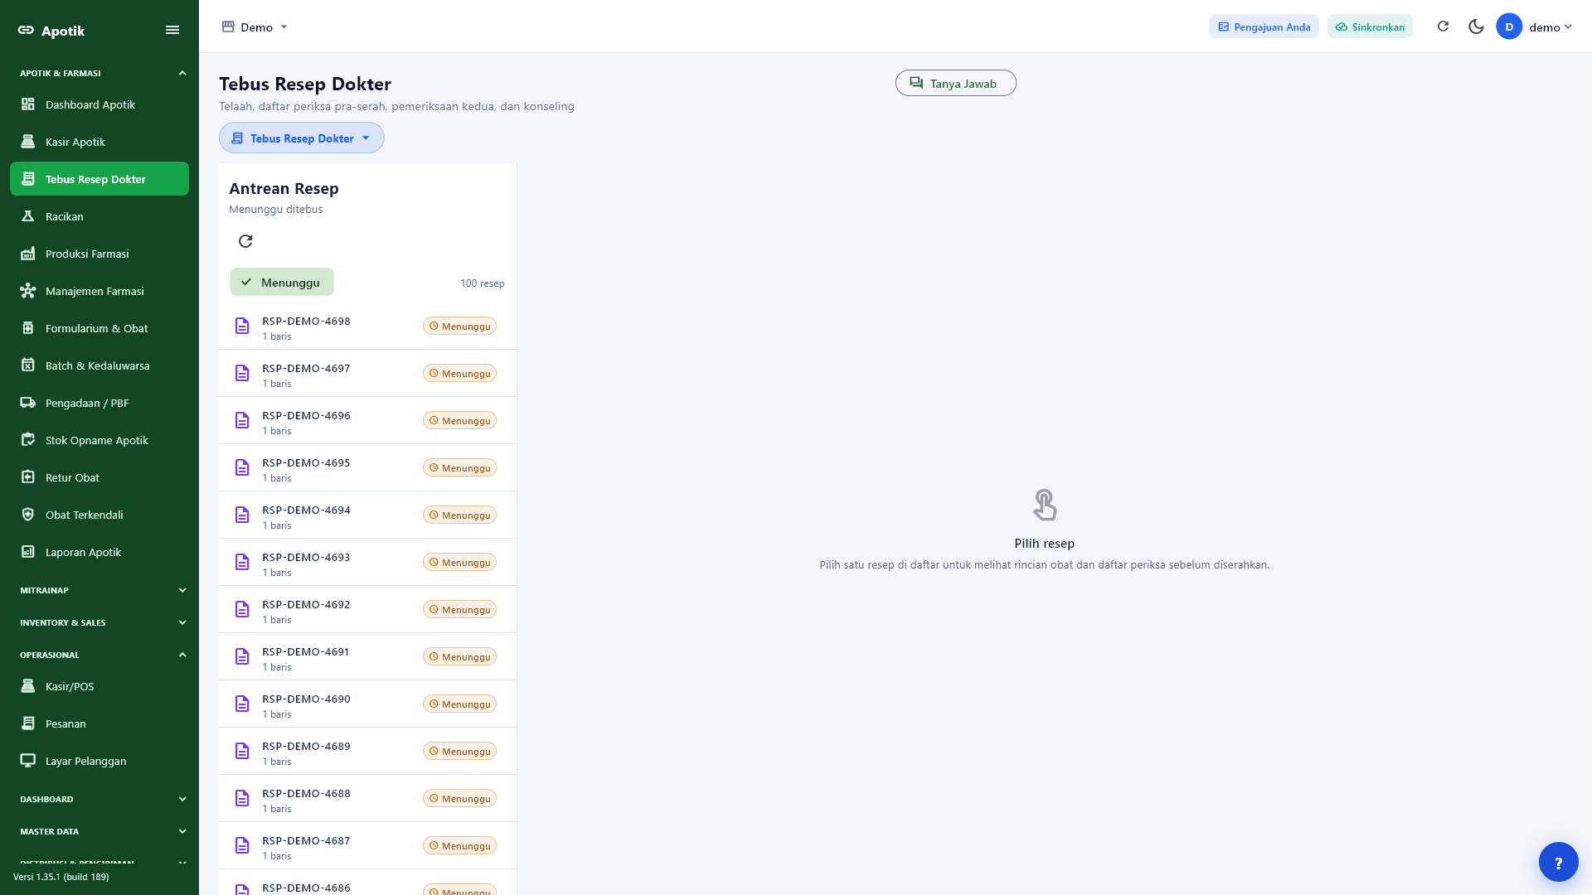
Tebus Resep Dokter

Penjelasan layar dan hasil pengujian
Menu Tebus Resep Dokter berdiri sendiri pada sidebar dan membuka antrean resep yang menunggu penebusan. Daftar di sisi kiri mempertahankan nomor resep serta status, sedangkan area detail dipakai untuk telaah, pemeriksaan kedua, konseling, dan penyerahan setelah sebuah resep dipilih.
Retest live membaca 4499 resep siap jual dari server dan menampilkan 100 resep menunggu pada halaman pertama. UAT menyelesaikan 100 penebusan resep campuran dan memeriksa ulang 100 kode unik. Capture ulang dilakukan dalam mode baca agar tidak menggandakan pembayaran yang telah tervalidasi.
Apoteker memilih resep, mencocokkan pasien dan dokter, memeriksa item serta batch, lalu menyelesaikan checklist farmasi. Kasir hanya menagihkan resep yang sudah memenuhi gate. Jika detail tidak lengkap atau stok berubah, tahan penebusan dan perbaiki sumber; jangan membuat resep kedua sebagai jalan pintas.

Use case
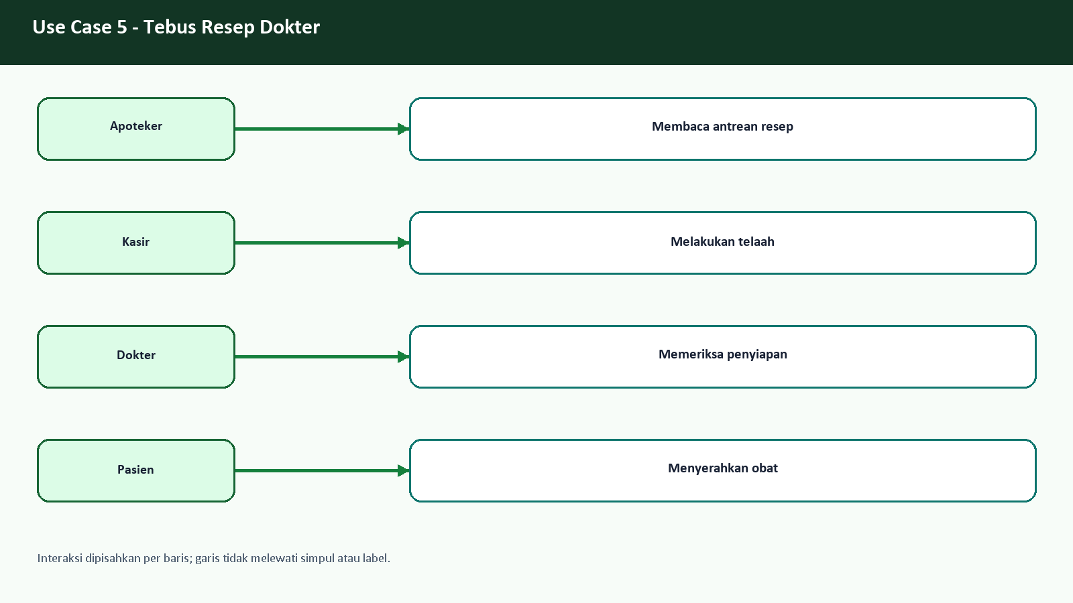
Use case - Tebus Resep Dokter

Flowchart
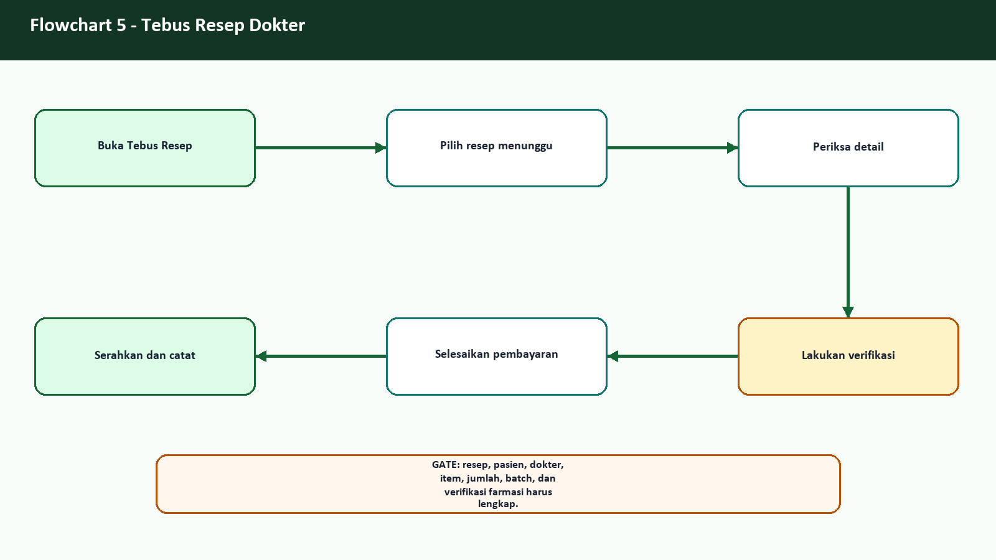
Flowchart - Tebus Resep Dokter

ERD dan aliran data
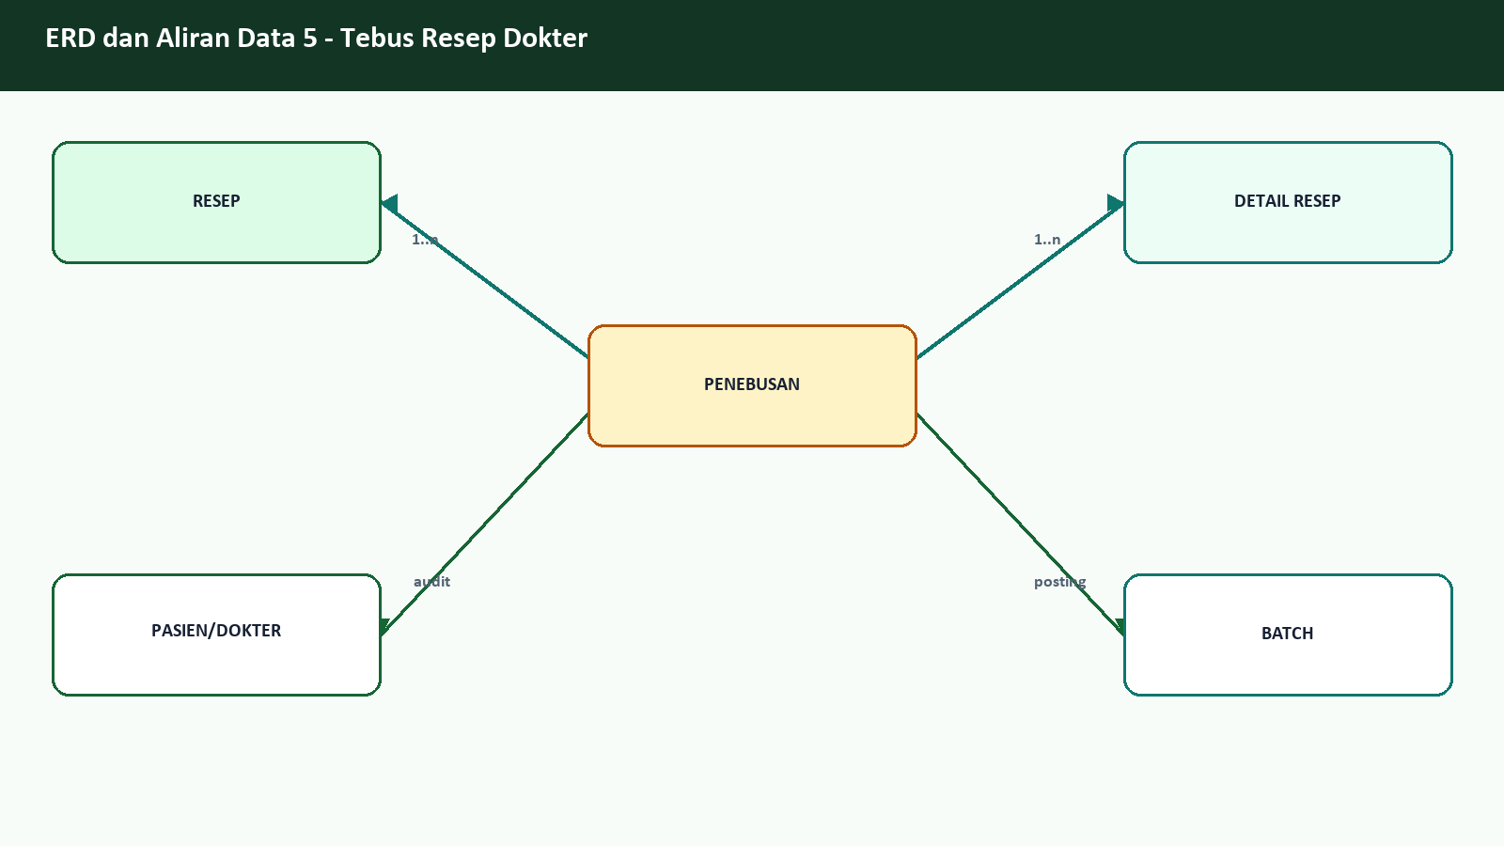
ERD dan aliran data - Tebus Resep Dokter

Langkah operator
1. Buka Tebus Resep
2. Pilih resep menunggu
3. Periksa detail
4. Lakukan verifikasi
5. Selesaikan pembayaran
6. Serahkan dan catat
Kontrol | Kriteria
Otorisasi | Role sesuai fungsi, data sumber lengkap, kode idempoten, audit trail, dan pembacaan ulang hasil.
Acceptance | Operasi tersimpan sekali, dapat ditemukan kembali, dan konsisten dengan detail serta laporan sumber.
Jika gagal | Hentikan tindakan lanjutan, cari kode sumber yang sama, simpan bukti, dan eskalasikan tanpa membuat duplikasi.

6. Telaah dan Penyerahan Resep
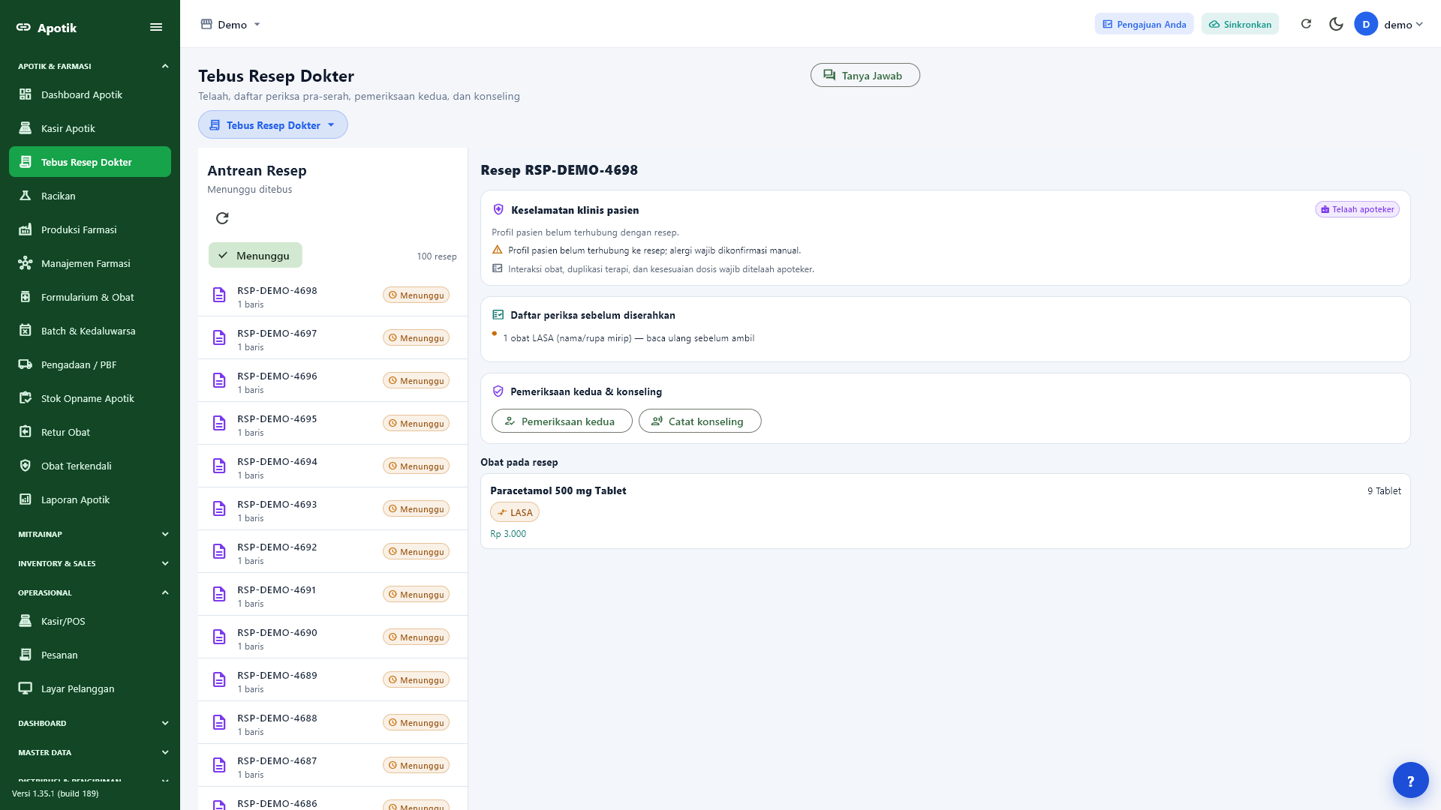
Telaah dan Penyerahan Resep

Penjelasan layar dan hasil pengujian
Setelah resep dipilih, panel kanan menampilkan keselamatan klinis pasien, daftar periksa sebelum penyerahan, status pemeriksaan kedua dan konseling, serta obat pada resep. Bila profil pasien belum terhubung, layar menyatakan keterbatasan tersebut secara eksplisit dan mewajibkan konfirmasi alergi manual; sistem tidak memberi kesan telaah otomatis sudah lengkap.
Bukti live memakai salah satu dari 4499 resep yang tersedia dan memverifikasi bahwa detail dapat dirender. Dataset akhir menyisakan 4499 resep siap jual setelah 200 resep formula ditandai ditebus dalam UAT.
Apoteker membaca setiap peringatan, mencocokkan item dan jumlah, lalu menjalankan pemeriksaan kedua dan konseling sesuai SOP. Untuk obat terkendali, identitas pembeli dan register wajib lengkap. Tombol tindakan tidak boleh dipakai sekadar untuk menghilangkan peringatan; isi catatan harus merepresentasikan kegiatan yang benar-benar dilakukan.

Use case
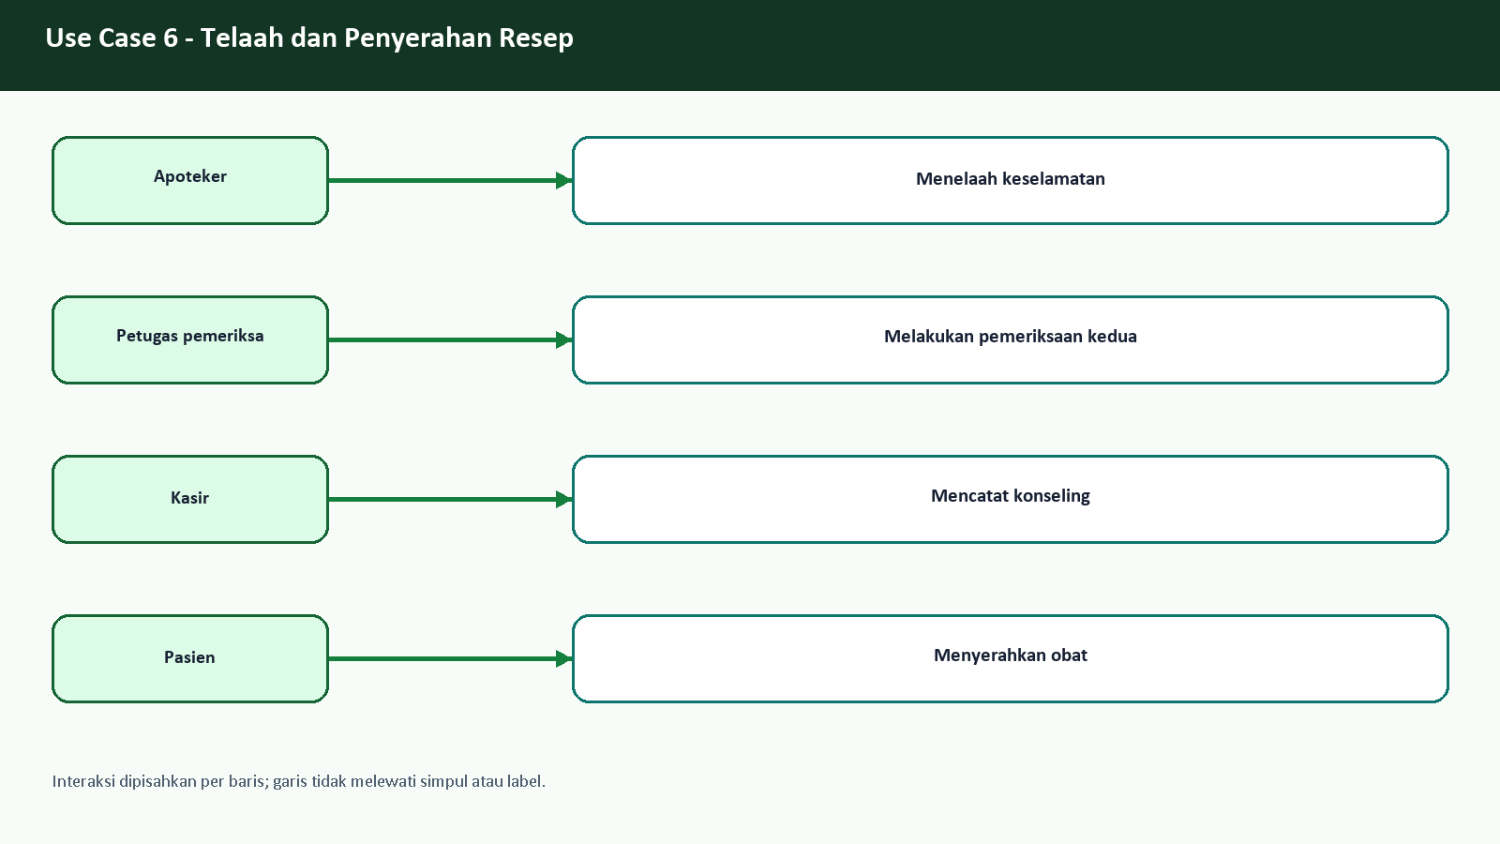
Use case - Telaah dan Penyerahan Resep

Flowchart
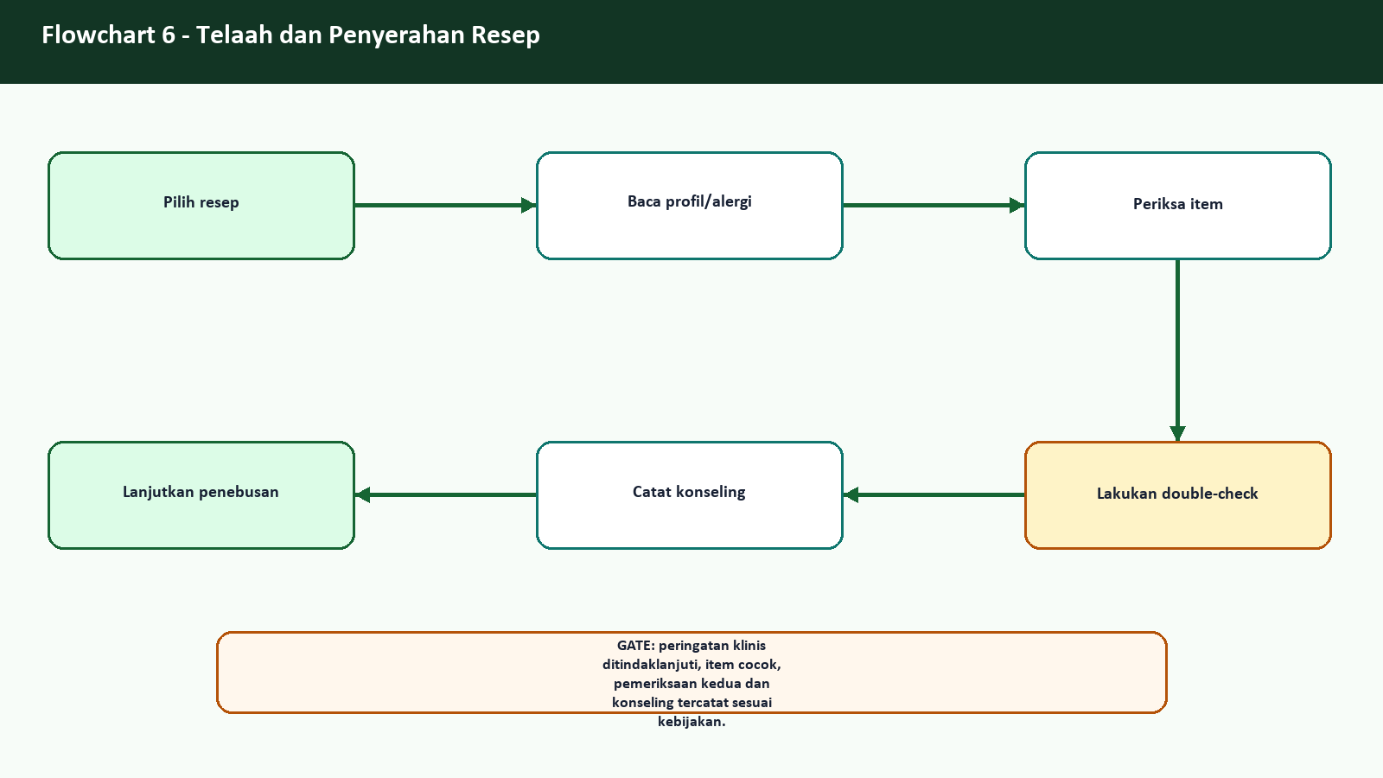
Flowchart - Telaah dan Penyerahan Resep

ERD dan aliran data
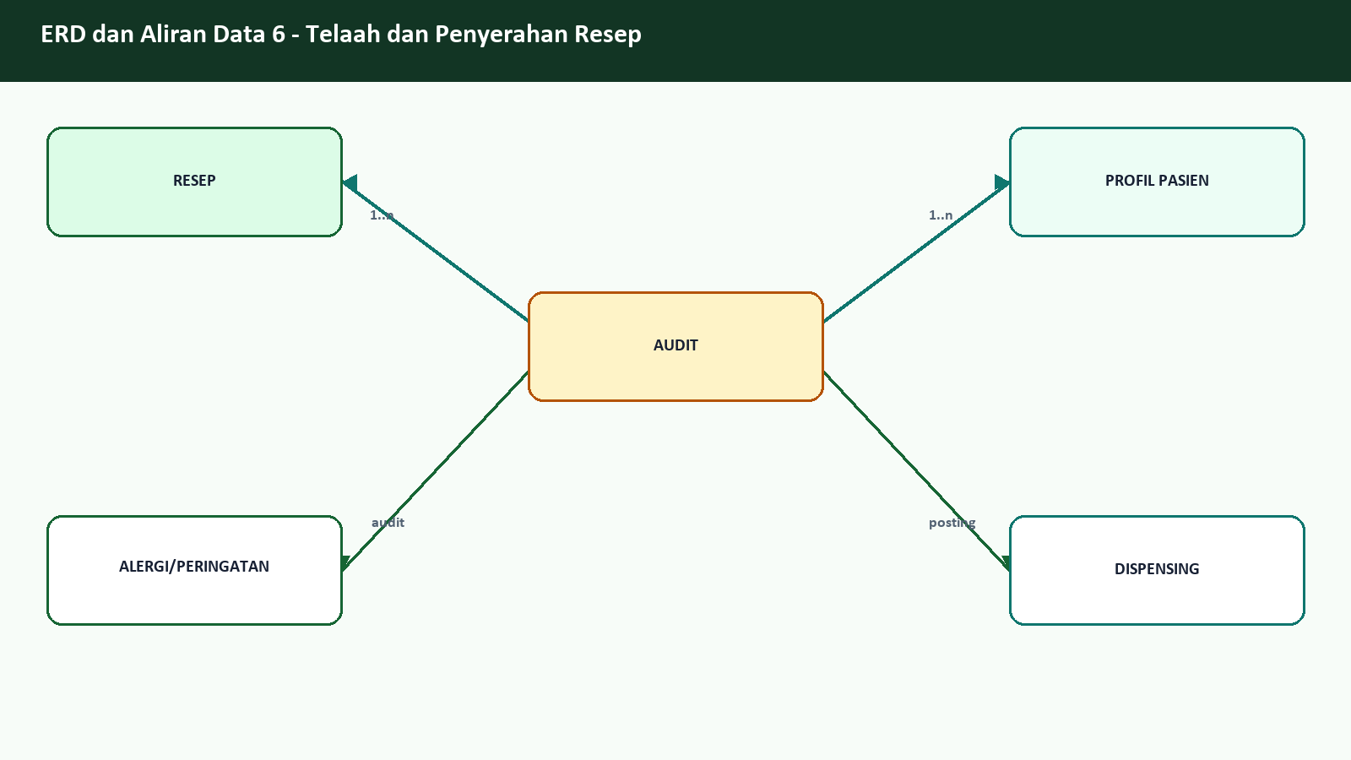
ERD dan aliran data - Telaah dan Penyerahan Resep

Langkah operator
1. Pilih resep
2. Baca profil/alergi
3. Periksa item
4. Lakukan double-check
5. Catat konseling
6. Lanjutkan penebusan
Kontrol | Kriteria
Otorisasi | Role sesuai fungsi, data sumber lengkap, kode idempoten, audit trail, dan pembacaan ulang hasil.
Acceptance | Operasi tersimpan sekali, dapat ditemukan kembali, dan konsisten dengan detail serta laporan sumber.
Jika gagal | Hentikan tindakan lanjutan, cari kode sumber yang sama, simpan bukti, dan eskalasikan tanpa membuat duplikasi.

7. Penjualan Obat Racikan
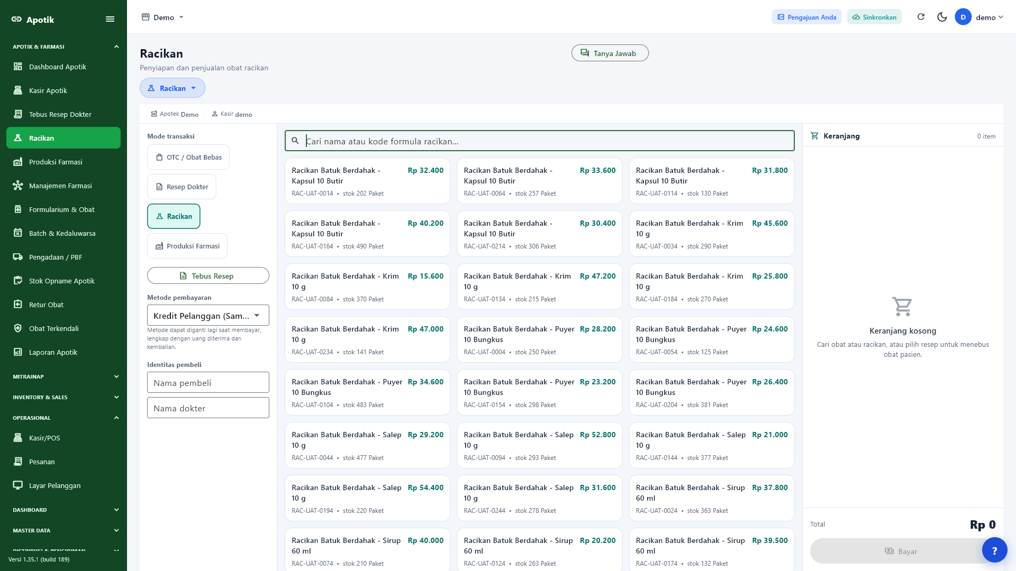
Penjualan Obat Racikan

Penjelasan layar dan hasil pengujian
Menu Racikan membuka mode khusus pada kasir untuk mencari formula racikan yang sudah disahkan. Katalog formula berada di area tengah dan keranjang di kanan; tombol OTC, Resep Dokter, Racikan, Produksi Farmasi, dan Tebus Resep tetap tersedia sebagai perpindahan mode kerja. Kondisi kosong berarti belum ada formula yang cocok dan bukan alasan untuk mengarang komposisi.
Server menyediakan 4499 resep siap jual, 250 formula racikan operasional, dan sekurangnya 1000 bahan racikan sample. UAT menyelesaikan 100 transaksi racikan serta memeriksa ulang 100 kode unik. Keberhasilan dihitung dari respons tersimpan dan pembacaan ulang, bukan dari banyaknya kartu yang terlihat pada satu halaman.
Apoteker memilih resep, membandingkan komposisi dengan resep sumber, memeriksa ketersediaan batch bahan, lalu memberi status sesuai pekerjaan sebenarnya. Kasir hanya menyelesaikan tagihan setelah verifikasi farmasi selesai. Jika detail kosong, satuan tidak jelas, atau bahan tidak tersedia, resep ditahan. Jangan mengganti bahan atau dosis hanya agar transaksi bisa disimpan; koreksi harus berasal dari pihak yang berwenang dan meninggalkan jejak audit.

Use case
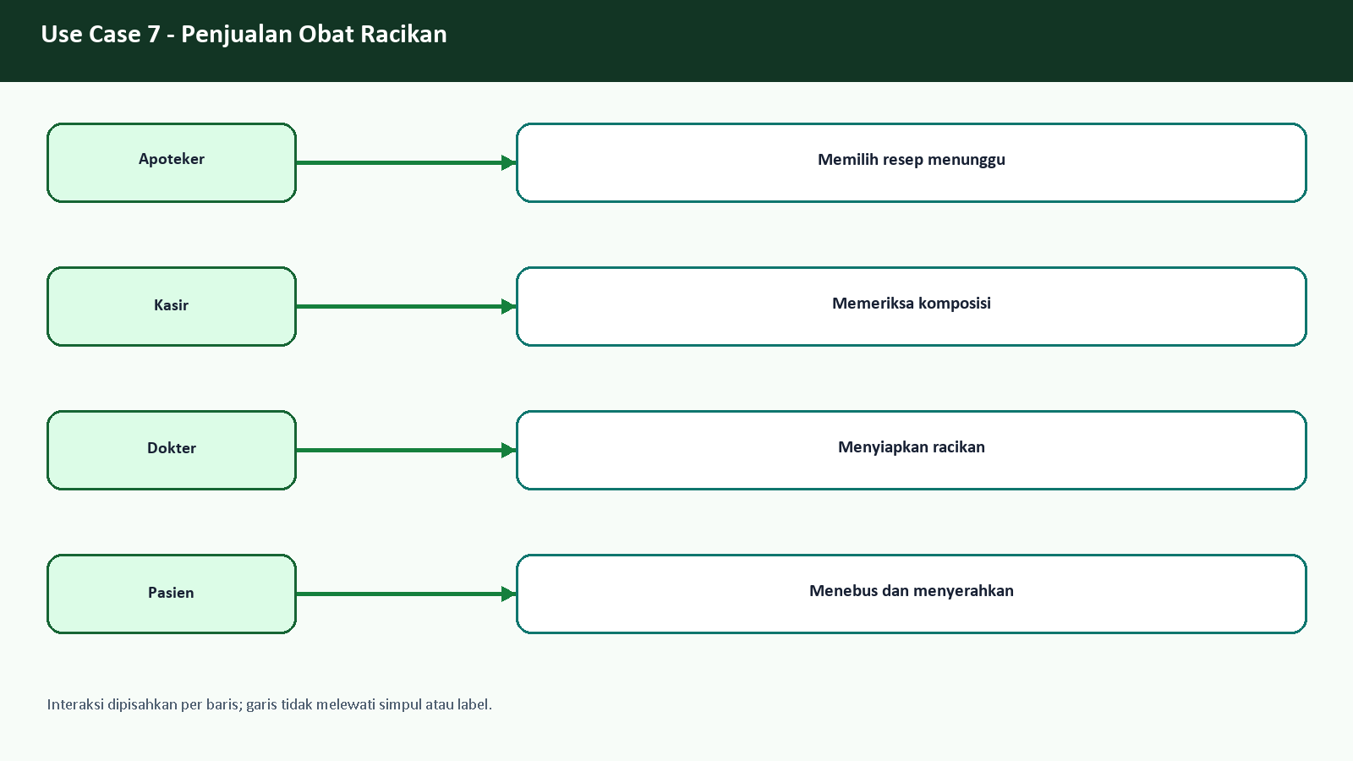
Use case - Penjualan Obat Racikan

Flowchart
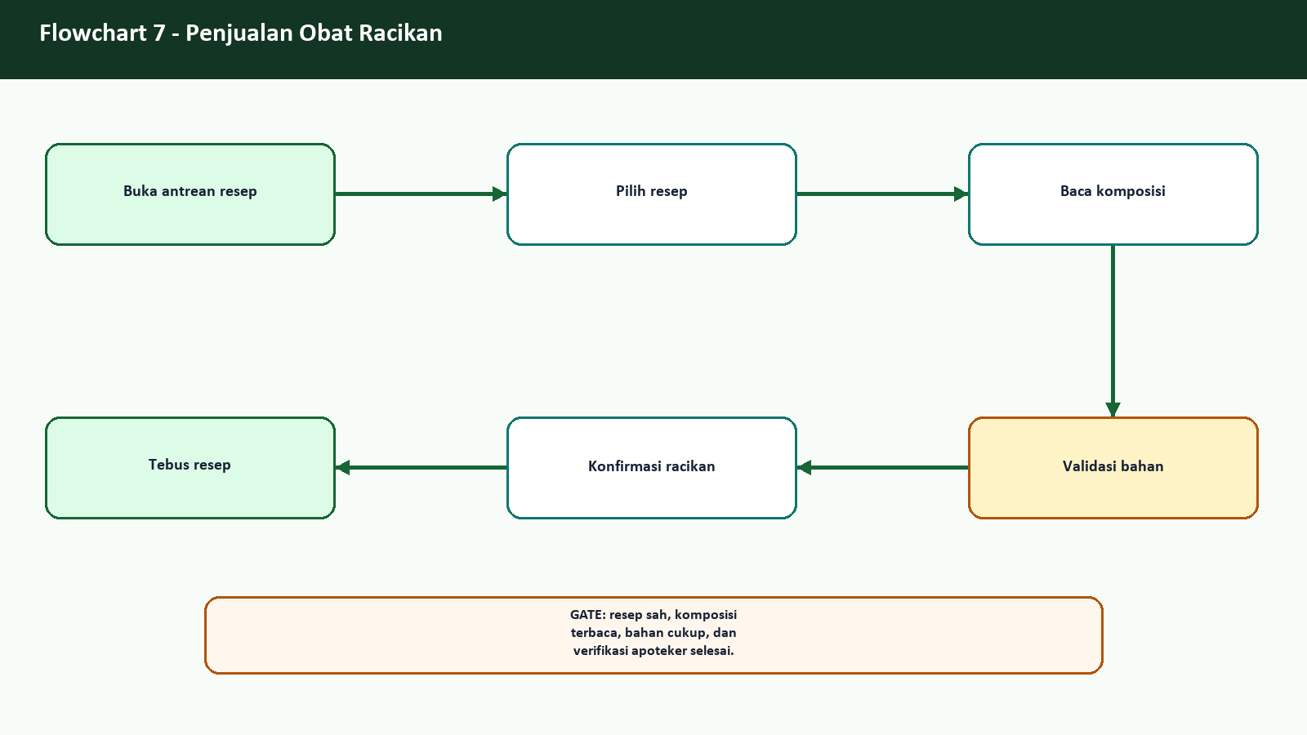
Flowchart - Penjualan Obat Racikan

ERD dan aliran data
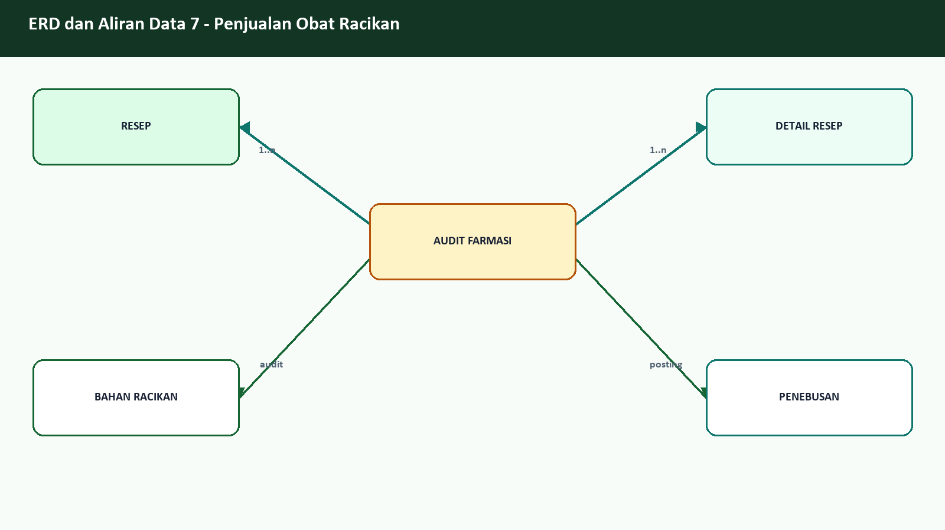
ERD dan aliran data - Penjualan Obat Racikan

Langkah operator
1. Buka antrean resep
2. Pilih resep
3. Baca komposisi
4. Validasi bahan
5. Konfirmasi racikan
6. Tebus resep
Kontrol | Kriteria
Otorisasi | Role sesuai fungsi, data sumber lengkap, kode idempoten, audit trail, dan pembacaan ulang hasil.
Acceptance | Operasi tersimpan sekali, dapat ditemukan kembali, dan konsisten dengan detail serta laporan sumber.
Jika gagal | Hentikan tindakan lanjutan, cari kode sumber yang sama, simpan bukti, dan eskalasikan tanpa membuat duplikasi.

8. Produksi Farmasi
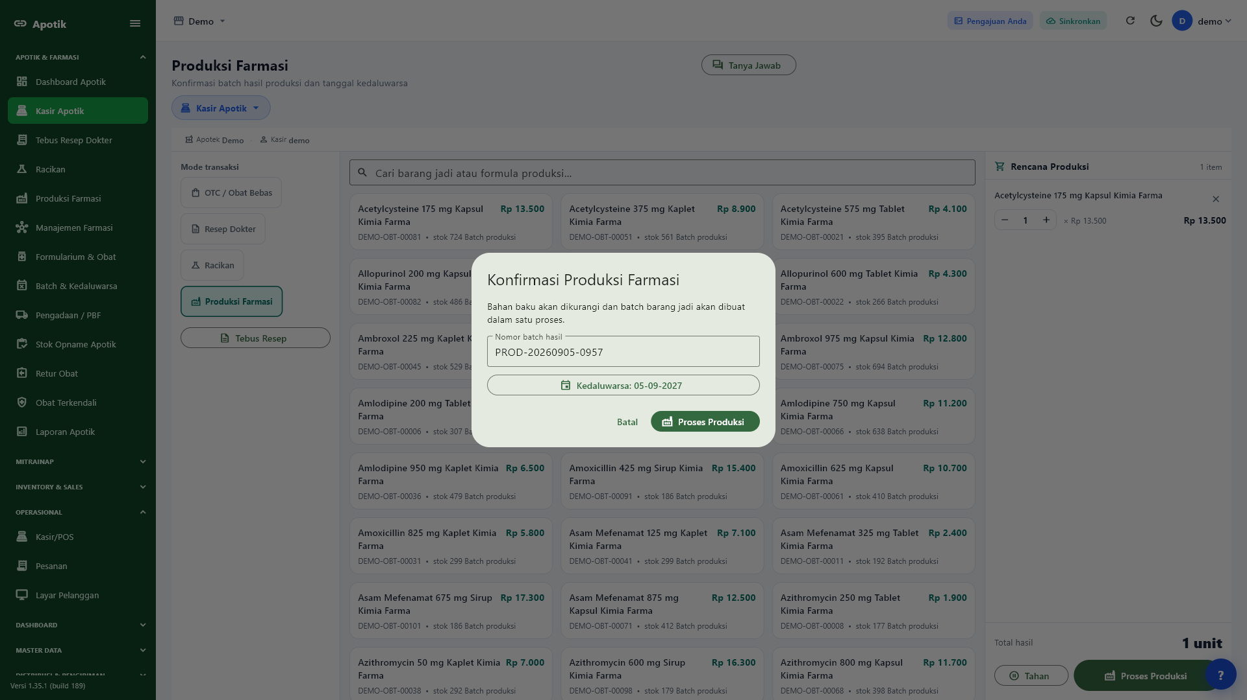
Produksi Farmasi

Penjelasan layar dan hasil pengujian
Produksi Farmasi kini tersedia sebagai mode Kasir dan menu mandiri tanpa ikon kunci. Katalog menampilkan barang jadi atau formula produksi, sedangkan panel kanan menjadi Rencana Produksi. Dialog konfirmasi meminta nomor batch hasil dan tanggal kedaluwarsa sebelum bahan dikurangi serta batch barang jadi dibuat dalam satu proses.
UAT menyediakan 250 formula produksi, menjalankan 100 proses produksi, dan membaca ulang 100 kode unik. Seluruh proses lulus tanpa kegagalan tersisa dan tanpa duplikasi akibat retry gateway.
Petugas memilih formula, memeriksa satuan hasil dan ketersediaan bahan, lalu mengisi nomor batch serta tanggal kedaluwarsa berdasarkan dokumen produksi. Setelah Proses Produksi dikonfirmasi, cocokkan pengurangan bahan, penambahan stok barang jadi, dan batch hasil. Jika bahan tidak cukup atau batch ditolak, perbaiki sumber; jangan mengulang dengan kode baru sebelum status kode lama dipastikan.

Use case
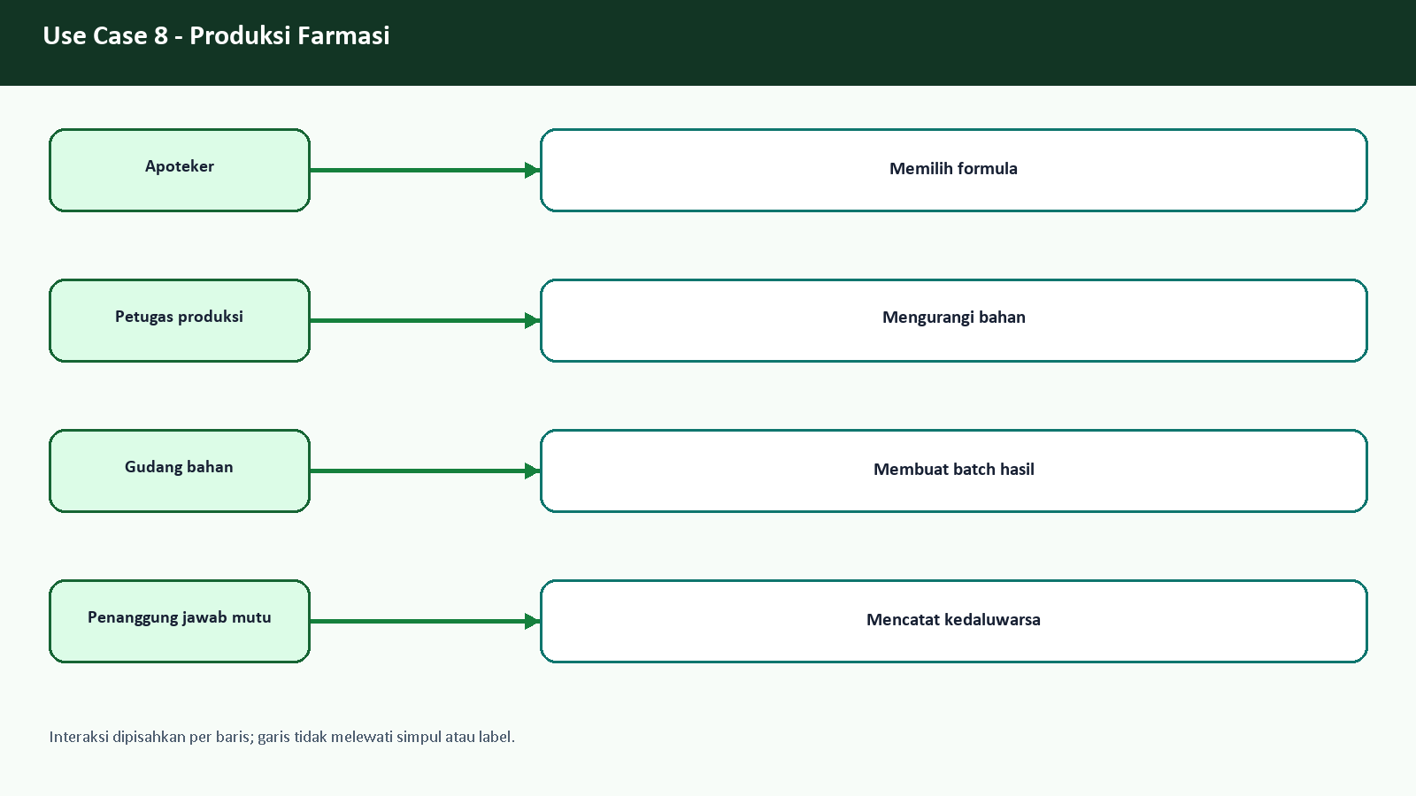
Use case - Produksi Farmasi

Flowchart
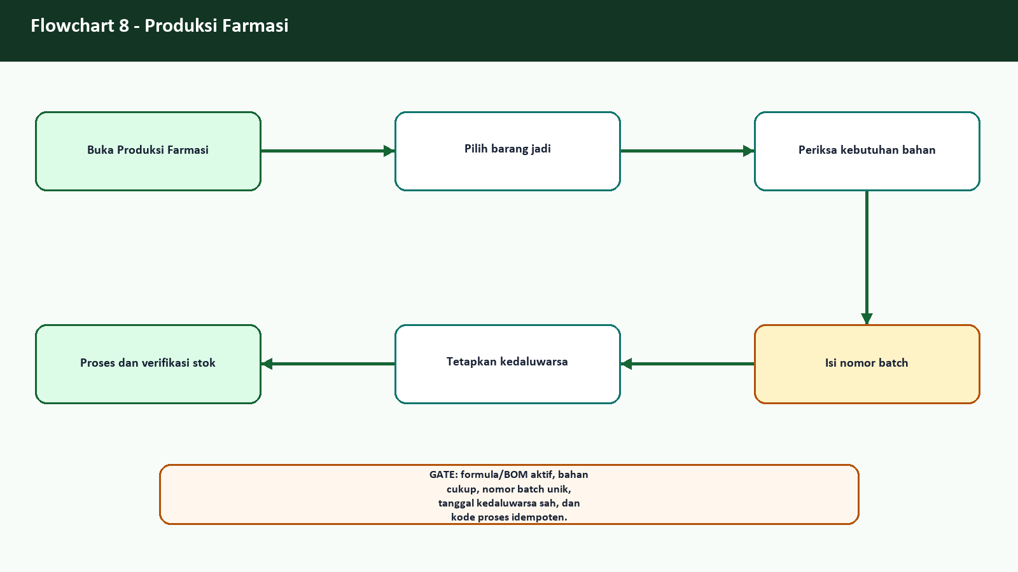
Flowchart - Produksi Farmasi

ERD dan aliran data
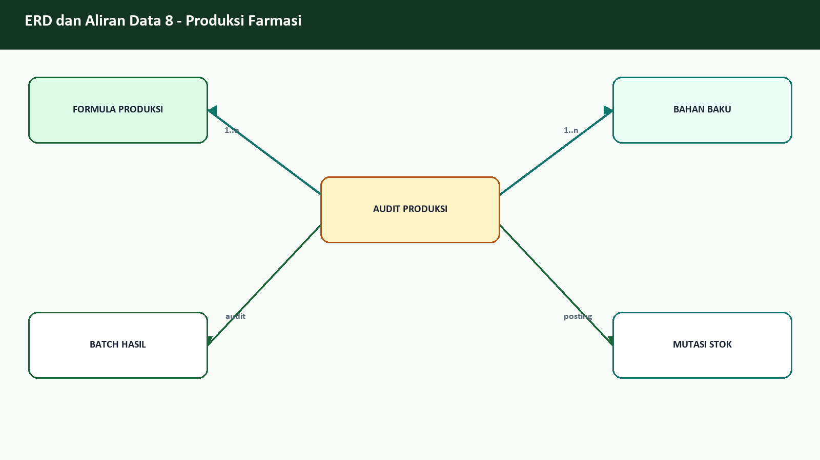
ERD dan aliran data - Produksi Farmasi

Langkah operator
1. Buka Produksi Farmasi
2. Pilih barang jadi
3. Periksa kebutuhan bahan
4. Isi nomor batch
5. Tetapkan kedaluwarsa
6. Proses dan verifikasi stok
Kontrol | Kriteria
Otorisasi | Role sesuai fungsi, data sumber lengkap, kode idempoten, audit trail, dan pembacaan ulang hasil.
Acceptance | Operasi tersimpan sekali, dapat ditemukan kembali, dan konsisten dengan detail serta laporan sumber.
Jika gagal | Hentikan tindakan lanjutan, cari kode sumber yang sama, simpan bukti, dan eskalasikan tanpa membuat duplikasi.

9. Manajemen Farmasi
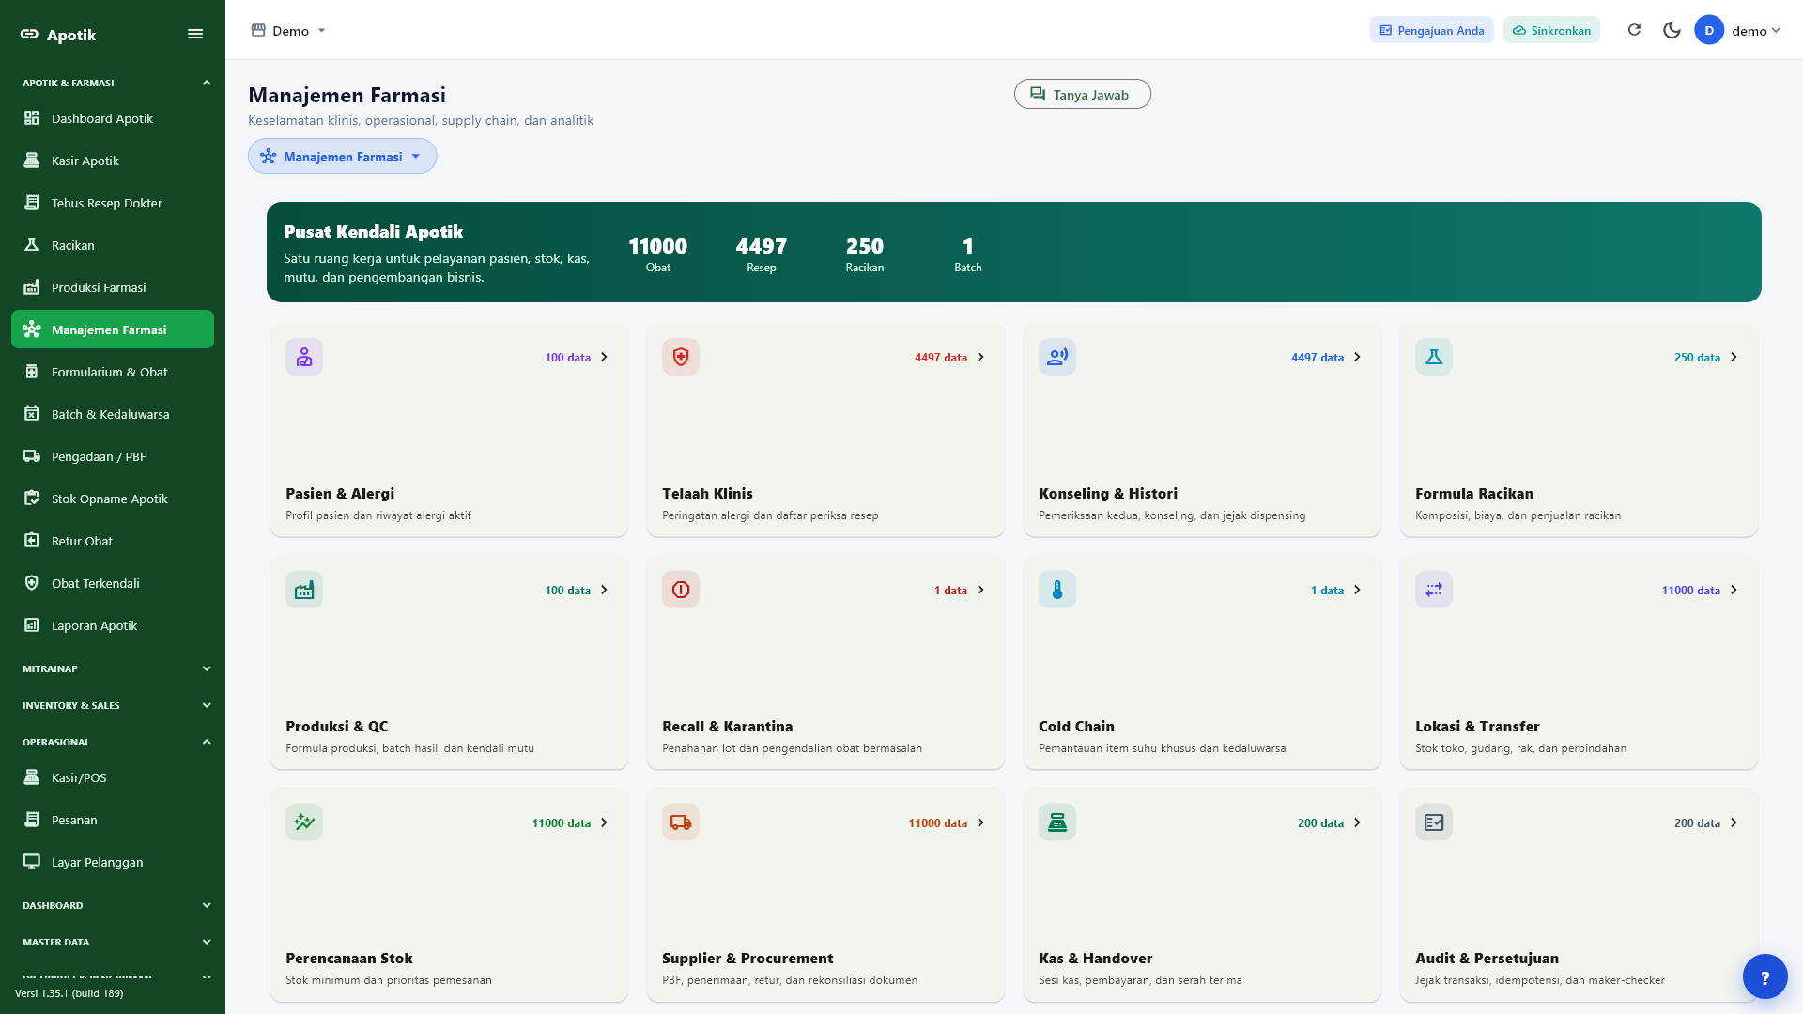
Manajemen Farmasi

Penjelasan layar dan hasil pengujian
Manajemen Farmasi adalah pusat navigasi untuk layanan pasien, telaah klinis, konseling, formula racikan, produksi/QC, recall dan karantina, cold chain, lokasi dan transfer, perencanaan stok, supplier, kas, audit, integrasi, membership, serta business intelligence. Kartu tidak menggantikan modul transaksi; setiap kartu mengarahkan pengguna ke halaman operasional yang relevan.
Capture live membaca 11000 obat, 4499 resep, 250 formula racikan, dan sedikitnya 100 data pada domain produksi/QC serta kas. Menu tampil mandiri pada sidebar dan kartu dapat dirender pada 1920 x 1080 tanpa overflow.
Manajemen membuka pusat kendali, membaca ringkasan, lalu memilih domain yang perlu ditindaklanjuti. Angka nol harus ditafsirkan sebagai keadaan data yang perlu diperiksa, bukan otomatis sebagai modul gagal. Untuk perubahan stok, pembayaran, produksi, atau status resep, pengguna tetap menyelesaikan langkah dan otorisasi pada modul tujuan.

Use case
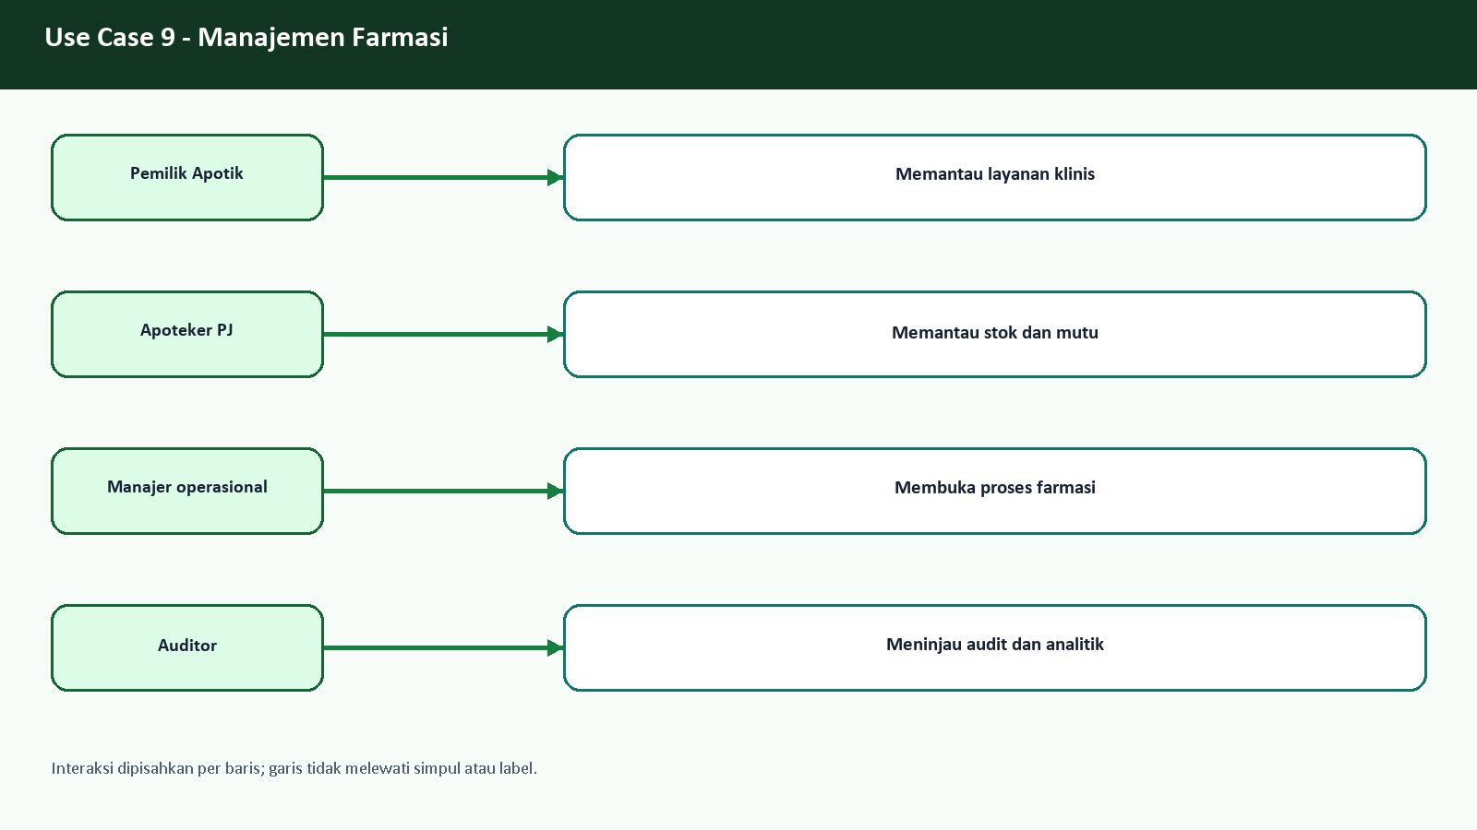
Use case - Manajemen Farmasi

Flowchart
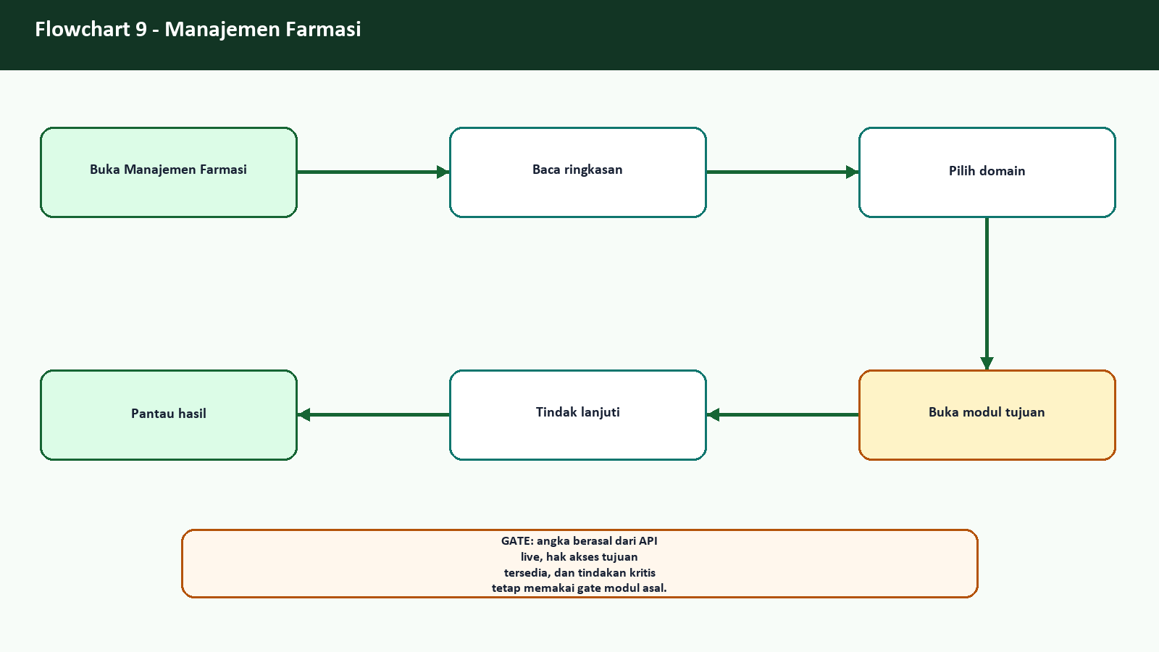
Flowchart - Manajemen Farmasi

ERD dan aliran data
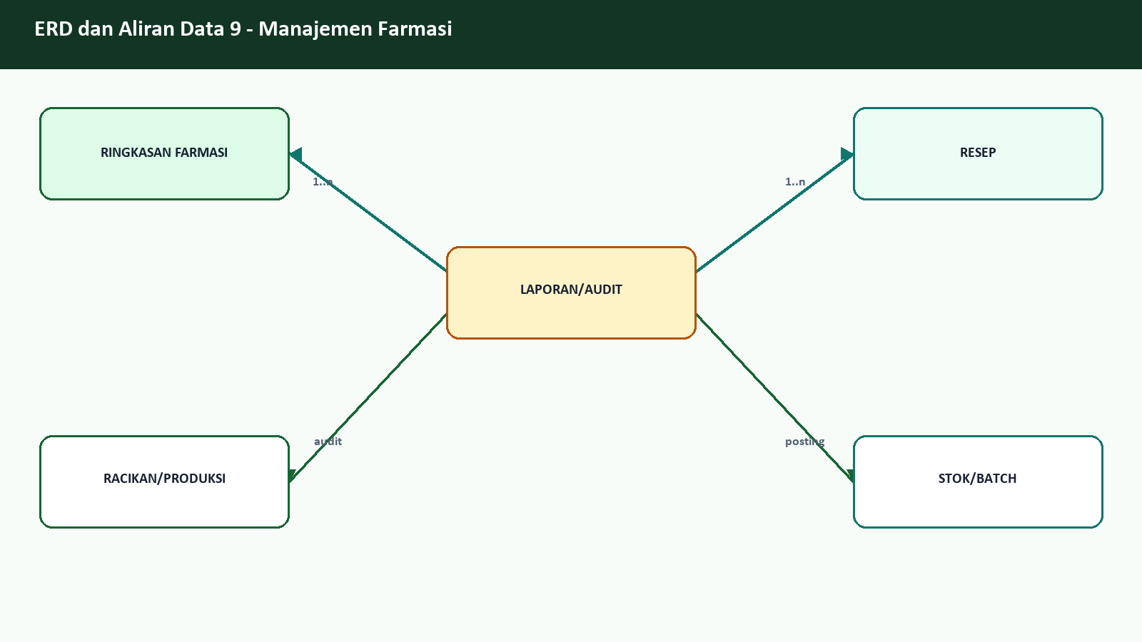
ERD dan aliran data - Manajemen Farmasi

Langkah operator
1. Buka Manajemen Farmasi
2. Baca ringkasan
3. Pilih domain
4. Buka modul tujuan
5. Tindak lanjuti
6. Pantau hasil
Kontrol | Kriteria
Otorisasi | Role sesuai fungsi, data sumber lengkap, kode idempoten, audit trail, dan pembacaan ulang hasil.
Acceptance | Operasi tersimpan sekali, dapat ditemukan kembali, dan konsisten dengan detail serta laporan sumber.
Jika gagal | Hentikan tindakan lanjutan, cari kode sumber yang sama, simpan bukti, dan eskalasikan tanpa membuat duplikasi.

10. Formularium dan Katalog Obat
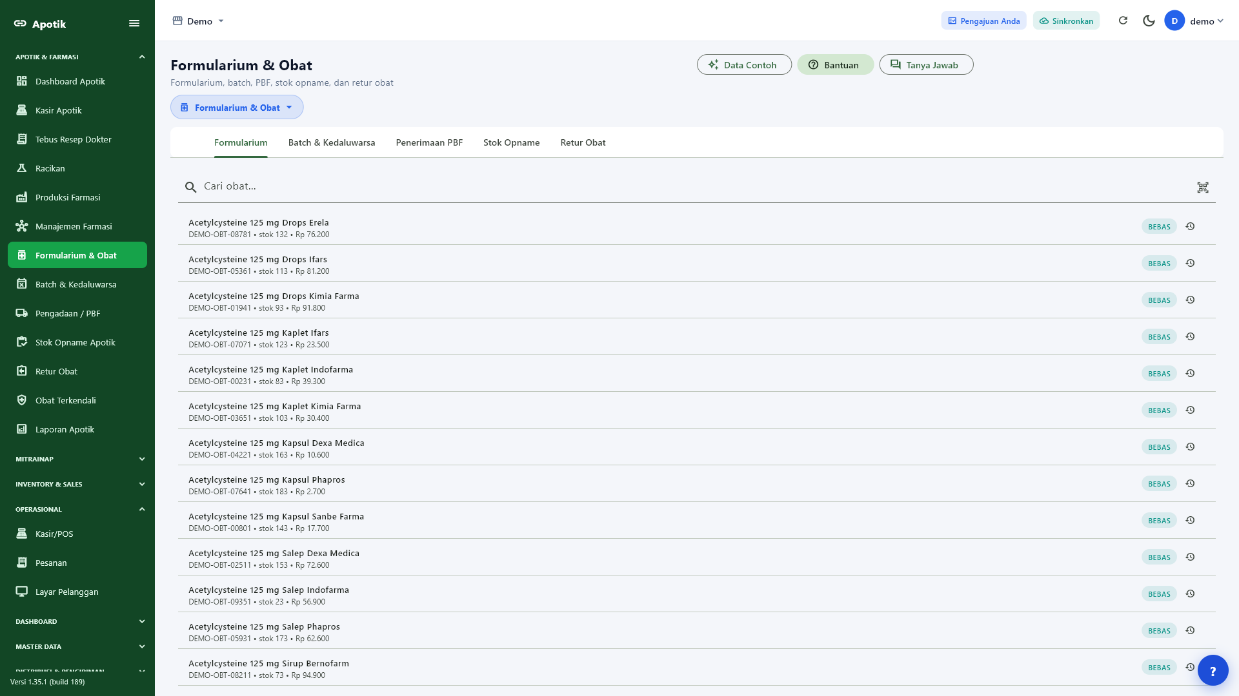
Formularium dan Katalog Obat

Penjelasan layar dan hasil pengujian
Formularium adalah sumber identitas item yang dipakai oleh kasir, penerimaan, stok, resep, dan laporan. Tangkapan layar menunjukkan daftar item dengan pencarian dan informasi operasional. Perbedaan antara obat jadi, bahan baku racikan, alat kesehatan, serta item terkendali harus terlihat dari data master, bukan disimpulkan hanya dari nama produk.
Setelah provisioning final, UAT mensyaratkan sedikitnya 11.000 item gabungan: 10.000 obat jadi dan 1.000 bahan racikan. Hasil mesin membaca 11000 item katalog dan 1000 bahan berprefix DEMO-BHN. Nama, produsen, negara, dosis, harga, barcode, dan batch dibuat secara deterministik untuk pengujian volume. Semua data bersifat sintetik/sample dan tidak menyatakan izin edar, keamanan, atau kesetaraan klinis.
Untuk memeriksa satu item, cari kode yang spesifik, buka profil, lalu cocokkan jenis, satuan, harga, golongan, LASA, batas stok, barcode, dan batch. Perubahan profil tidak boleh dilakukan massal tanpa daftar persetujuan. Jika jumlah hasil tidak cocok dengan total, periksa pagination dan filter. Katalog besar harus tetap responsif serta tidak menutupi label atau tombol pada layar 1920 x 1080.

Use case
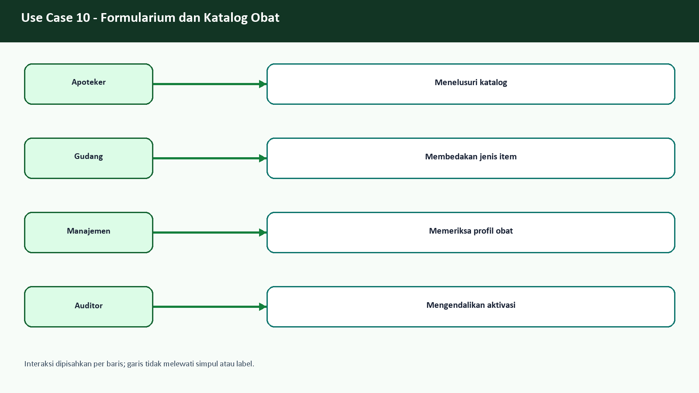
Use case - Formularium dan Katalog Obat

Flowchart
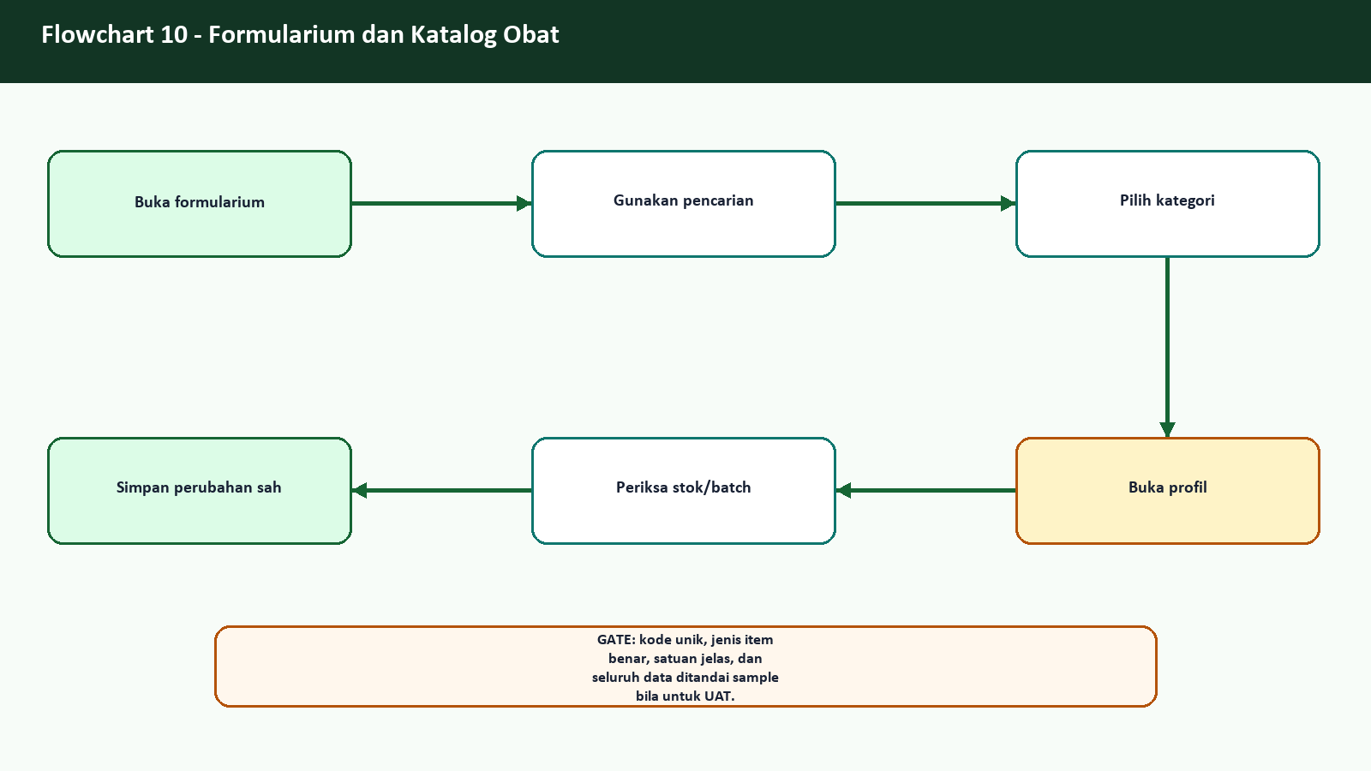
Flowchart - Formularium dan Katalog Obat

ERD dan aliran data
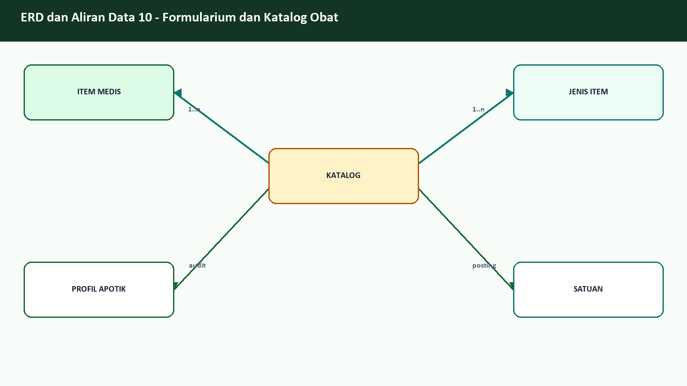
ERD dan aliran data - Formularium dan Katalog Obat

Langkah operator
1. Buka formularium
2. Gunakan pencarian
3. Pilih kategori
4. Buka profil
5. Periksa stok/batch
6. Simpan perubahan sah
Kontrol | Kriteria
Otorisasi | Role sesuai fungsi, data sumber lengkap, kode idempoten, audit trail, dan pembacaan ulang hasil.
Acceptance | Operasi tersimpan sekali, dapat ditemukan kembali, dan konsisten dengan detail serta laporan sumber.
Jika gagal | Hentikan tindakan lanjutan, cari kode sumber yang sama, simpan bukti, dan eskalasikan tanpa membuat duplikasi.

11. Batch, FEFO, dan Kedaluwarsa
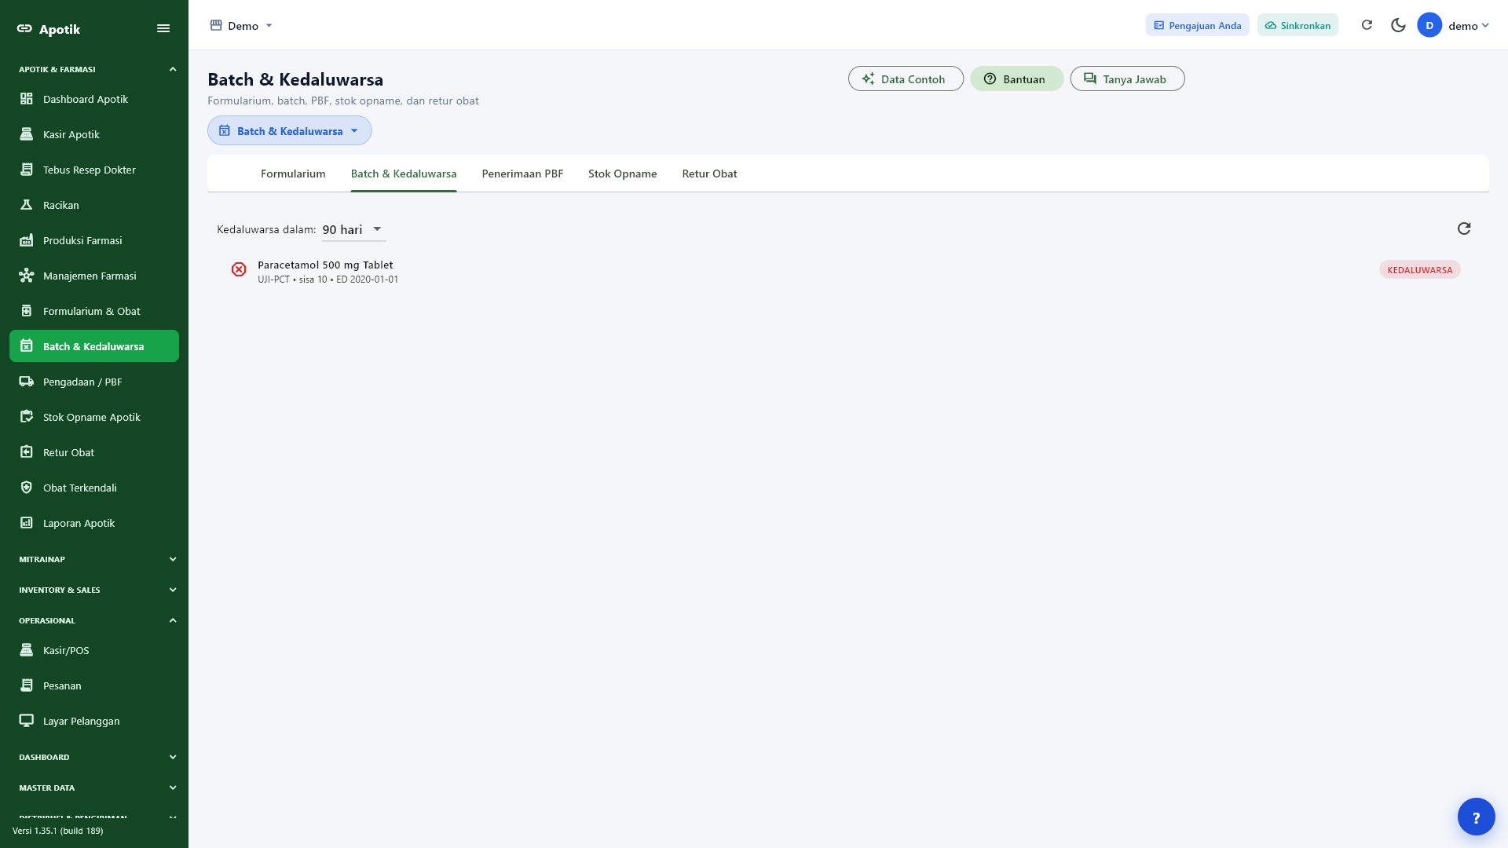
Batch, FEFO, dan Kedaluwarsa

Penjelasan layar dan hasil pengujian
Monitor batch memusatkan perhatian pada nomor lot, tanggal kedaluwarsa, sisa, dan status penanganan. Pilihan horizon membantu gudang memisahkan barang yang harus segera diprioritaskan, dipindahkan, diretur, atau dikarantina. Warna peringatan mendukung keputusan, tetapi tanggal dan sisa tetap harus dibaca; warna bukan satu-satunya dasar tindakan.
UAT menjalankan monitor dan laporan kedaluwarsa setelah transaksi. Seleksi batch menemukan 0 baris kedaluwarsa dan hanya memilih batch aktif untuk penjualan. Endpoint monitor berstatus success dengan 100 baris yang dapat dibaca pada halaman uji. Penolakan batch kedaluwarsa adalah kontrol keselamatan yang tidak boleh dinonaktifkan untuk mengejar kelulusan tes.
Petugas memilih horizon, membuka item, menelusuri sumber penerimaan, dan memastikan jumlah fisik sesuai. Batch bermasalah dipindahkan ke status karantina melalui prosedur yang disetujui. Bila tanggal tidak valid atau sisa negatif, hentikan transaksi terkait, simpan bukti, dan lakukan rekonsiliasi ledger. Disposisi akhir harus mencatat jumlah, alasan, petugas, persetujuan, dan dokumen retur atau pemusnahan.

Use case
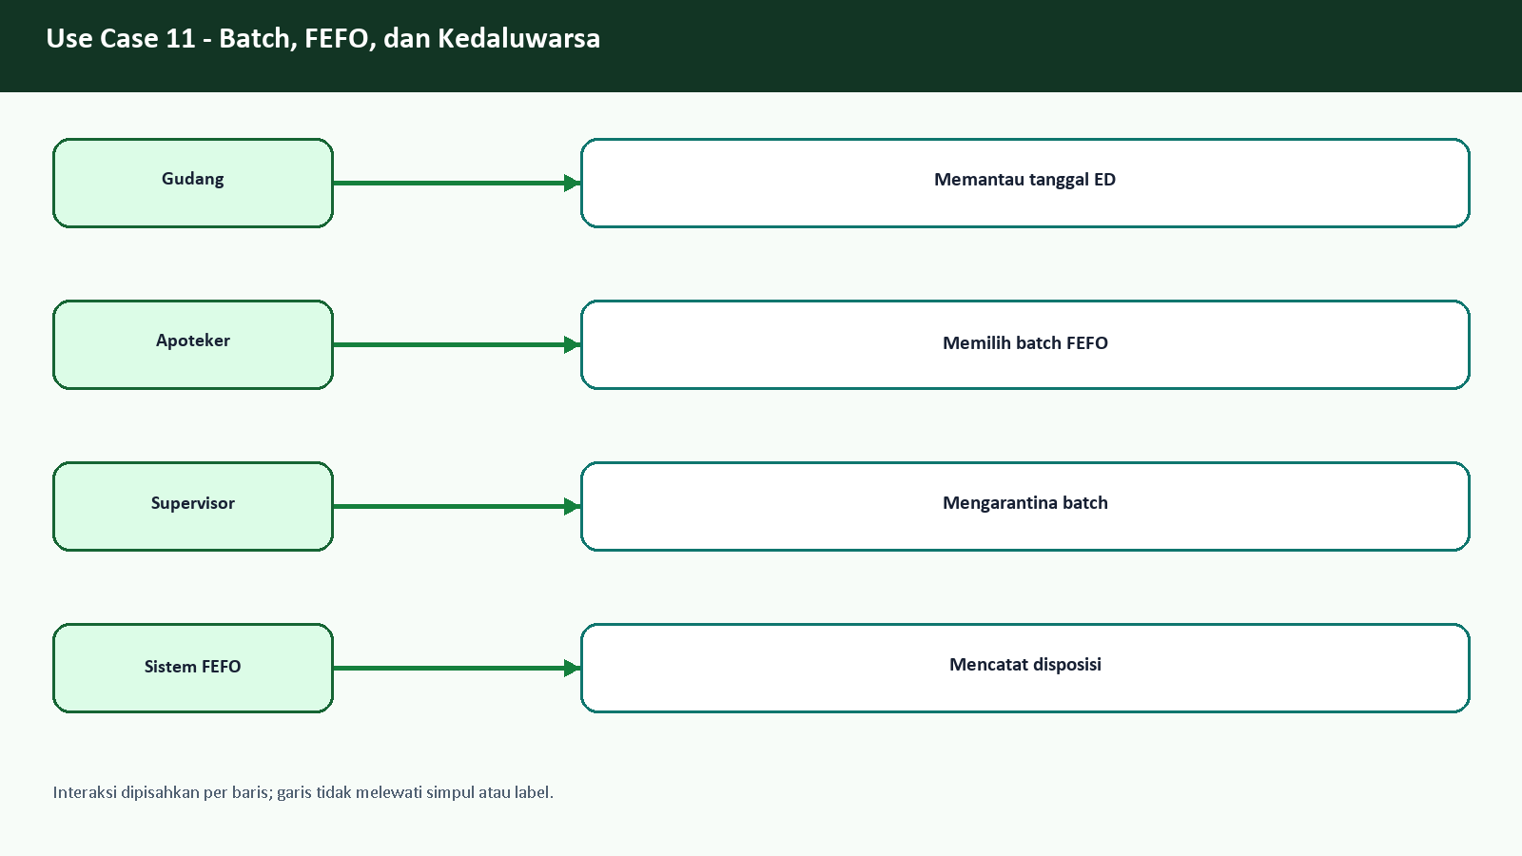
Use case - Batch, FEFO, dan Kedaluwarsa

Flowchart
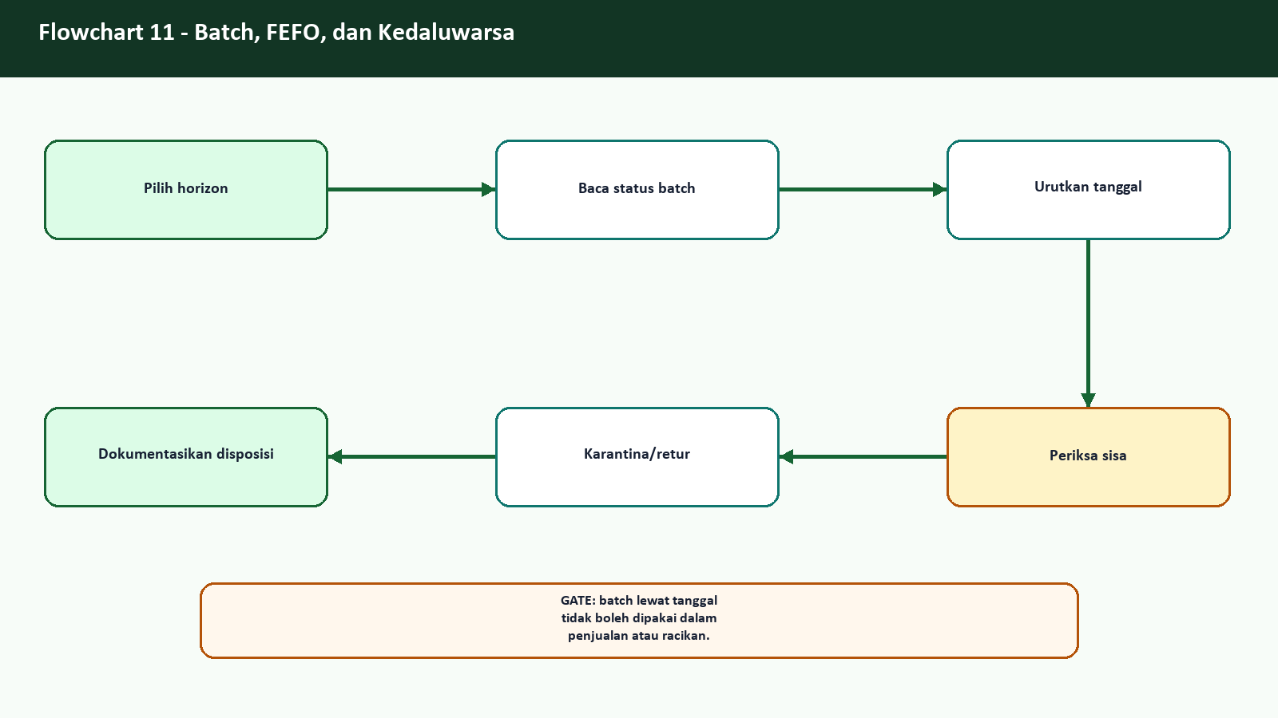
Flowchart - Batch, FEFO, dan Kedaluwarsa

ERD dan aliran data
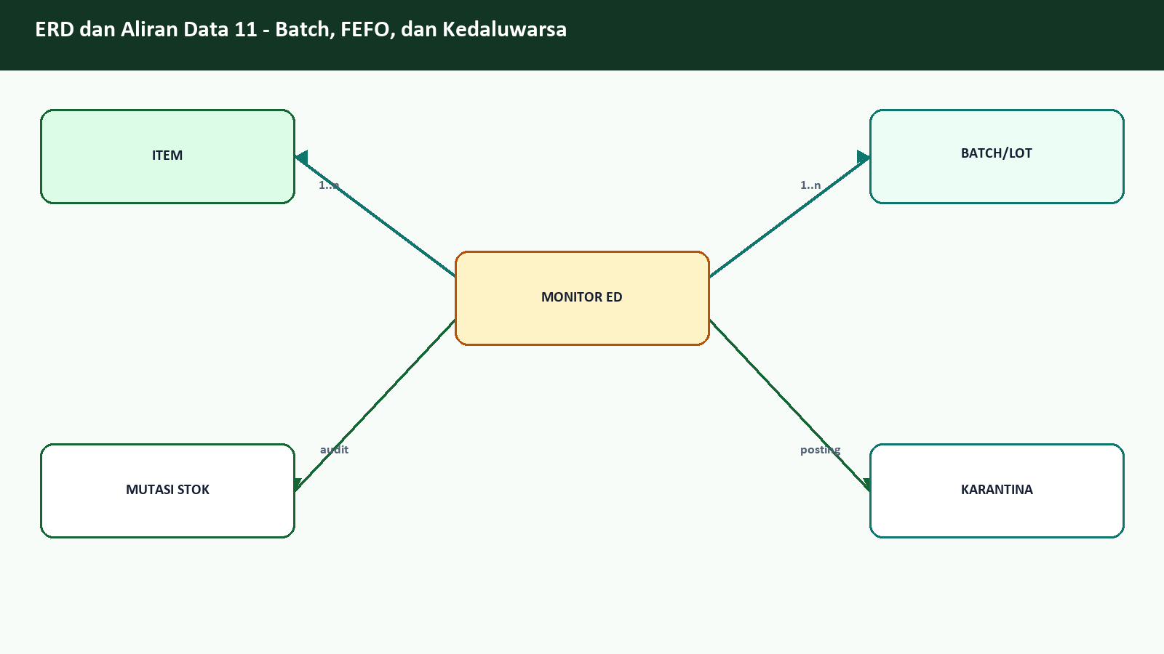
ERD dan aliran data - Batch, FEFO, dan Kedaluwarsa

Langkah operator
1. Pilih horizon
2. Baca status batch
3. Urutkan tanggal
4. Periksa sisa
5. Karantina/retur
6. Dokumentasikan disposisi
Kontrol | Kriteria
Otorisasi | Role sesuai fungsi, data sumber lengkap, kode idempoten, audit trail, dan pembacaan ulang hasil.
Acceptance | Operasi tersimpan sekali, dapat ditemukan kembali, dan konsisten dengan detail serta laporan sumber.
Jika gagal | Hentikan tindakan lanjutan, cari kode sumber yang sama, simpan bukti, dan eskalasikan tanpa membuat duplikasi.

12. Pengadaan / PBF dan Penerimaan Barang
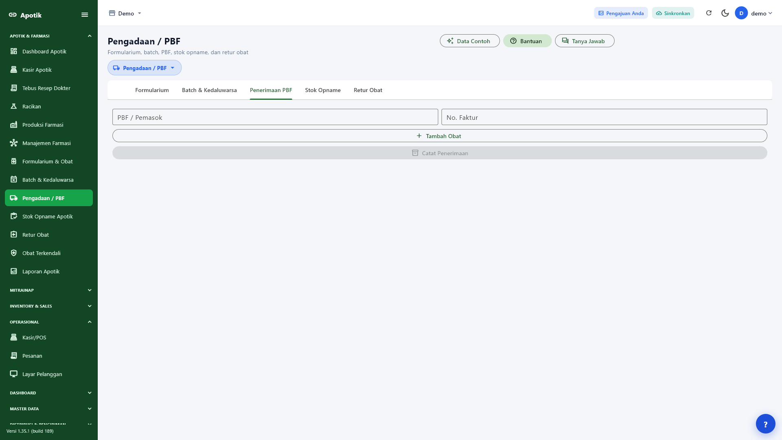
Pengadaan / PBF dan Penerimaan Barang

Penjelasan layar dan hasil pengujian
Menu Pengadaan/PBF membuka formulir penerimaan pada tujuan sidebar tersendiri. Penerimaan PBF adalah pintu masuk stok sehingga kesalahan di layar ini akan terbawa ke penjualan, FEFO, HPP, tagihan, dan laporan. Form menampilkan pemasok, nomor faktur, item, jumlah, harga beli, batch, dan tanggal kedaluwarsa. Operator harus bekerja dari surat jalan, PO, dan pemeriksaan fisik.
Dalam UAT, daftar penerimaan membuktikan 100 BAST sample yang dapat ditelusuri ke PO. Item jangkar UJI-PCT juga diberi top-up batch idempoten dengan kode faktur UAT-TERIMA-APT-13424-001 bila batch yang cukup belum ada. Setelah penyimpanan, batch dibaca kembali dan digunakan oleh transaksi penjualan. Cara ini membuktikan bahwa penerimaan memengaruhi stok nyata dan bukan sekadar menghasilkan notifikasi sukses.
Gudang mencocokkan satu per satu nama item, kuantitas, satuan, nomor lot, dan ED. Apoteker menilai kelayakan mutu; keuangan tidak memproses tagihan bila penerimaan belum sah. Jika jumlah berbeda dari PO atau barang rusak, catat selisih dan gunakan status pengecualian. Jangan menaikkan stok lewat koreksi langsung agar angka cocok, karena tindakan itu memutus hubungan antara persediaan dan dokumen pengadaan.

Use case
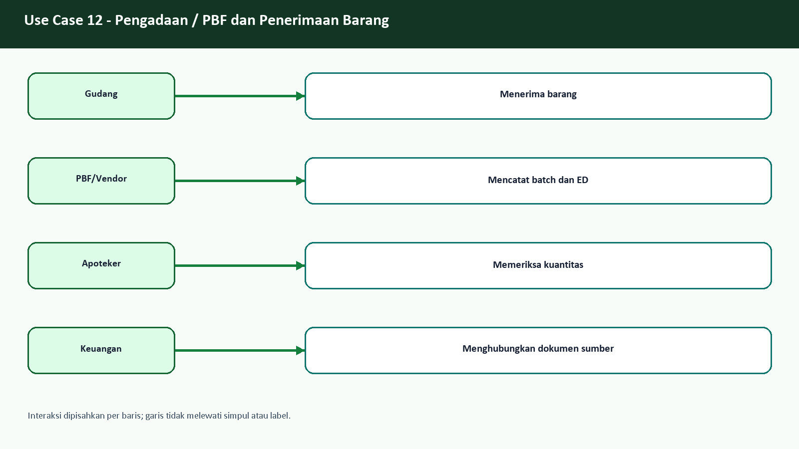
Use case - Pengadaan / PBF dan Penerimaan Barang

Flowchart
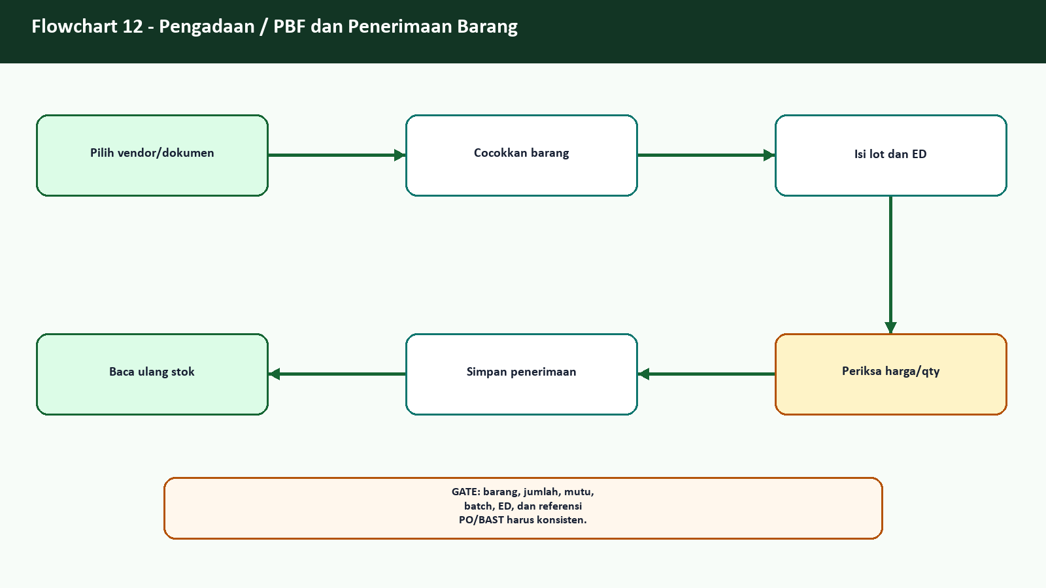
Flowchart - Pengadaan / PBF dan Penerimaan Barang

ERD dan aliran data
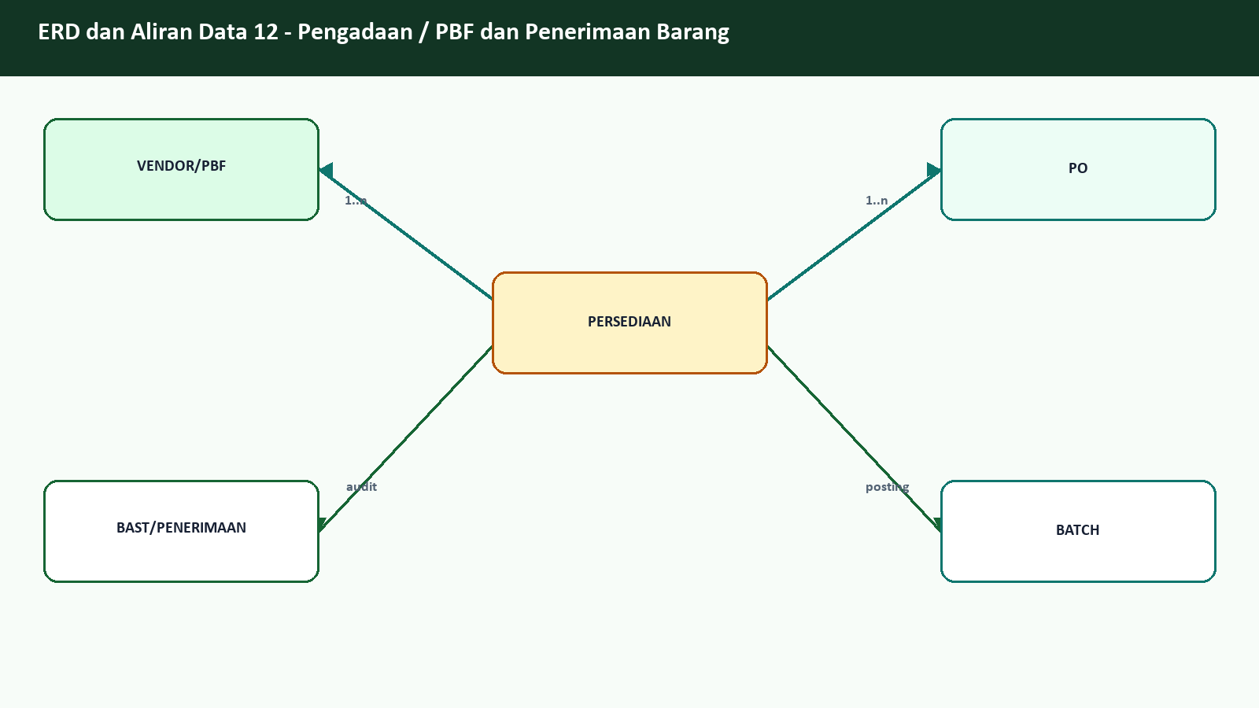
ERD dan aliran data - Pengadaan / PBF dan Penerimaan Barang

Langkah operator
1. Pilih vendor/dokumen
2. Cocokkan barang
3. Isi lot dan ED
4. Periksa harga/qty
5. Simpan penerimaan
6. Baca ulang stok
Kontrol | Kriteria
Otorisasi | Role sesuai fungsi, data sumber lengkap, kode idempoten, audit trail, dan pembacaan ulang hasil.
Acceptance | Operasi tersimpan sekali, dapat ditemukan kembali, dan konsisten dengan detail serta laporan sumber.
Jika gagal | Hentikan tindakan lanjutan, cari kode sumber yang sama, simpan bukti, dan eskalasikan tanpa membuat duplikasi.

13. Stok Opname Apotik
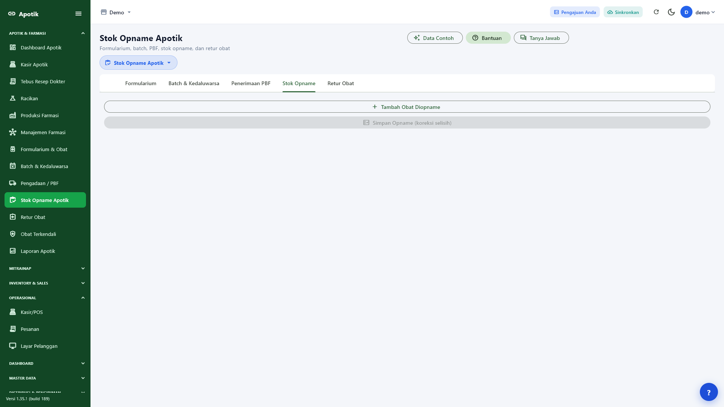
Stok Opname Apotik

Penjelasan layar dan hasil pengujian
Stok Opname Apotik kini dapat dibuka langsung dari sidebar. Halaman dimulai dalam keadaan aman tanpa baris; petugas menambahkan obat yang benar-benar dihitung, lalu tombol simpan aktif setelah data wajib dan selisih tersedia.
Retest membuka tujuan ini dengan role Admin dan sumber pilihan yang sama dengan formularium berisi 11000 item. Harness memastikan tab Stok Opname tetap aktif dan tidak kembali ke Formularium ketika proses data contoh di latar selesai. Perbaikan ini mencegah operator menyimpan pada konteks halaman yang keliru.
Lakukan hitung fisik per lokasi dan batch, catat jumlah aktual, minta supervisor menilai selisih, lalu simpan satu kali. Jika hasil hitung belum final, jangan menekan Simpan Opname. Gunakan kode dan catatan yang dapat diaudit; koreksi berikutnya harus menjadi transaksi baru, bukan penghapusan jejak sebelumnya.

Use case
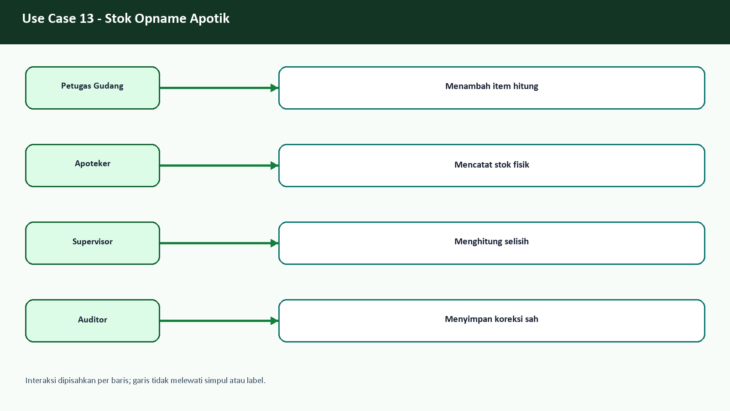
Use case - Stok Opname Apotik

Flowchart
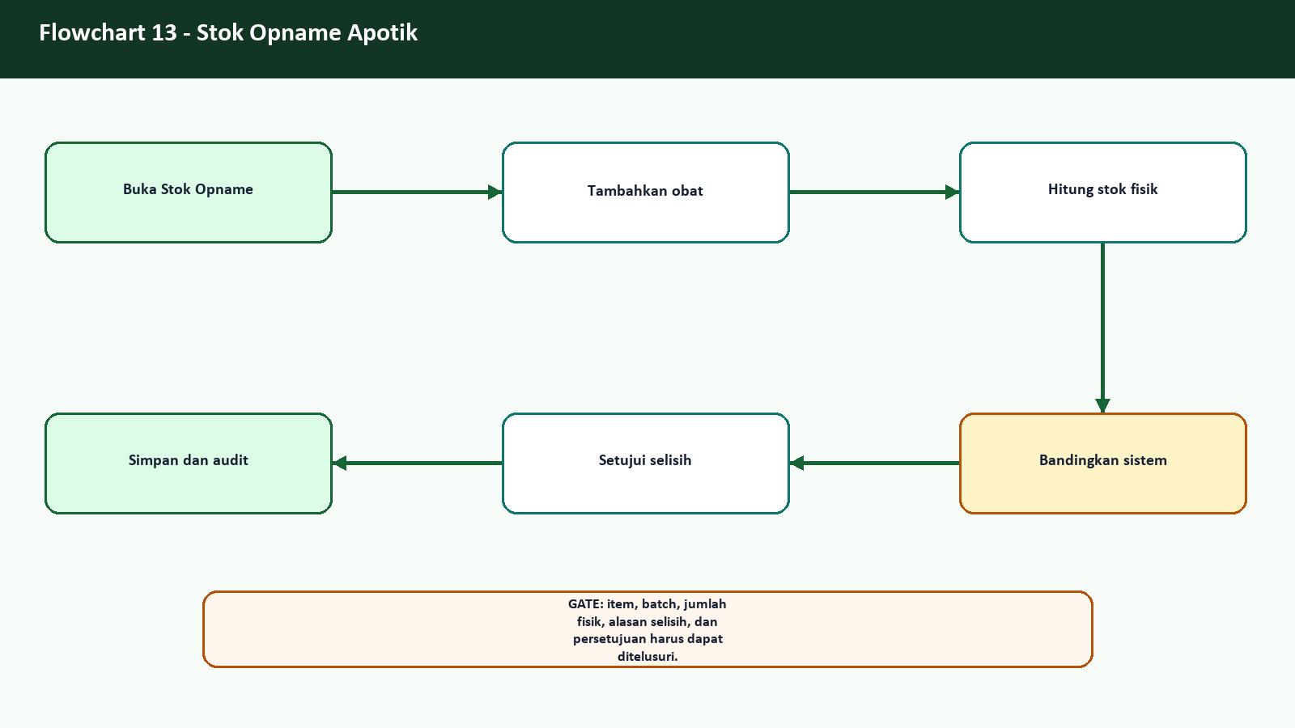
Flowchart - Stok Opname Apotik

ERD dan aliran data
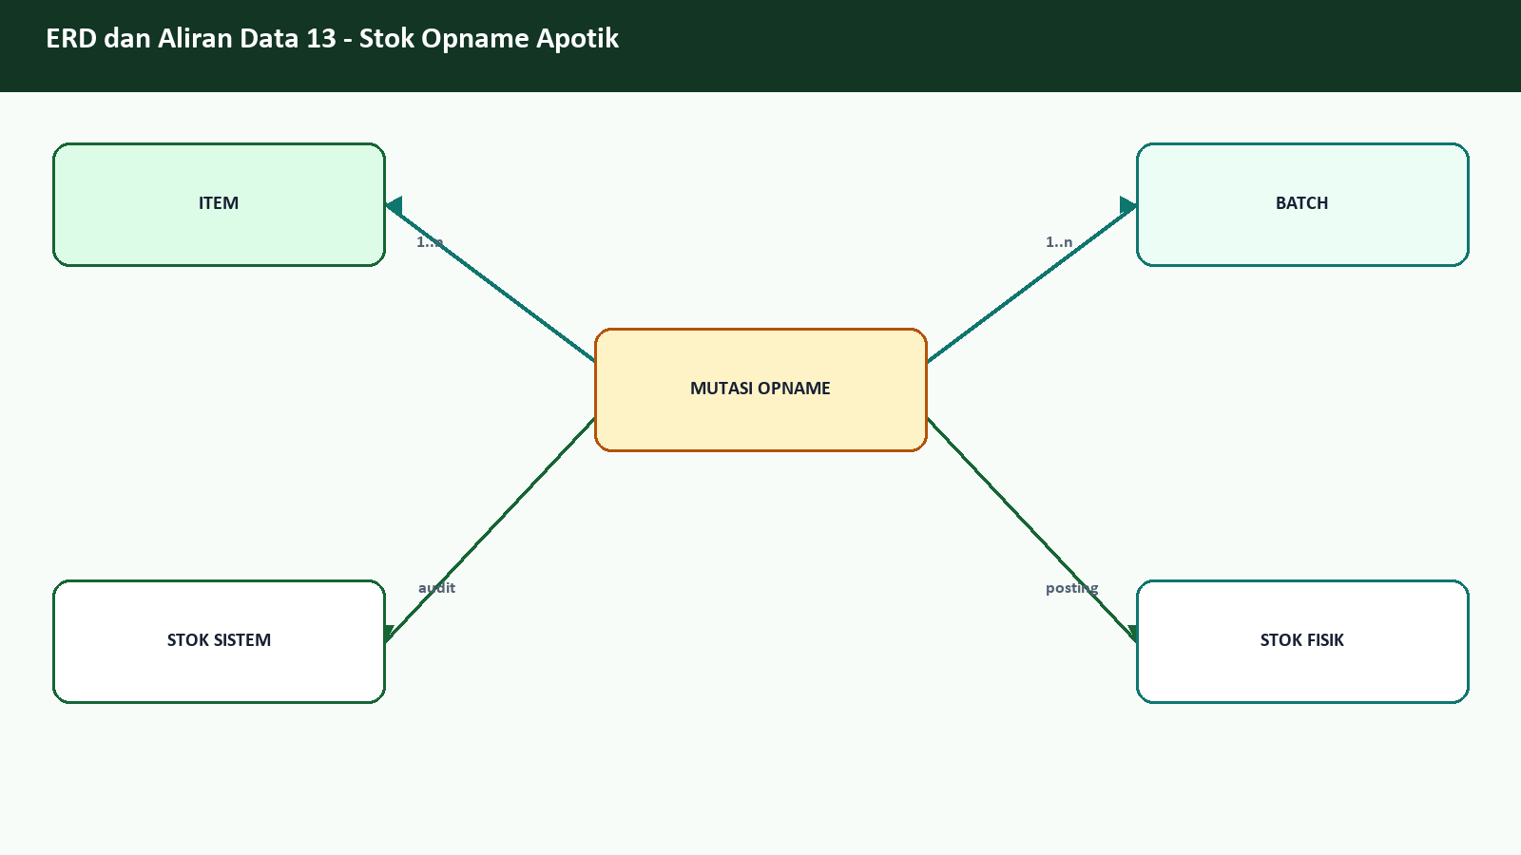
ERD dan aliran data - Stok Opname Apotik

Langkah operator
1. Buka Stok Opname
2. Tambahkan obat
3. Hitung stok fisik
4. Bandingkan sistem
5. Setujui selisih
6. Simpan dan audit
Kontrol | Kriteria
Otorisasi | Role sesuai fungsi, data sumber lengkap, kode idempoten, audit trail, dan pembacaan ulang hasil.
Acceptance | Operasi tersimpan sekali, dapat ditemukan kembali, dan konsisten dengan detail serta laporan sumber.
Jika gagal | Hentikan tindakan lanjutan, cari kode sumber yang sama, simpan bukti, dan eskalasikan tanpa membuat duplikasi.

14. Retur Obat
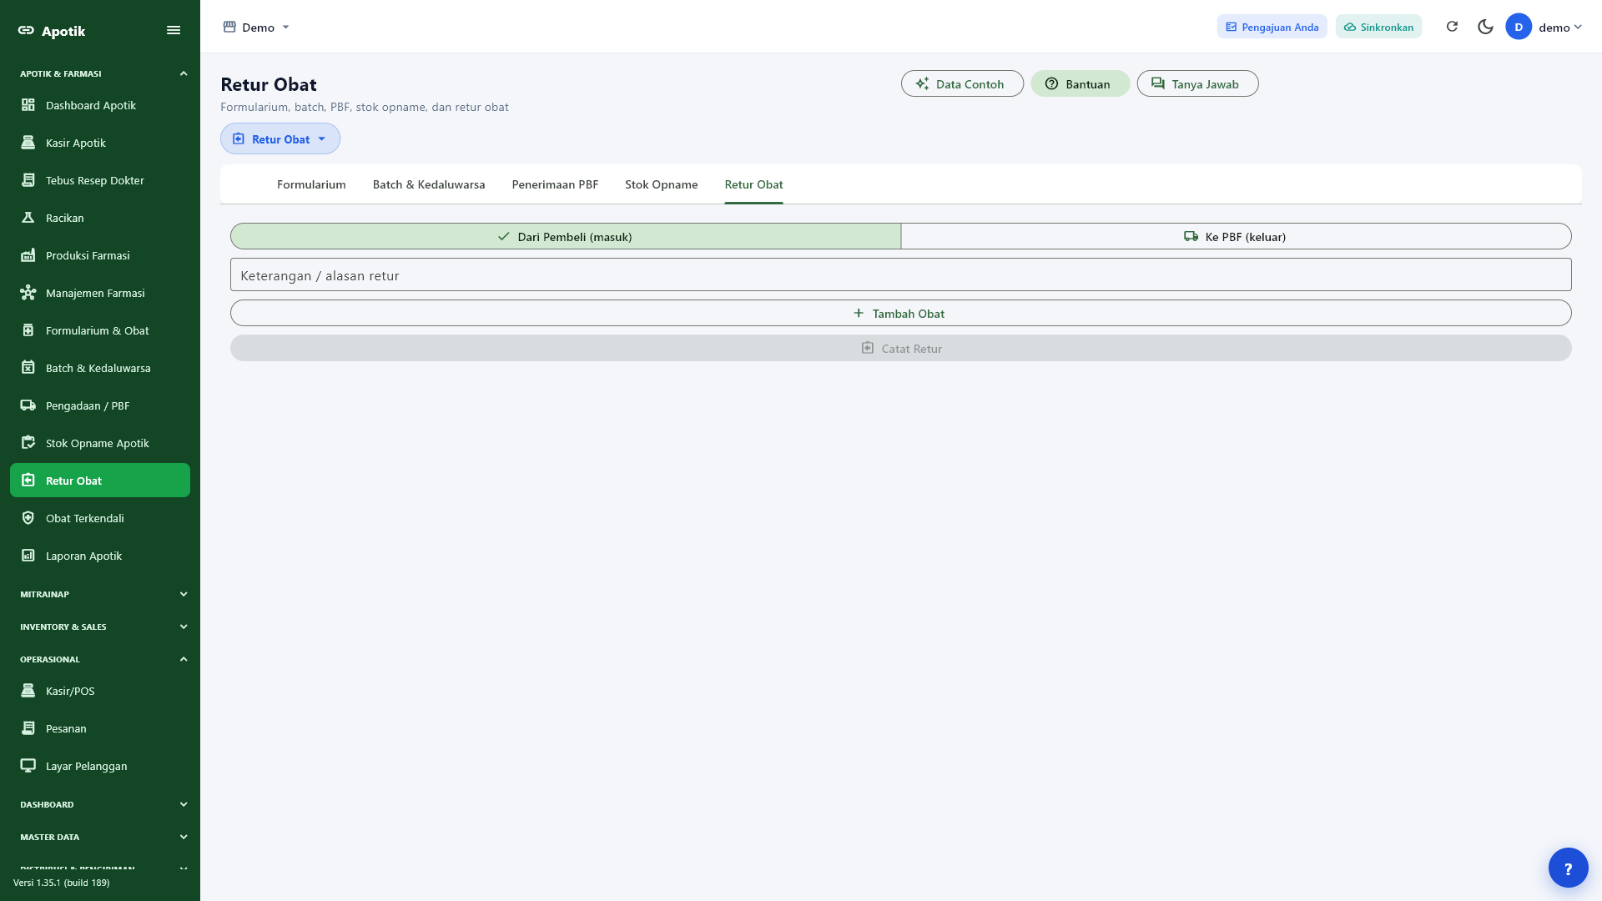
Retur Obat

Penjelasan layar dan hasil pengujian
Menu Retur Obat berdiri sendiri dan menyediakan dua arah: dari pembeli sebagai barang masuk, atau ke PBF sebagai barang keluar. Pilihan arah, alasan, item, batch, dan jumlah menentukan mutasi stok sehingga petugas wajib memastikan konteks sebelum mencatat.
Retest membuka halaman secara langsung, mempertahankan tab Retur sebagai tujuan aktif, dan menggunakan katalog sumber 11000 item. Validasi volume penjualan, batch, serta laporan dari run sebelumnya tetap menjadi bukti bahwa dampak retur harus direkonsiliasi terhadap sumber yang sama; run capture tidak membuat retur baru.
Cari transaksi atau penerimaan asal, pilih arah retur, tulis alasan, lalu masukkan item dan batch yang benar. Barang rusak atau kedaluwarsa tidak boleh kembali menjadi stok jual. Jika sumber tidak ditemukan, tahan barang secara fisik dan eskalasikan; jangan mencatat retur tanpa referensi hanya agar stok terlihat cocok.

Use case
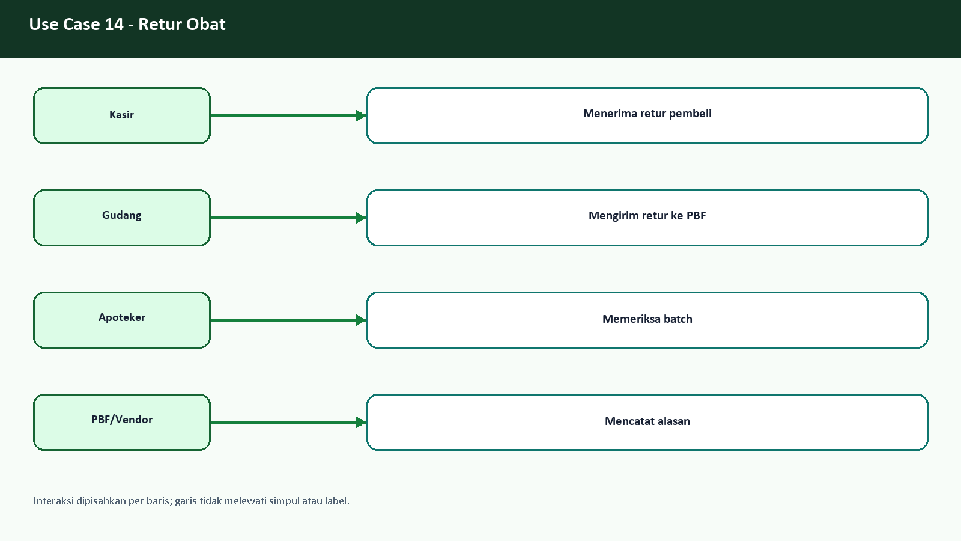
Use case - Retur Obat

Flowchart
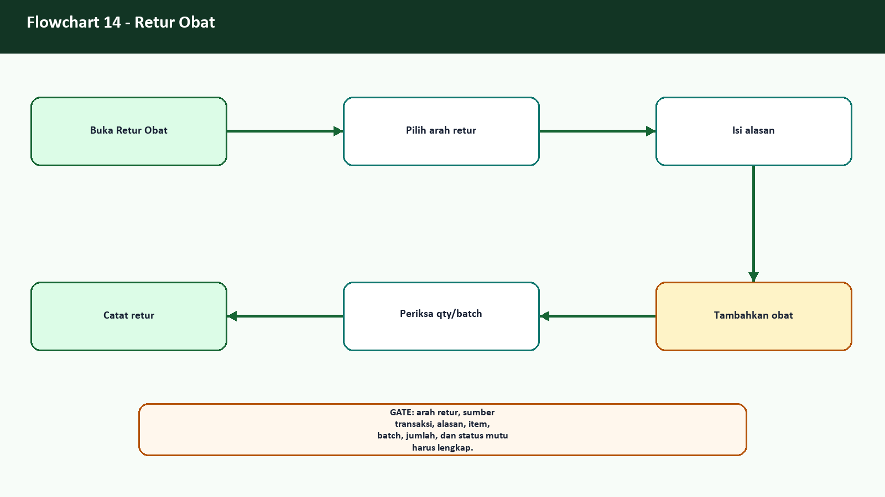
Flowchart - Retur Obat

ERD dan aliran data
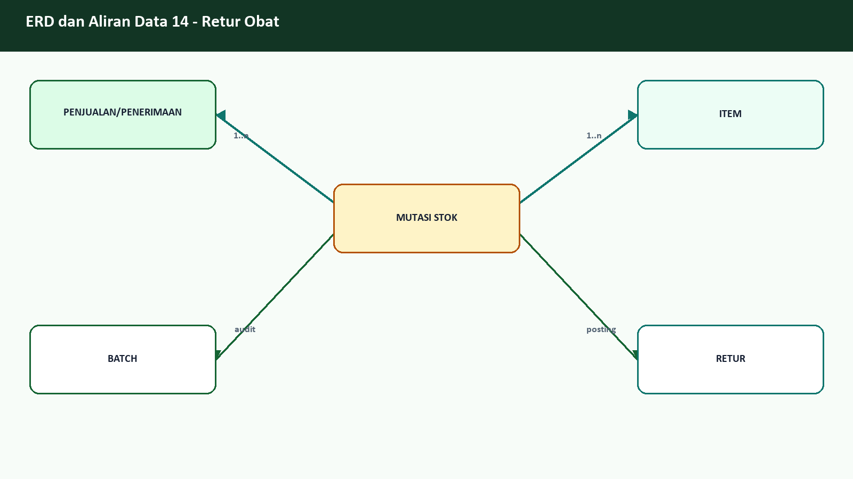
ERD dan aliran data - Retur Obat

Langkah operator
1. Buka Retur Obat
2. Pilih arah retur
3. Isi alasan
4. Tambahkan obat
5. Periksa qty/batch
6. Catat retur
Kontrol | Kriteria
Otorisasi | Role sesuai fungsi, data sumber lengkap, kode idempoten, audit trail, dan pembacaan ulang hasil.
Acceptance | Operasi tersimpan sekali, dapat ditemukan kembali, dan konsisten dengan detail serta laporan sumber.
Jika gagal | Hentikan tindakan lanjutan, cari kode sumber yang sama, simpan bukti, dan eskalasikan tanpa membuat duplikasi.

15. Layar Publik Obat Jadi dan Racikan
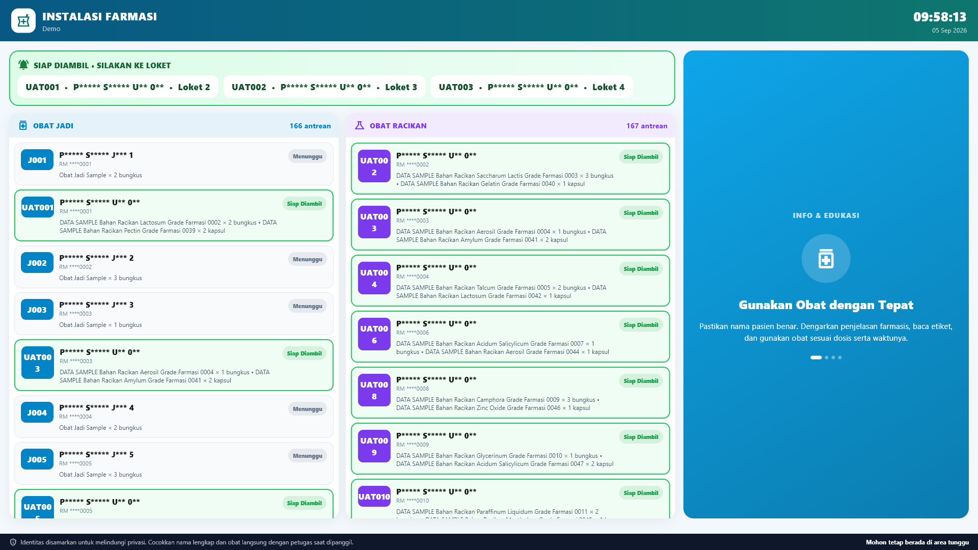
Layar Publik Obat Jadi dan Racikan

Penjelasan layar dan hasil pengujian
Layar kedua menggabungkan obat jadi dan racikan agar pasien atau keluarga dapat mengetahui posisi proses tanpa bertanya berulang ke loket. Informasi dipisahkan menurut jenis layanan, status seperti menunggu, disiapkan, atau siap, serta tujuan loket. Ukuran huruf dan kontras dirancang untuk televisi atau monitor publik yang dilihat dari jarak tertentu.
Endpoint live mengembalikan 300 antrean untuk toko uji dan menyatakan kebijakan privasi IDENTITAS_DISAMARKAN. UAT memastikan data berasal dari server, bukan pratinjau lokal. Nama dan nomor rekam medis harus disamarkan, sedangkan catatan publik tidak boleh memuat diagnosis, rincian klinis sensitif, nomor telepon, alamat, atau informasi pembayaran.
Petugas membuka layar pada monitor kedua, memilih toko dan mode gabungan, lalu memeriksa pembaruan otomatis. Ketika obat siap, status dan loket harus berubah tanpa memerlukan login pasien. Jika identitas lengkap terlihat, layar wajib segera ditutup dan insiden privasi dicatat. Bila koneksi terputus, tampilan harus menunjukkan kondisi yang jujur dan tidak terus memanggil antrean berdasarkan data lama seolah-olah masih terbaru.

Use case
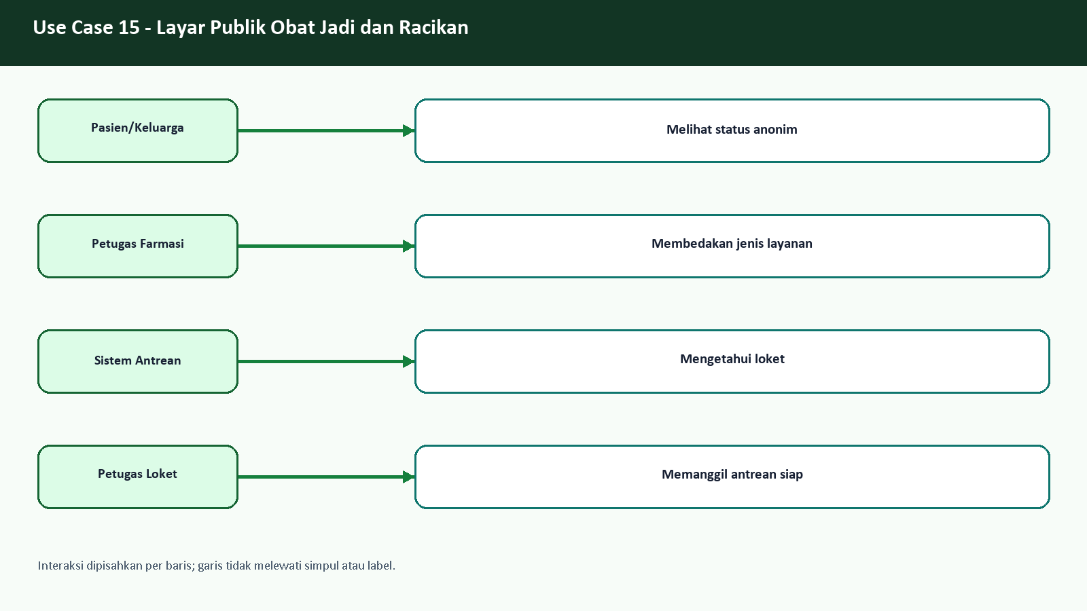
Use case - Layar Publik Obat Jadi dan Racikan

Flowchart
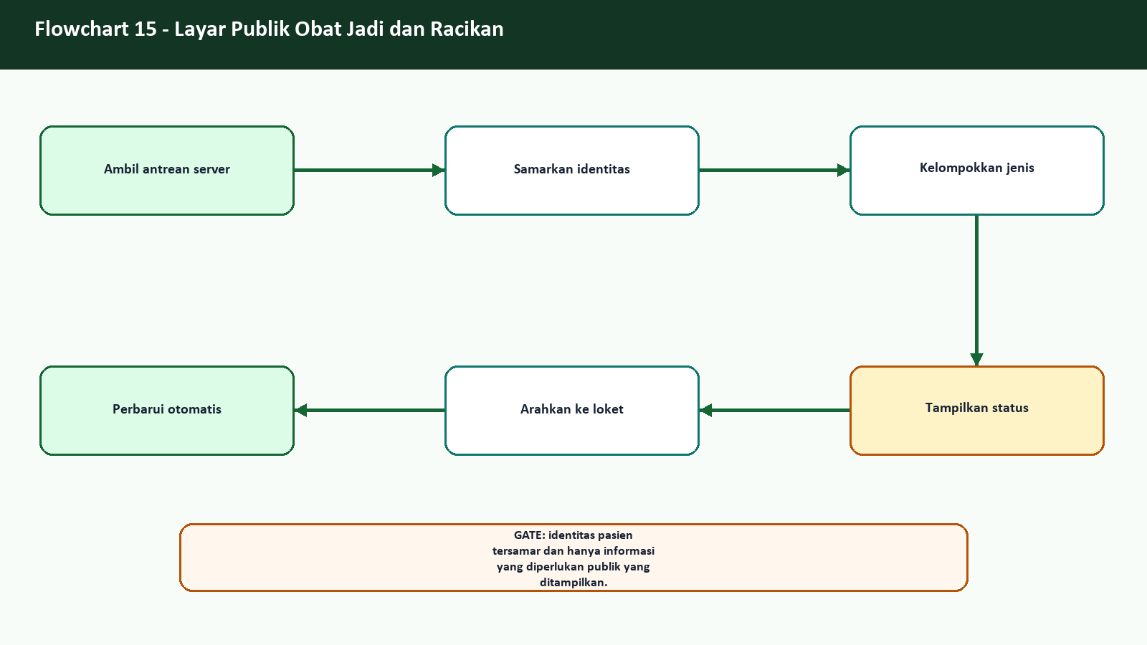
Flowchart - Layar Publik Obat Jadi dan Racikan

ERD dan aliran data
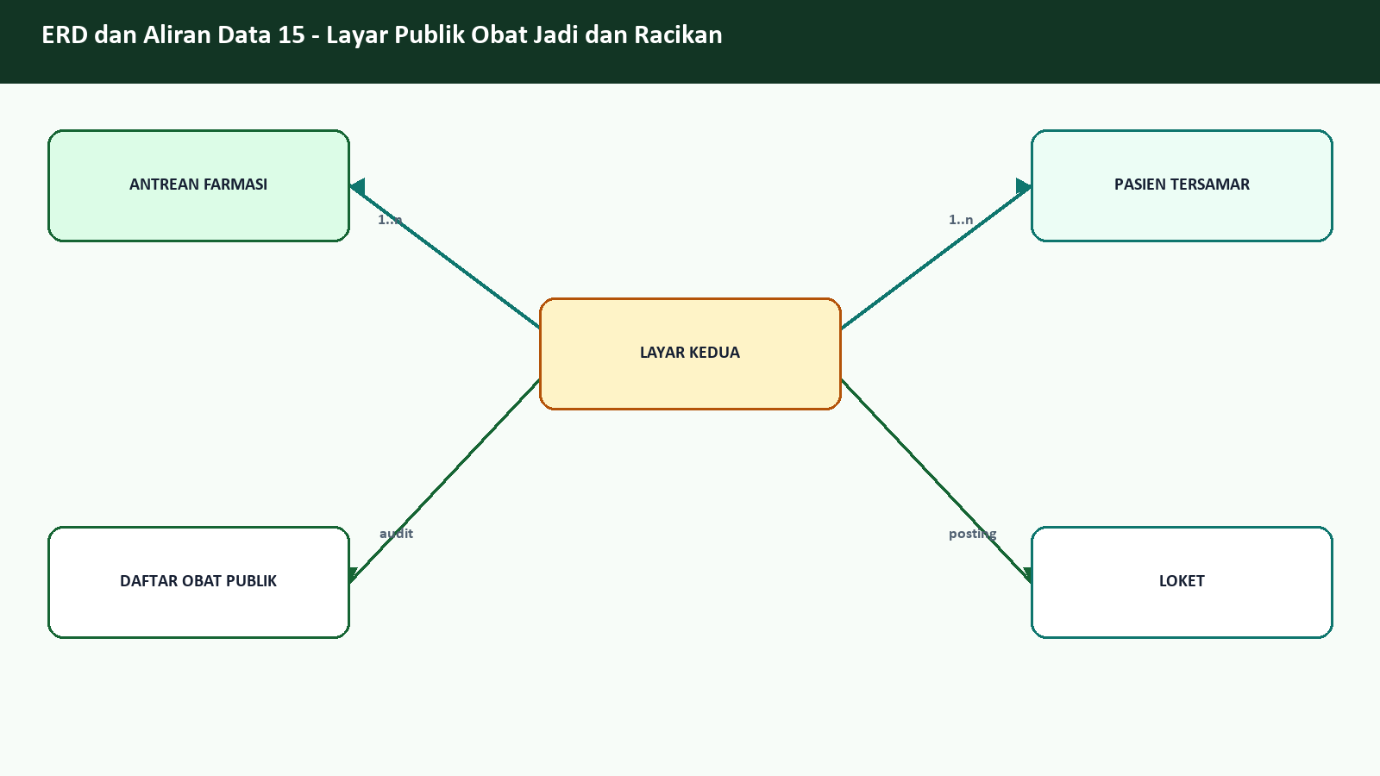
ERD dan aliran data - Layar Publik Obat Jadi dan Racikan

Langkah operator
1. Ambil antrean server
2. Samarkan identitas
3. Kelompokkan jenis
4. Tampilkan status
5. Arahkan ke loket
6. Perbarui otomatis
Kontrol | Kriteria
Otorisasi | Role sesuai fungsi, data sumber lengkap, kode idempoten, audit trail, dan pembacaan ulang hasil.
Acceptance | Operasi tersimpan sekali, dapat ditemukan kembali, dan konsisten dengan detail serta laporan sumber.
Jika gagal | Hentikan tindakan lanjutan, cari kode sumber yang sama, simpan bukti, dan eskalasikan tanpa membuat duplikasi.

16. Layar Tambahan Obat Jadi
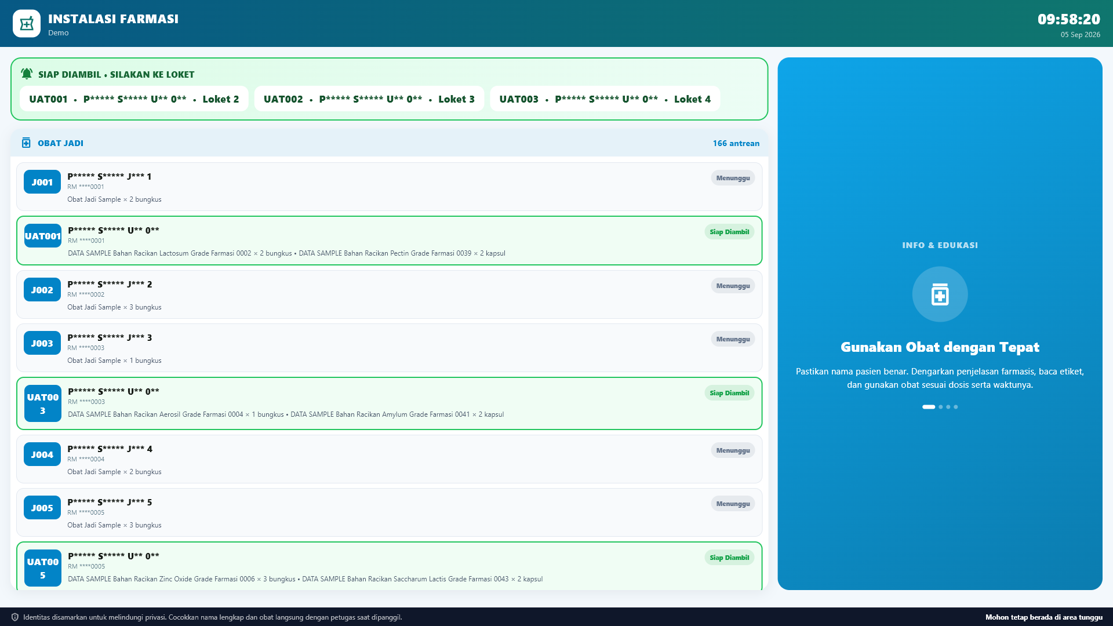
Layar Tambahan Obat Jadi

Penjelasan layar dan hasil pengujian
Mode obat jadi menyediakan layar khusus ketika instalasi memiliki monitor terpisah atau volume resep non-racikan tinggi. Filter jenis mengurangi kepadatan informasi dan membuat nomor antrean, status, serta loket lebih mudah dibaca. Mode ini bukan daftar penjualan; pasien hanya melihat informasi pengambilan yang diperlukan.
UAT membandingkan isi mode khusus dengan data antrean gabungan dan memverifikasi 133 antrean obat jadi sample. Baris bertipe racikan atau campuran tidak boleh masuk ke tampilan ini. Status siap harus tetap menampilkan loket yang tepat, sedangkan identitas mengikuti masker server. Penambahan layar tidak membuat salinan data baru: semua monitor membaca sumber antrean yang sama sehingga perubahan status konsisten.
Petugas memilih mode Obat Jadi pada konfigurasi layar tambahan dan menempatkan jendela pada monitor yang sesuai. Setelah pergantian shift atau toko, periksa kembali judul instalasi dan loket. Jika sebuah nomor muncul di mode yang salah, verifikasi nilai jenis pada sumber antrean; jangan menutupi kesalahan dengan menghapus pasien dari daftar publik.

Use case
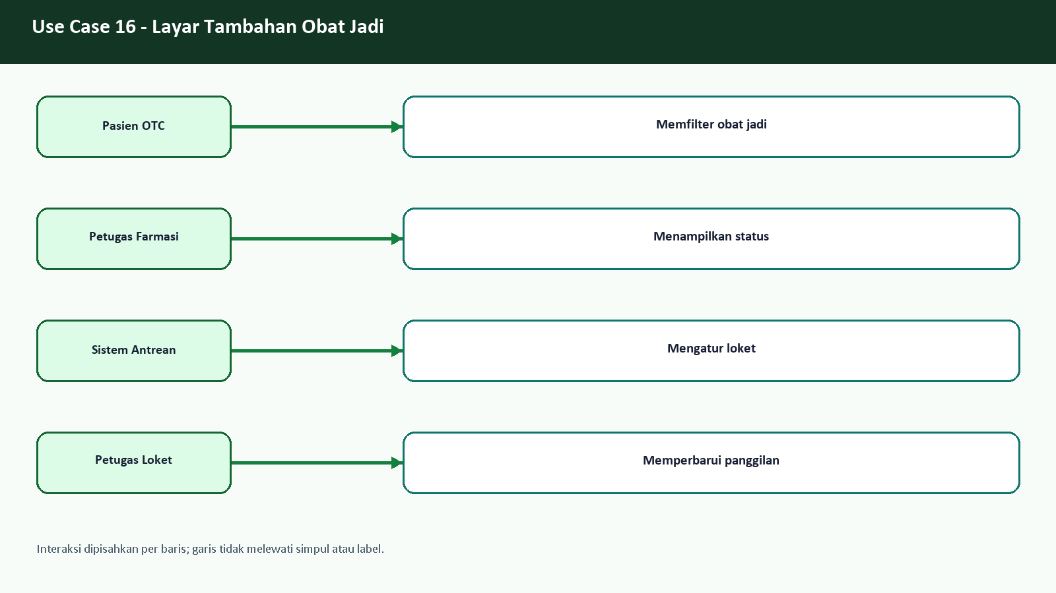
Use case - Layar Tambahan Obat Jadi

Flowchart
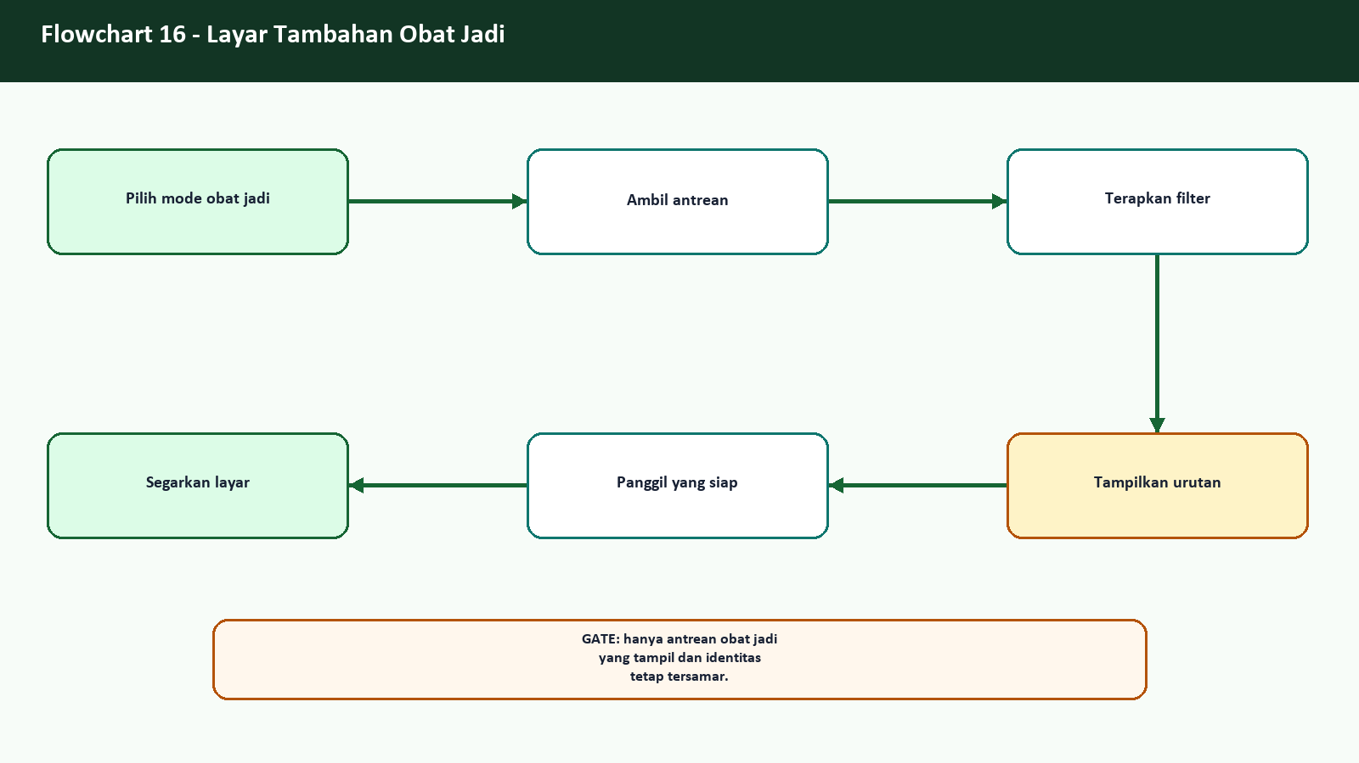
Flowchart - Layar Tambahan Obat Jadi

ERD dan aliran data
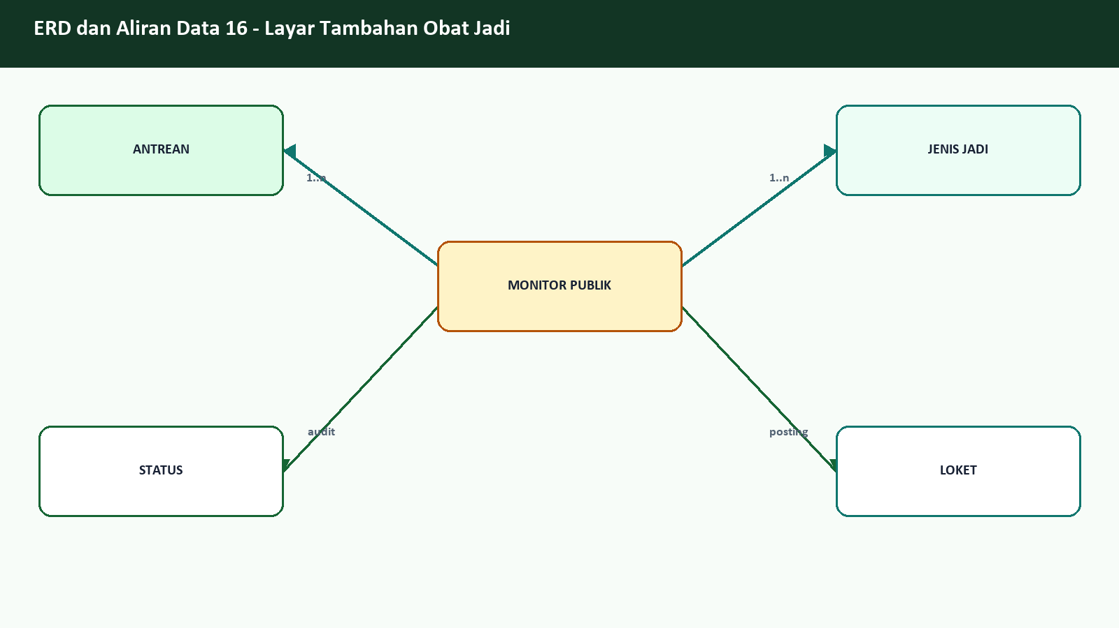
ERD dan aliran data - Layar Tambahan Obat Jadi

Langkah operator
1. Pilih mode obat jadi
2. Ambil antrean
3. Terapkan filter
4. Tampilkan urutan
5. Panggil yang siap
6. Segarkan layar
Kontrol | Kriteria
Otorisasi | Role sesuai fungsi, data sumber lengkap, kode idempoten, audit trail, dan pembacaan ulang hasil.
Acceptance | Operasi tersimpan sekali, dapat ditemukan kembali, dan konsisten dengan detail serta laporan sumber.
Jika gagal | Hentikan tindakan lanjutan, cari kode sumber yang sama, simpan bukti, dan eskalasikan tanpa membuat duplikasi.

17. Layar Tambahan Obat Racikan
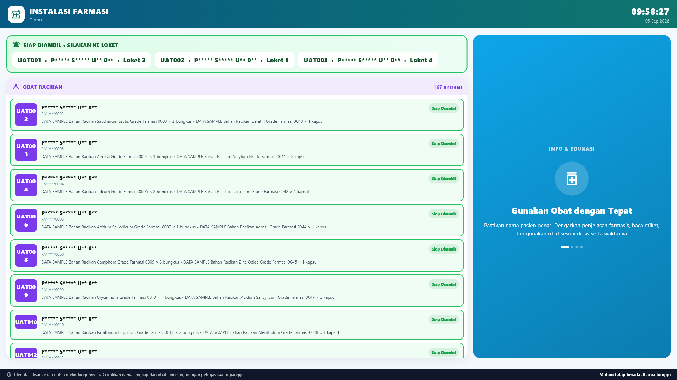
Layar Tambahan Obat Racikan

Penjelasan layar dan hasil pengujian
Mode racikan menyoroti antrean yang membutuhkan penyiapan farmasi lebih panjang. Pasien dapat membedakan apakah resep masih menunggu, sedang diracik, atau siap diambil. Informasi tersebut mengurangi tekanan pada loket sekaligus menjaga agar apoteker tidak mengubah status hanya untuk memenuhi ekspektasi waktu.
UAT memastikan filter menampilkan 134 antrean racikan sample dan tidak memasukkan obat jadi murni. Komposisi detail resep tidak ditampilkan; layar cukup memberi label layanan dan catatan publik yang aman. Pengujian juga menilai keterbacaan pada 1920 x 1080 serta ketiadaan teks yang terpotong pada daftar panjang.
Apoteker memperbarui status berdasarkan pekerjaan nyata. Petugas loket memanggil hanya entri siap. Jika racikan harus dikoreksi, status dikembalikan melalui alur operasional dan pasien diberi informasi non-klinis yang sesuai. Jangan menampilkan nama bahan sensitif, diagnosis, atau instruksi terapi di layar publik; rincian tersebut tetap berada pada layar petugas berotorisasi.

Use case
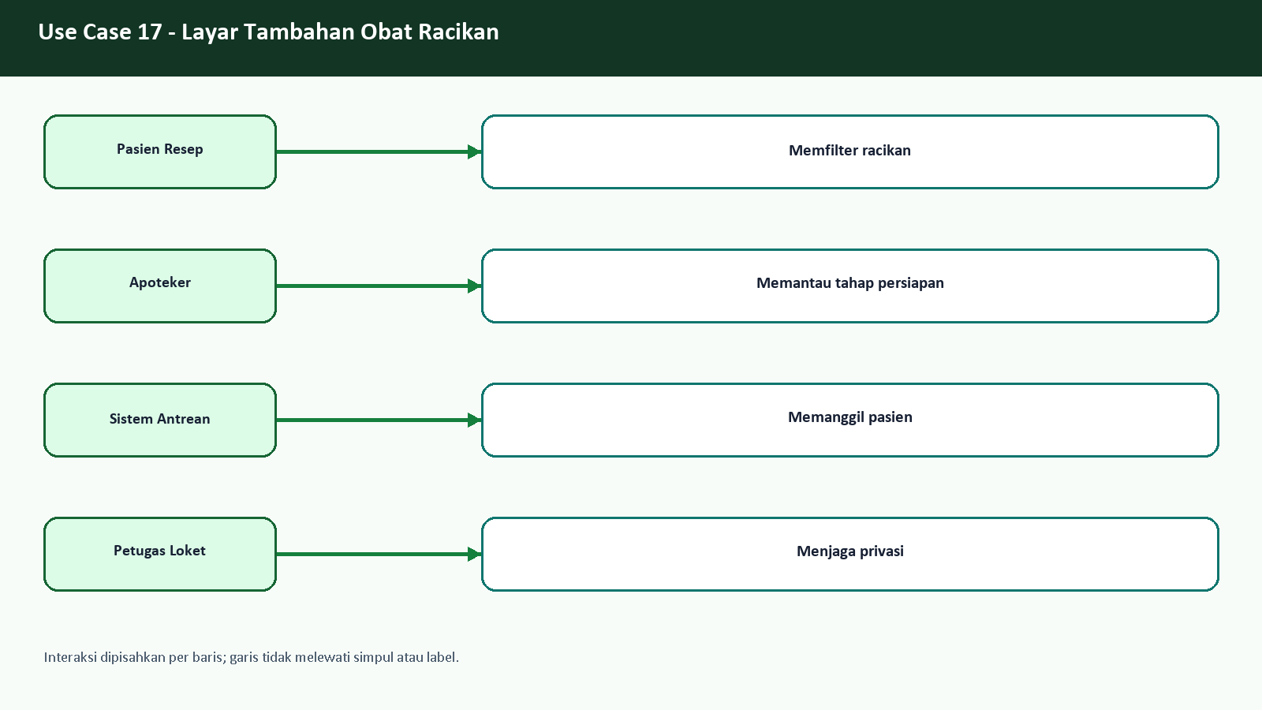
Use case - Layar Tambahan Obat Racikan

Flowchart
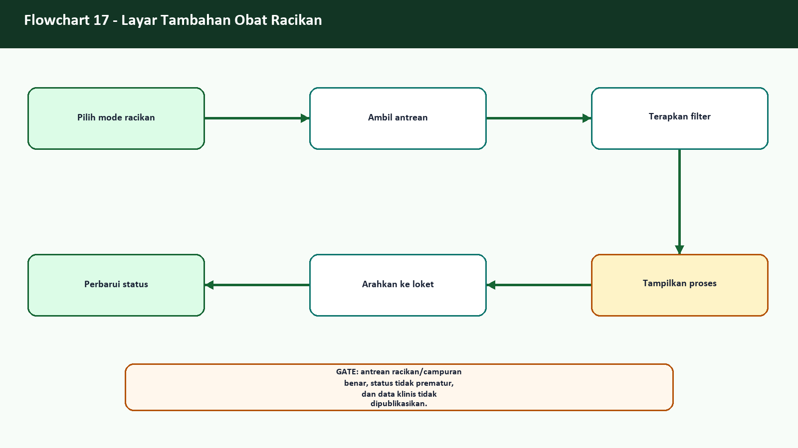
Flowchart - Layar Tambahan Obat Racikan

ERD dan aliran data
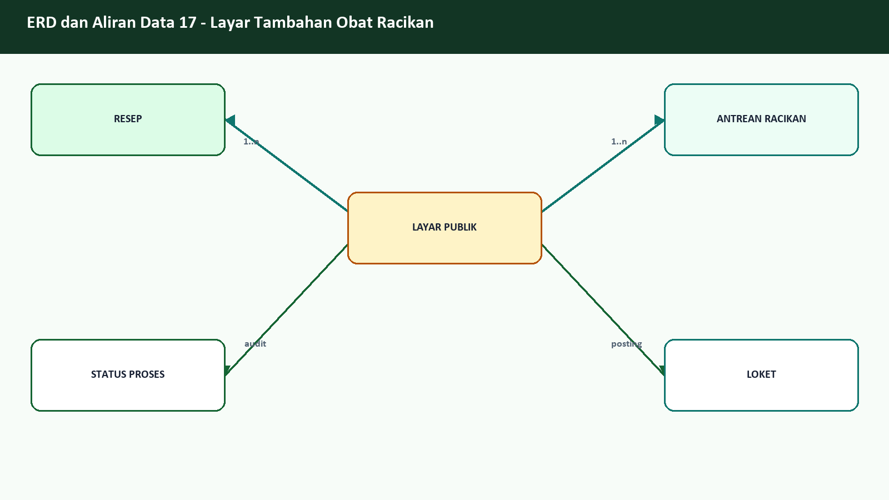
ERD dan aliran data - Layar Tambahan Obat Racikan

Langkah operator
1. Pilih mode racikan
2. Ambil antrean
3. Terapkan filter
4. Tampilkan proses
5. Arahkan ke loket
6. Perbarui status
Kontrol | Kriteria
Otorisasi | Role sesuai fungsi, data sumber lengkap, kode idempoten, audit trail, dan pembacaan ulang hasil.
Acceptance | Operasi tersimpan sekali, dapat ditemukan kembali, dan konsisten dengan detail serta laporan sumber.
Jika gagal | Hentikan tindakan lanjutan, cari kode sumber yang sama, simpan bukti, dan eskalasikan tanpa membuat duplikasi.

18. Laporan Penjualan Apotik
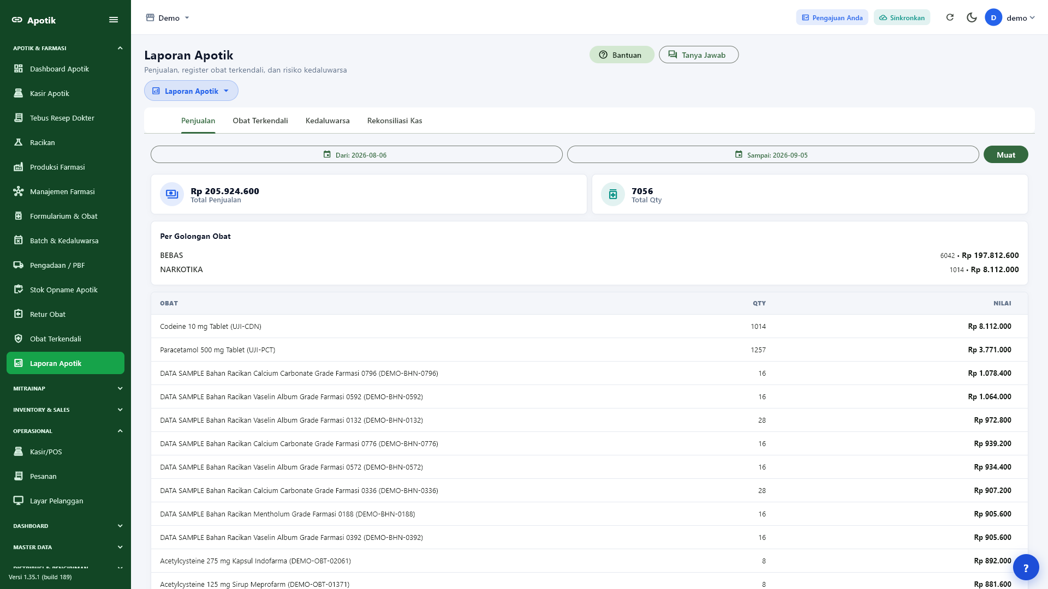
Laporan Penjualan Apotik

Penjelasan layar dan hasil pengujian
Laporan penjualan merangkum kuantitas dan nilai per item untuk periode yang dipilih. Layar harus dipakai setelah transaksi tersimpan, bukan sebagai pengganti nota. Filter periode dan toko menentukan ruang lingkup; total kemudian ditelusuri ke item serta transaksi sumber ketika ada perbedaan.
Setelah perbaikan endpoint, laporan berstatus success, membaca 200 baris produk pada klien, dan sumber server mencatat 500 transaksi UAT lulus. Skenario memakai sedikitnya 100 item berbeda agar halaman laporan tidak hanya menunjukkan satu atau dua agregat. Acceptance test kemudian membandingkan kuantitas, nilai, dan jejak nota pada periode yang sama.
Supervisor memilih periode yang mencakup waktu UAT, memastikan toko benar, lalu membandingkan item UJI-PCT dan kode transaksi berprefix rilis. Jika laporan kosong sementara nota ada, periksa cut-off tanggal, status transaksi, zona waktu, dan struktur respons. Jangan mengubah tanggal transaksi agar laporan terlihat benar; temuan harus diperbaiki pada filter atau agregasi dan kemudian diretest.

Use case
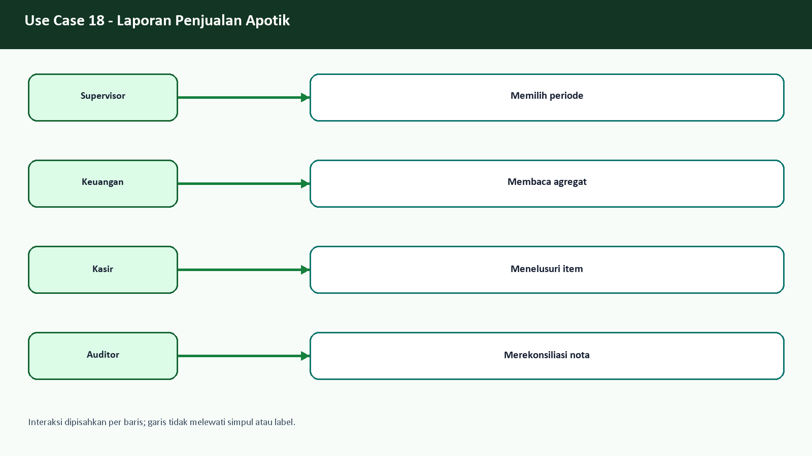
Use case - Laporan Penjualan Apotik

Flowchart
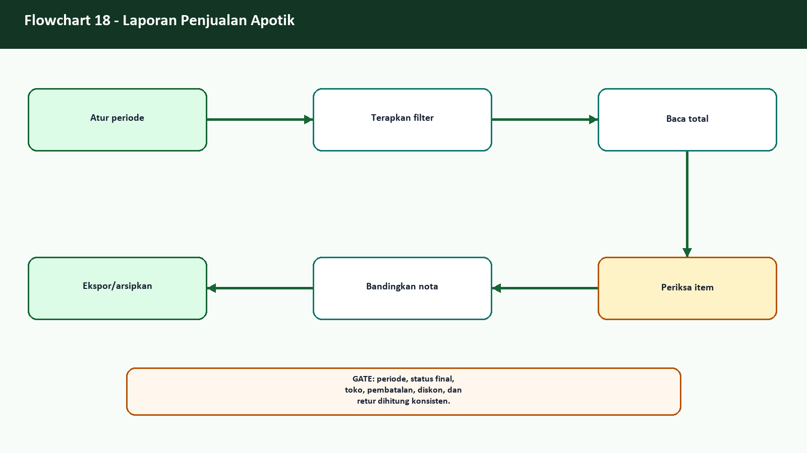
Flowchart - Laporan Penjualan Apotik

ERD dan aliran data
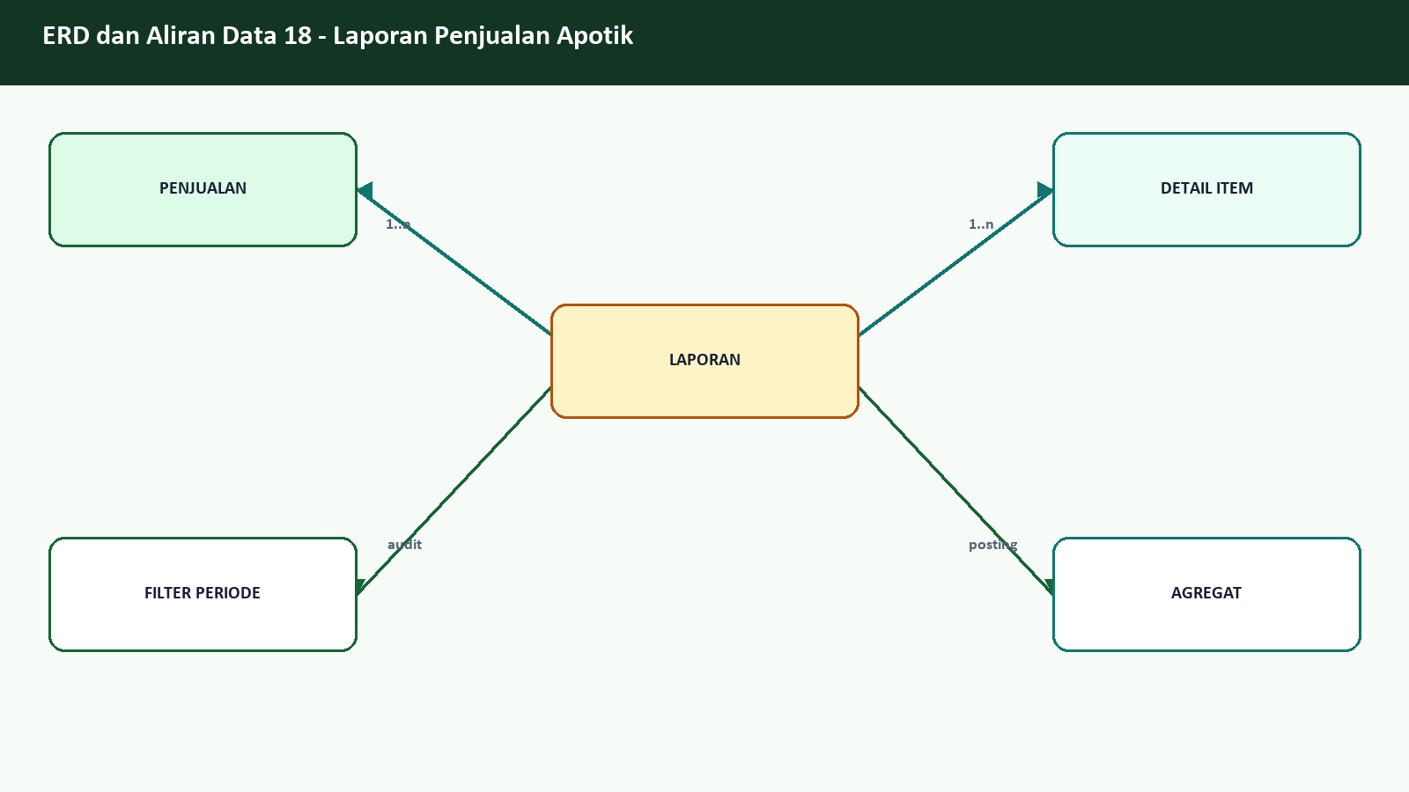
ERD dan aliran data - Laporan Penjualan Apotik

Langkah operator
1. Atur periode
2. Terapkan filter
3. Baca total
4. Periksa item
5. Bandingkan nota
6. Ekspor/arsipkan
Kontrol | Kriteria
Otorisasi | Role sesuai fungsi, data sumber lengkap, kode idempoten, audit trail, dan pembacaan ulang hasil.
Acceptance | Operasi tersimpan sekali, dapat ditemukan kembali, dan konsisten dengan detail serta laporan sumber.
Jika gagal | Hentikan tindakan lanjutan, cari kode sumber yang sama, simpan bukti, dan eskalasikan tanpa membuat duplikasi.

19. Register Obat Terkendali
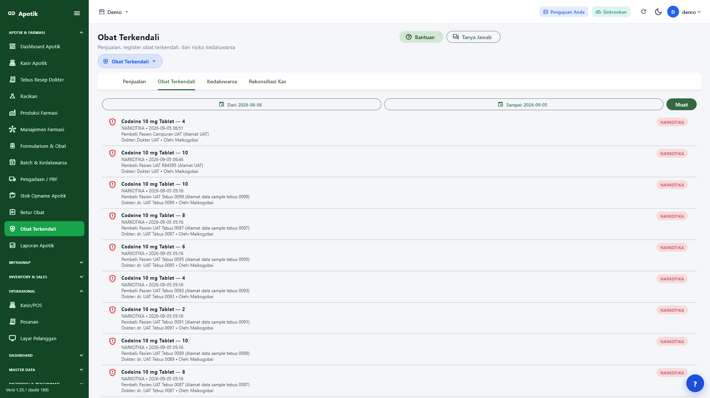
Register Obat Terkendali

Penjelasan layar dan hasil pengujian
Register obat terkendali memisahkan transaksi yang memerlukan jejak kepatuhan lebih kuat dari penjualan obat bebas. Kolom dan filter membantu apoteker menelusuri tanggal, item, jumlah, referensi resep atau pasien, dan batch. Layar ini tidak boleh menyederhanakan kewajiban institusi; SOP dan ketentuan regulator tetap menjadi sumber keputusan.
UAT membuka endpoint dan halaman dengan status success serta membaca 101 baris register pada periode uji. Item UJI-CDN dipakai pada transaksi sample beridentitas fiktif, alamat sample, nama dokter sample, dan batch aktif. Pengujian membuktikan validasi data wajib, pencatatan register, serta kemampuan halaman menangani volume audit tanpa memakai data pasien nyata.
Apoteker memilih periode, membuka transaksi, dan mencocokkan item, jumlah, batch, pihak yang menyerahkan, serta data resep yang diwajibkan. Bila identitas atau referensi kosong, penyerahan ditahan dan transaksi dikoreksi lewat alur resmi. Akses register harus dibatasi; ekspor dan screenshot tidak boleh menyebarkan data pasien di luar tujuan audit yang sah.

Use case
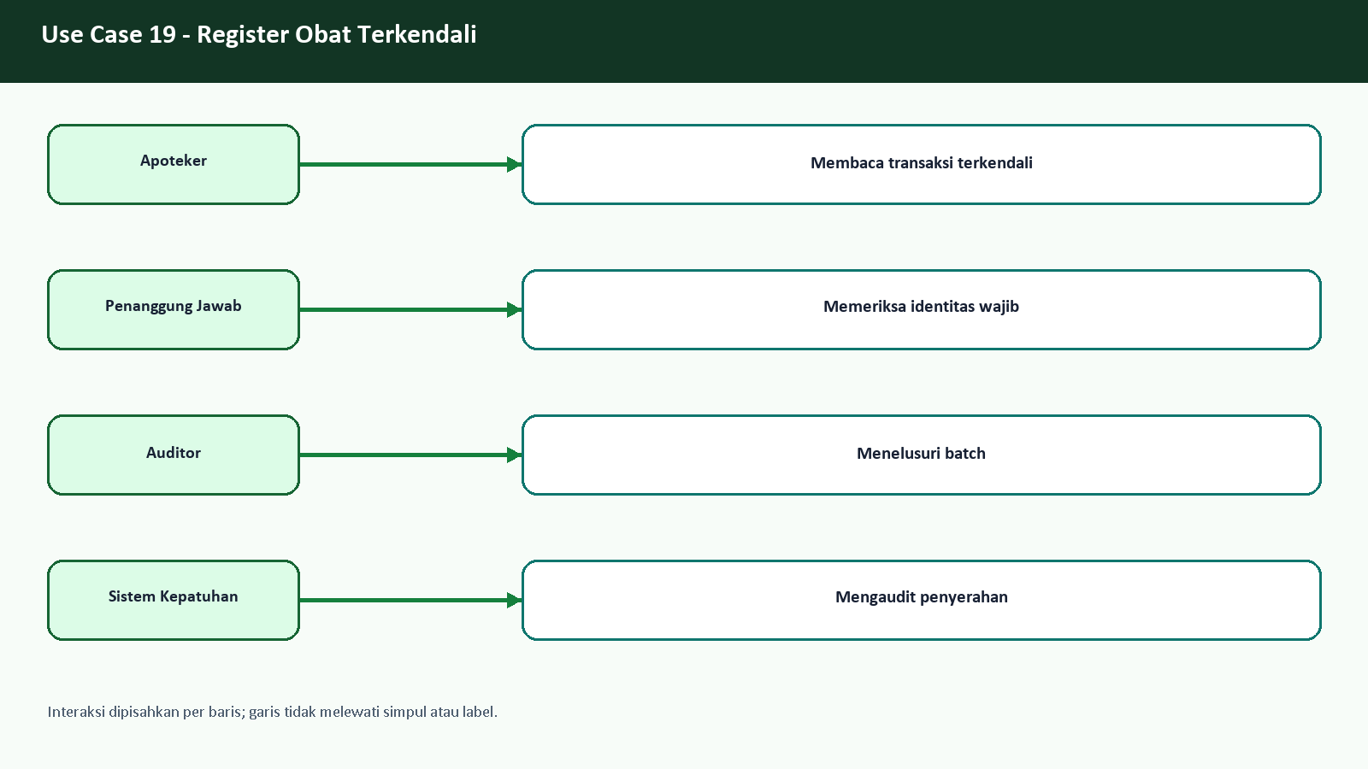
Use case - Register Obat Terkendali

Flowchart
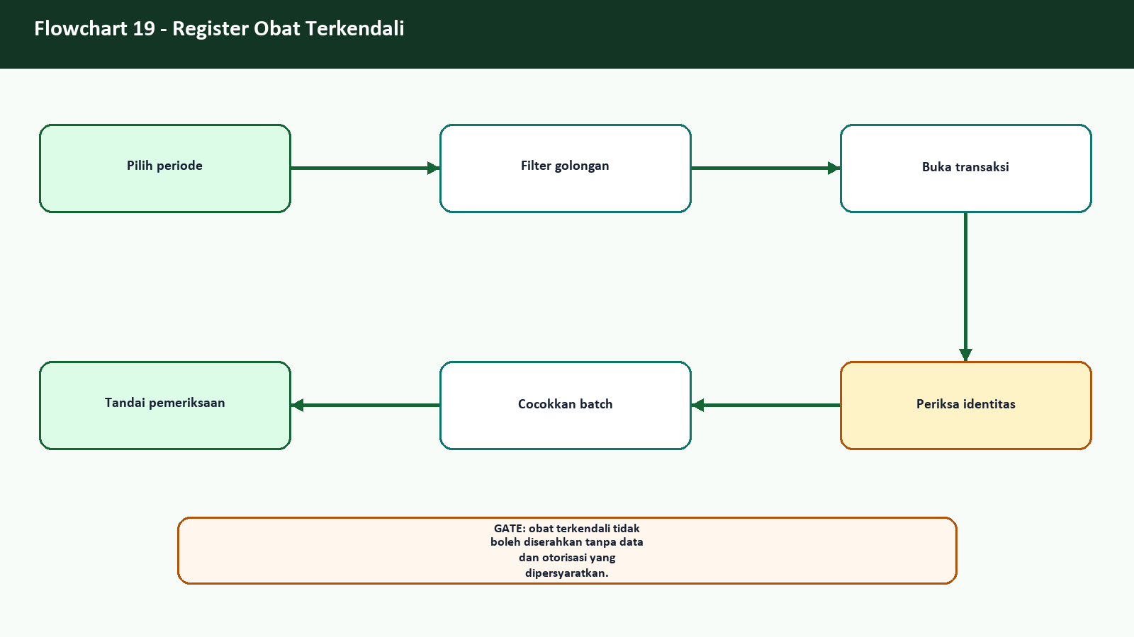
Flowchart - Register Obat Terkendali

ERD dan aliran data
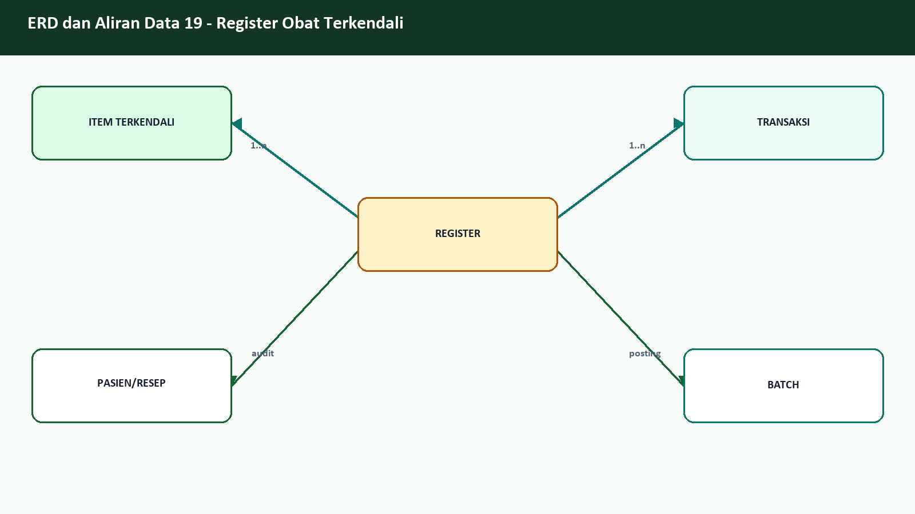
ERD dan aliran data - Register Obat Terkendali

Langkah operator
1. Pilih periode
2. Filter golongan
3. Buka transaksi
4. Periksa identitas
5. Cocokkan batch
6. Tandai pemeriksaan
Kontrol | Kriteria
Otorisasi | Role sesuai fungsi, data sumber lengkap, kode idempoten, audit trail, dan pembacaan ulang hasil.
Acceptance | Operasi tersimpan sekali, dapat ditemukan kembali, dan konsisten dengan detail serta laporan sumber.
Jika gagal | Hentikan tindakan lanjutan, cari kode sumber yang sama, simpan bukti, dan eskalasikan tanpa membuat duplikasi.

20. Laporan Kedaluwarsa
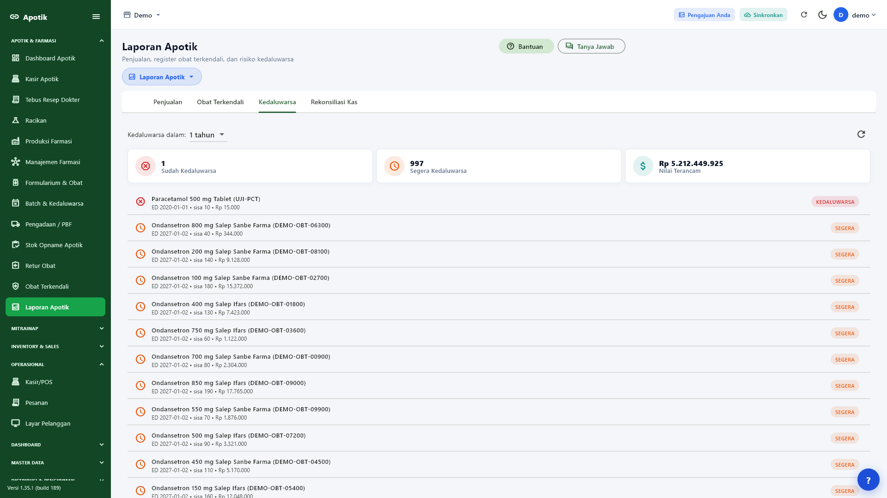
Laporan Kedaluwarsa

Penjelasan layar dan hasil pengujian
Laporan kedaluwarsa mengubah data batch menjadi daftar kerja bagi gudang dan apoteker. Berbeda dari monitor operasional, laporan ini dipakai untuk melihat dampak lintas item pada horizon tertentu dan mendukung perencanaan retur, pemindahan, atau pemusnahan. Tanggal, sisa, dan nilai harus dapat ditelusuri kembali ke batch sumber.
Endpoint berstatus success dan klien membaca 998 baris pada pengujian. Katalog besar menghasilkan banyak batch sample dengan tanggal bervariasi sehingga pagination dan performa ikut diuji. Volume tinggi tidak otomatis berarti risiko nyata karena seluruh data UAT bersifat sintetik.
Pengguna memilih horizon sesuai kebijakan, memeriksa item berisiko tertinggi, lalu mencockan dengan stok fisik. Setiap tindakan harus mengubah status batch atau mutasi melalui transaksi yang tepat agar laporan berikutnya konsisten. Jika baris tetap muncul setelah disposisi, periksa tanggal efektif, status batch, dan posting mutasi sebelum membuat koreksi baru.

Use case
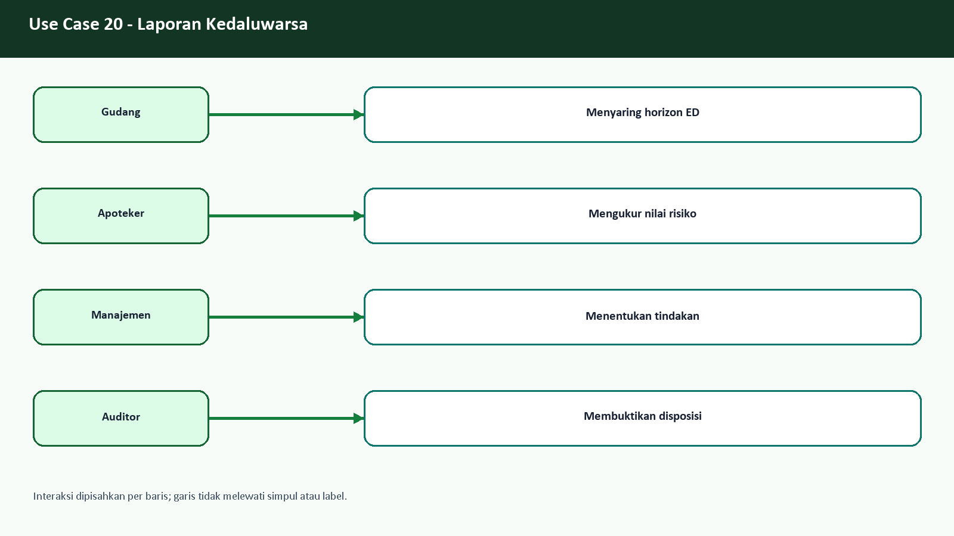
Use case - Laporan Kedaluwarsa

Flowchart
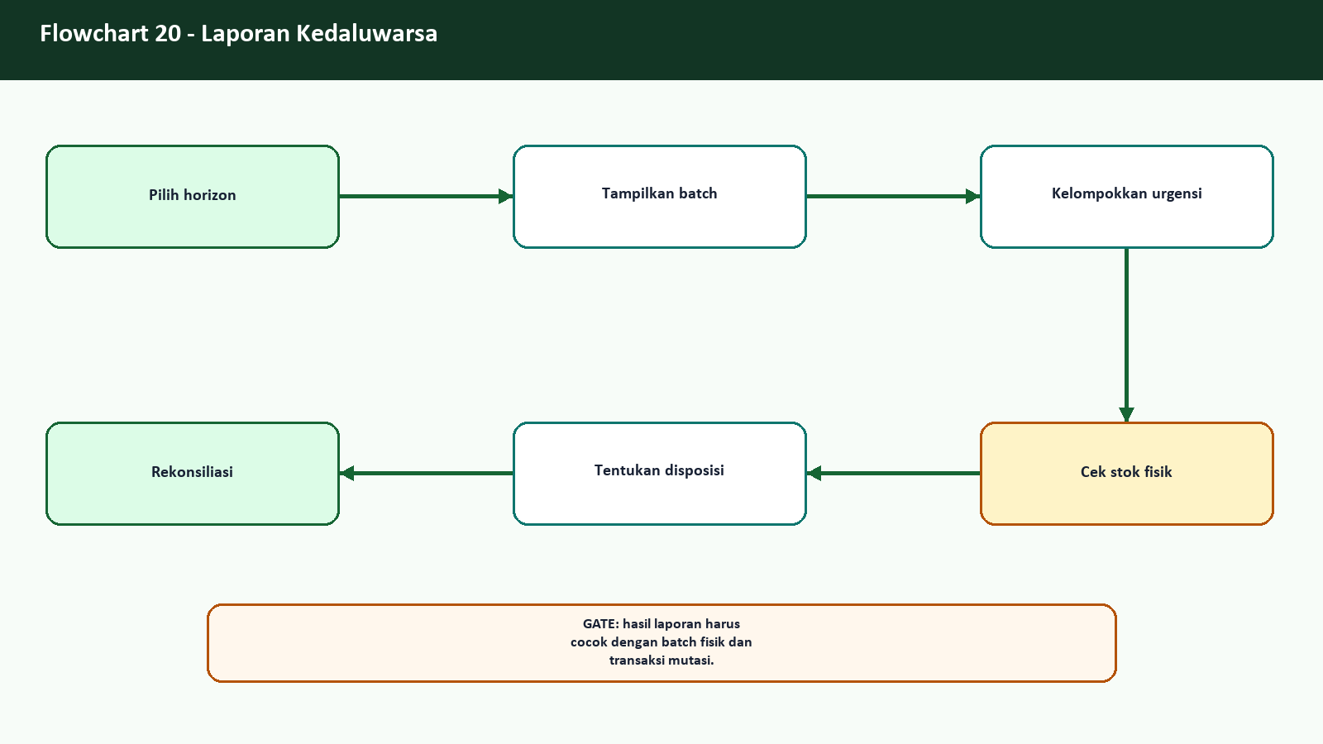
Flowchart - Laporan Kedaluwarsa

ERD dan aliran data
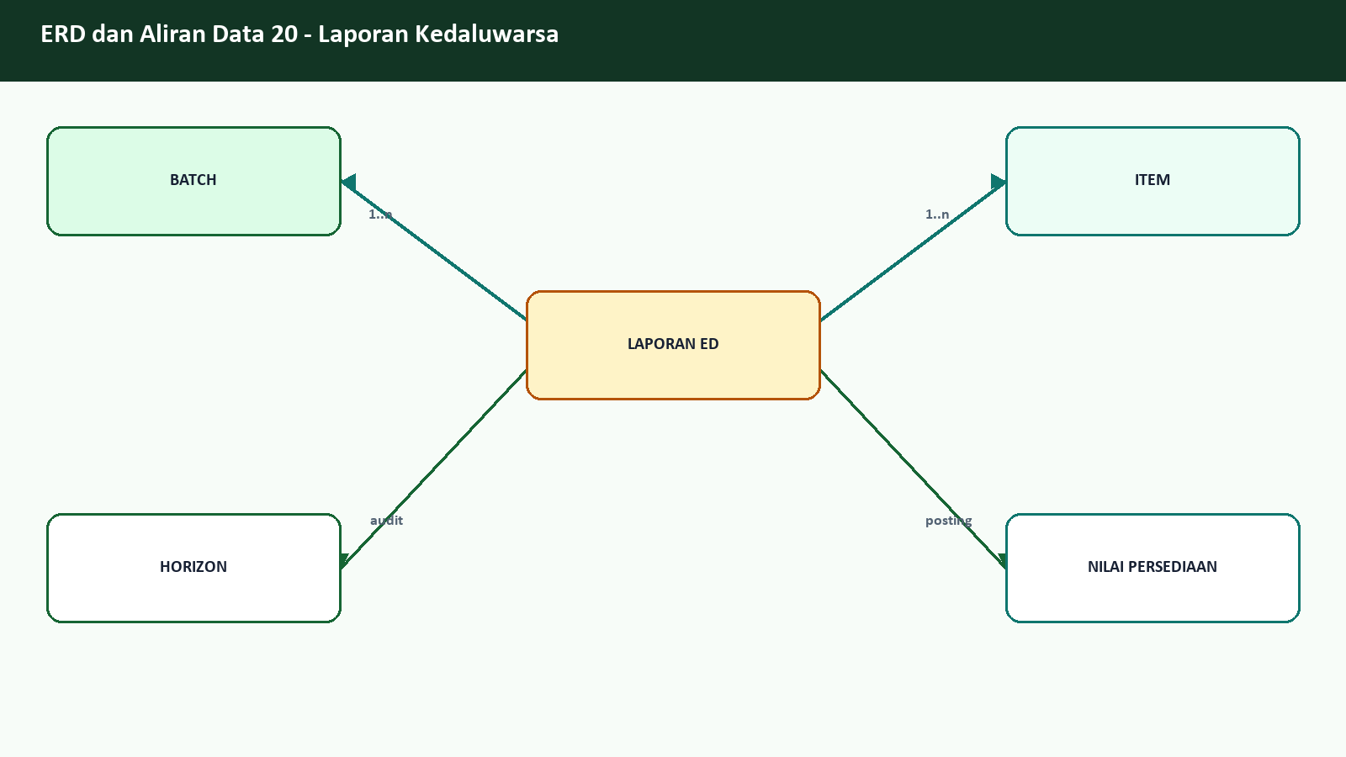
ERD dan aliran data - Laporan Kedaluwarsa

Langkah operator
1. Pilih horizon
2. Tampilkan batch
3. Kelompokkan urgensi
4. Cek stok fisik
5. Tentukan disposisi
6. Rekonsiliasi
Kontrol | Kriteria
Otorisasi | Role sesuai fungsi, data sumber lengkap, kode idempoten, audit trail, dan pembacaan ulang hasil.
Acceptance | Operasi tersimpan sekali, dapat ditemukan kembali, dan konsisten dengan detail serta laporan sumber.
Jika gagal | Hentikan tindakan lanjutan, cari kode sumber yang sama, simpan bukti, dan eskalasikan tanpa membuat duplikasi.

21. Procure-to-Pay: PR sampai Pembayaran Vendor
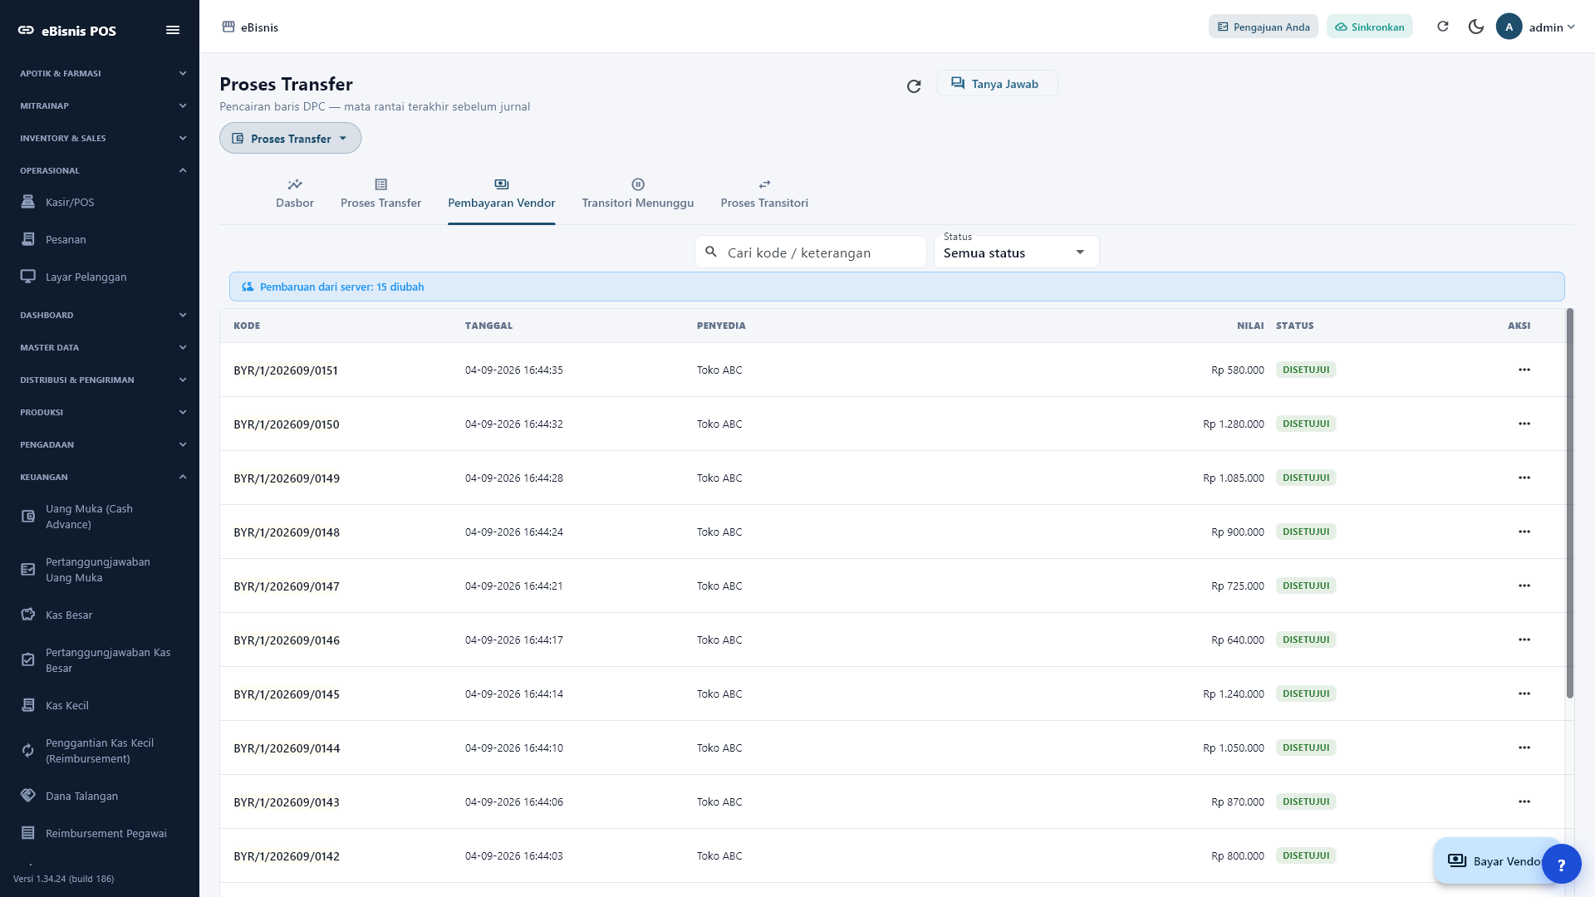
Procure-to-Pay: PR sampai Pembayaran Vendor

Penjelasan layar dan hasil pengujian
Layar pembayaran vendor adalah ujung rangkaian procure-to-pay, bukan titik awal. Sebuah baris layak dibayar hanya bila dapat ditelusuri ke permintaan, pemesanan, penerimaan/BAST, dan tagihan yang disetujui. Filter dan status pada halaman membantu keuangan memisahkan dokumen yang masih menunggu, ditolak, atau sudah dibayar.
Dataset volume memuat 100 PR, 100 PO, 100 BAST, dan 100 tagihan. Retest endpoint menemukan 100 pembayaran melalui marker yang sama, menutup temuan filter nol pada rilis sebelumnya. Data ini tetap berada pada tenant demo dan ditandai prefix UAT agar dapat diaudit.
Keuangan membuka detail sebelum menyetujui pembayaran, mencocokkan vendor, nomor tagihan, nilai, cara bayar, dan dokumen sumber. Bila BAST atau persetujuan tidak ada, pembayaran dihentikan. Jangan menyelesaikan selisih dengan mengedit nominal secara terpisah pada tahap terakhir; koreksi harus kembali ke dokumen yang menyebabkan selisih sehingga hubungan audit tetap utuh.

Use case
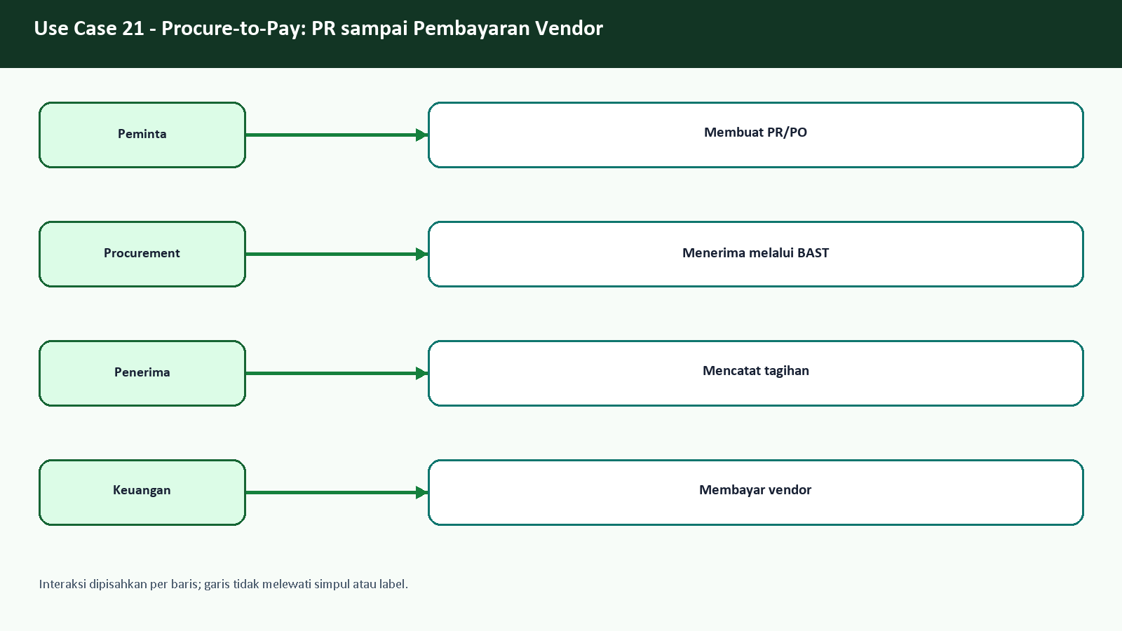
Use case - Procure-to-Pay: PR sampai Pembayaran Vendor

Flowchart
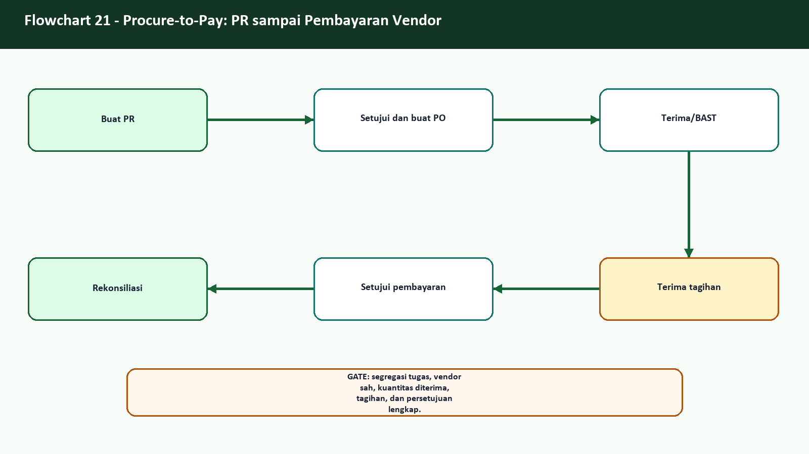
Flowchart - Procure-to-Pay: PR sampai Pembayaran Vendor

ERD dan aliran data
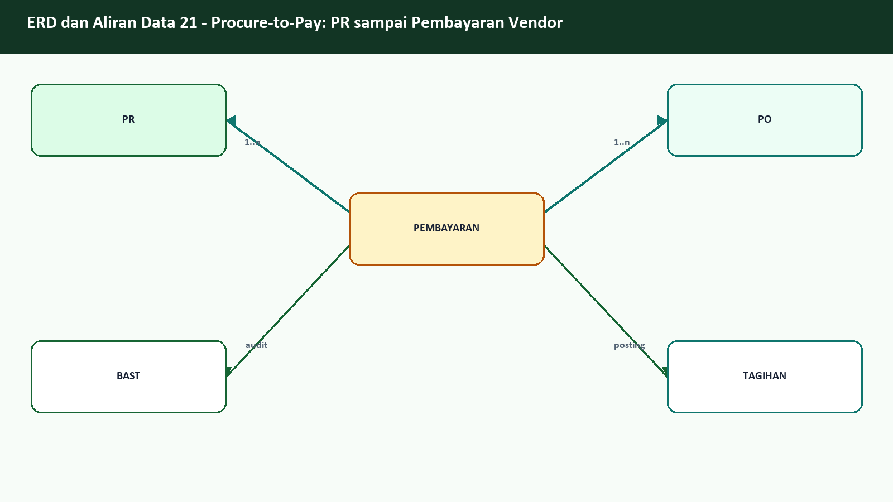
ERD dan aliran data - Procure-to-Pay: PR sampai Pembayaran Vendor

Langkah operator
1. Buat PR
2. Setujui dan buat PO
3. Terima/BAST
4. Terima tagihan
5. Setujui pembayaran
6. Rekonsiliasi
Kontrol | Kriteria
Otorisasi | Role sesuai fungsi, data sumber lengkap, kode idempoten, audit trail, dan pembacaan ulang hasil.
Acceptance | Operasi tersimpan sekali, dapat ditemukan kembali, dan konsisten dengan detail serta laporan sumber.
Jika gagal | Hentikan tindakan lanjutan, cari kode sumber yang sama, simpan bukti, dan eskalasikan tanpa membuat duplikasi.

22. Draft Jurnal dan Posting
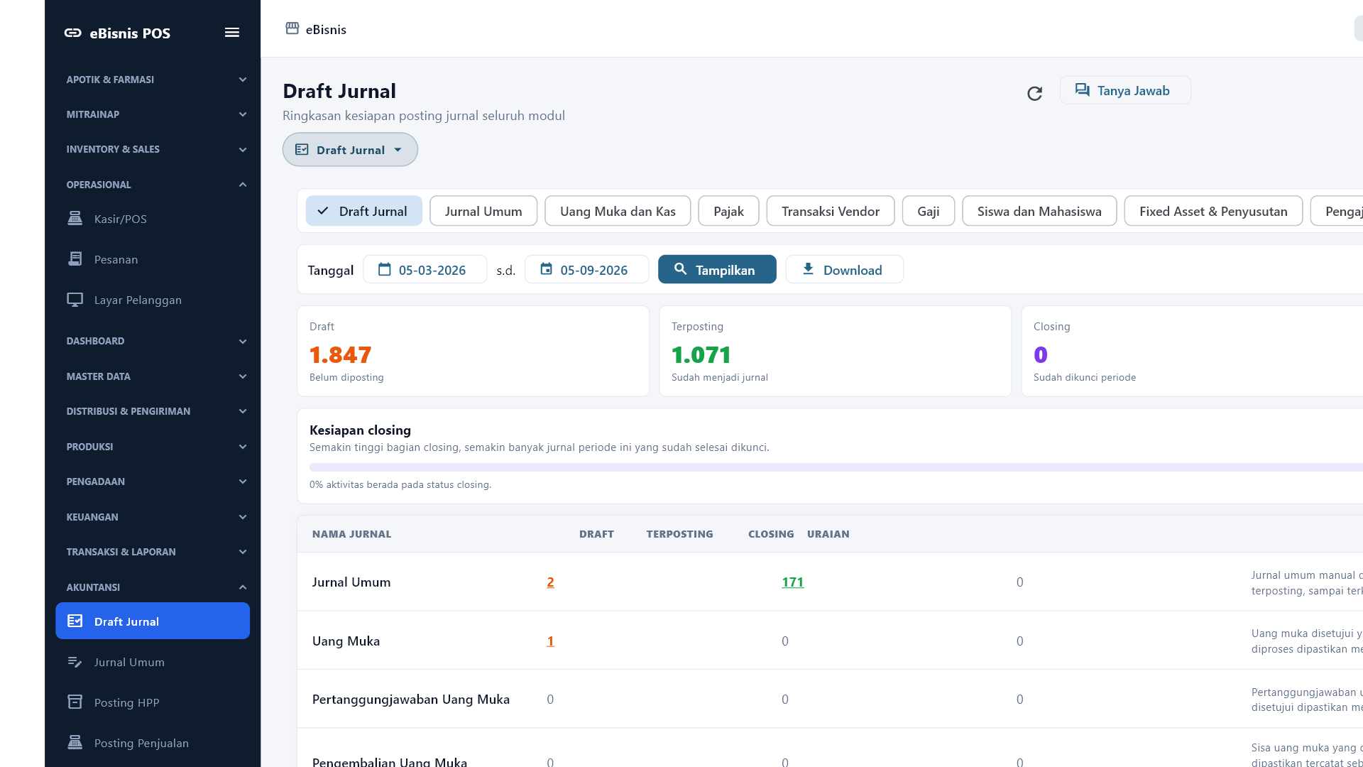
Draft Jurnal dan Posting

Penjelasan layar dan hasil pengujian
Draft Jurnal menampilkan transaksi sumber yang belum atau sudah diproses menjadi jurnal. Akuntan memakai kategori untuk memisahkan penjualan, HPP, kulakan, pembayaran vendor, jurnal umum, dan proses lain. Jumlah pada kartu adalah indikator pekerjaan; keputusan posting tetap dilakukan setelah membuka referensi dan memeriksa akun debit-kredit.
UAT vendor memeriksa 100 pembayaran dan menemukan 100 jurnal terposting. Mapping yang diuji adalah debit 310.500 HUTANG VENDOR dan kredit 111.101 KAS YAYASAN. Retest memastikan jurnal dapat dibaca ulang sebagai posted; dashboard tenant bersama dapat menampilkan total yang lebih besar karena juga berisi transaksi modul lain.
Akuntan memilih kategori, membaca dokumen sumber, memeriksa tanggal serta nominal, lalu menilai akun yang disarankan. Posting tidak boleh dilakukan hanya karena tombol aktif. Bila akun salah, gunakan fasilitas penyesuaian mapping yang sah dan ulangi preview. Jika debit dan kredit tidak seimbang atau periode sudah ditutup, simpan bukti dan perbaiki sumber; jangan menambahkan baris penyeimbang tanpa substansi bisnis.

Use case
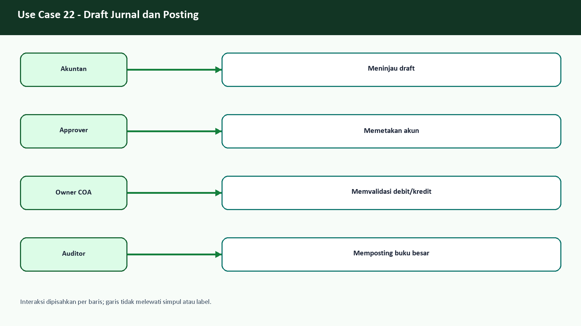
Use case - Draft Jurnal dan Posting

Flowchart
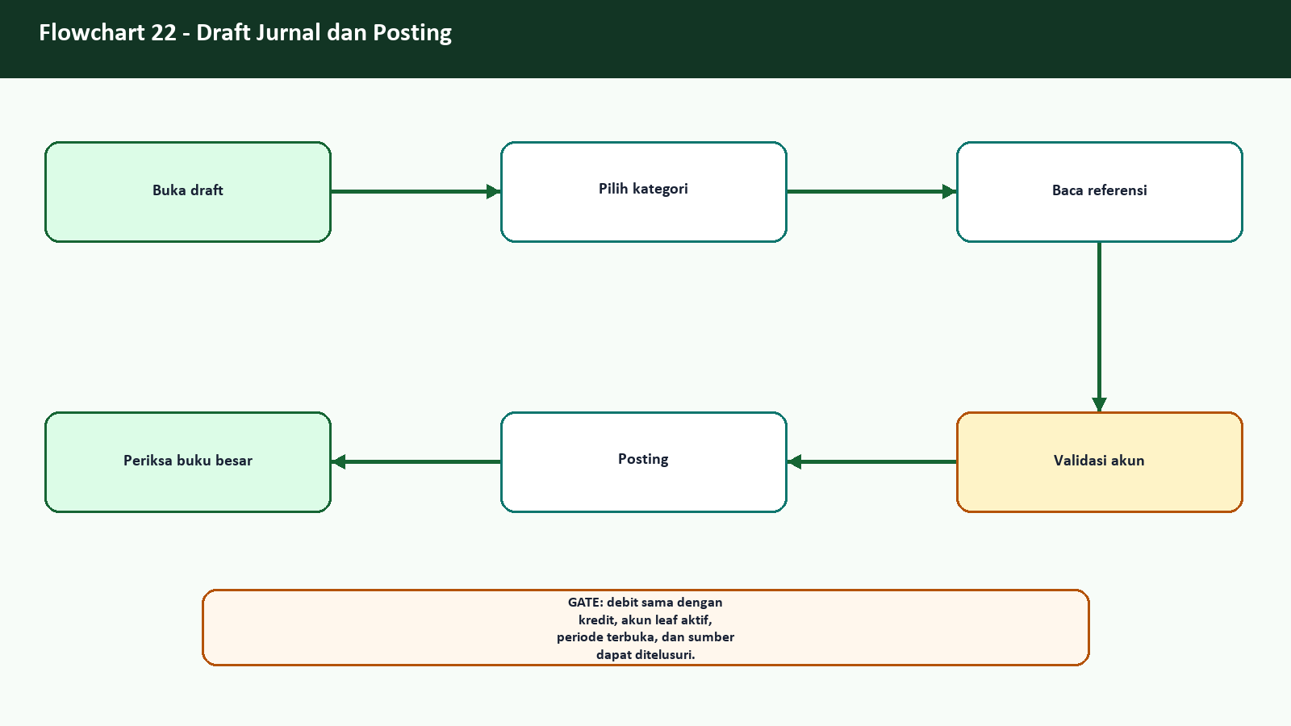
Flowchart - Draft Jurnal dan Posting

ERD dan aliran data
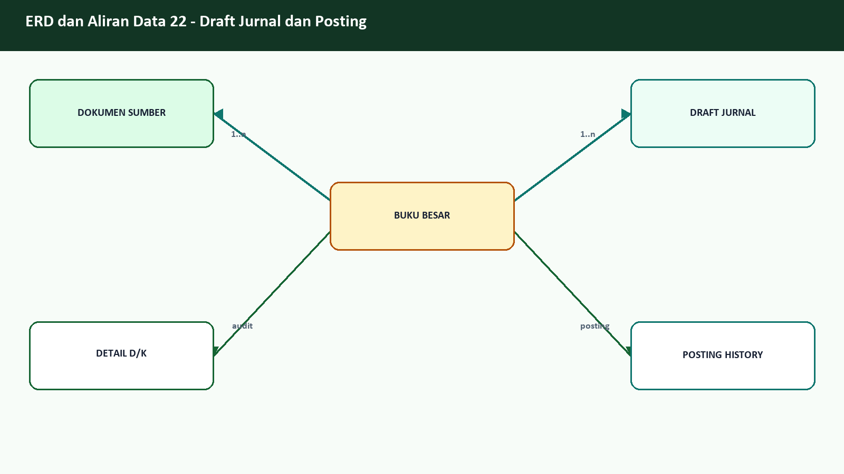
ERD dan aliran data - Draft Jurnal dan Posting

Langkah operator
1. Buka draft
2. Pilih kategori
3. Baca referensi
4. Validasi akun
5. Posting
6. Periksa buku besar
Kontrol | Kriteria
Otorisasi | Role sesuai fungsi, data sumber lengkap, kode idempoten, audit trail, dan pembacaan ulang hasil.
Acceptance | Operasi tersimpan sekali, dapat ditemukan kembali, dan konsisten dengan detail serta laporan sumber.
Jika gagal | Hentikan tindakan lanjutan, cari kode sumber yang sama, simpan bukti, dan eskalasikan tanpa membuat duplikasi.

23. Laporan Keuangan dan Rekonsiliasi
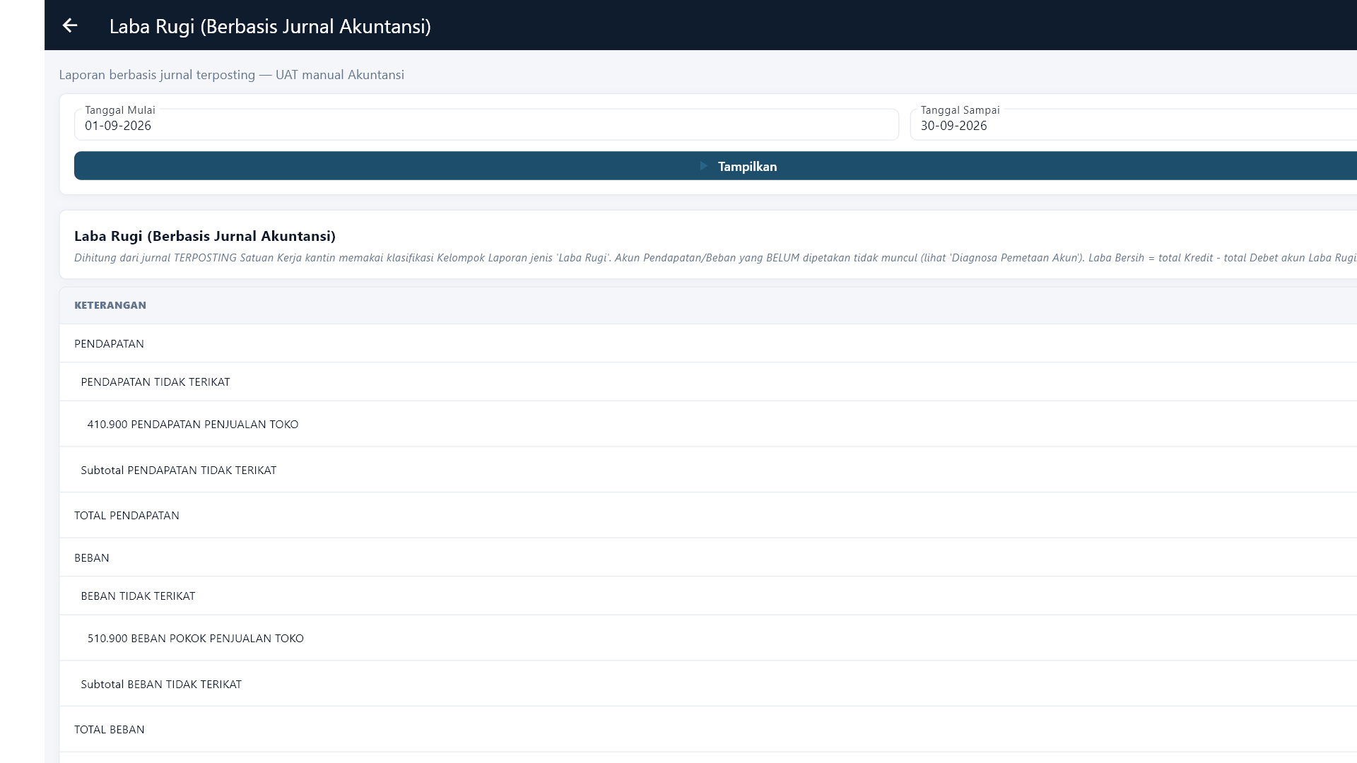
Laporan Keuangan dan Rekonsiliasi

Penjelasan layar dan hasil pengujian
Tangkapan layar Laba Rugi memakai seluruh lebar area kerja: kolom keterangan memperoleh ruang utama sampai sisi kanan dan setiap sel angka dapat diklik untuk membuka data penyusunnya. Bukti ini menggantikan tangkapan layar kosong pada dokumen lama. Dari laporan ini akuntan melanjutkan rekonsiliasi ke Jurnal Umum, Buku Besar, Neraca Saldo, Neraca, dan Arus Kas dengan periode yang sama.
UAT memposting dan membaca ulang 100 jurnal sample sebagai sumber laporan, di samping 100 jurnal pembayaran vendor. Enam endpoint laporan keuangan diperiksa dan semuanya harus mengembalikan baris: Laba Rugi, Neraca, Arus Kas, Jurnal Umum, Buku Besar, serta Trial Balance. Akun dari workbook pengguna dipakai sebagai rujukan, termasuk 111.101 KAS YAYASAN, 151.200 PERSEDIAAN BARANG LAINNYA, 410.900 PENDAPATAN PENJUALAN TOKO, dan 510.900 BEBAN POKOK PENJUALAN TOKO.
Akuntan memilih periode yang sama, menelusuri nomor jurnal ke Buku Besar, lalu membandingkan saldo akun kas dan utang dengan pembayaran vendor. Untuk laporan Laba Rugi dan laporan lain, data hanya boleh dinyatakan lengkap setelah akun sumber dipetakan dan baris jurnalnya benar-benar masuk klasifikasi laporan. Jika sebuah laporan kosong, perbaiki pemetaan atau dataset terlebih dahulu dan ambil bukti ulang; jangan menampilkan halaman kosong sebagai hasil lulus.

Use case
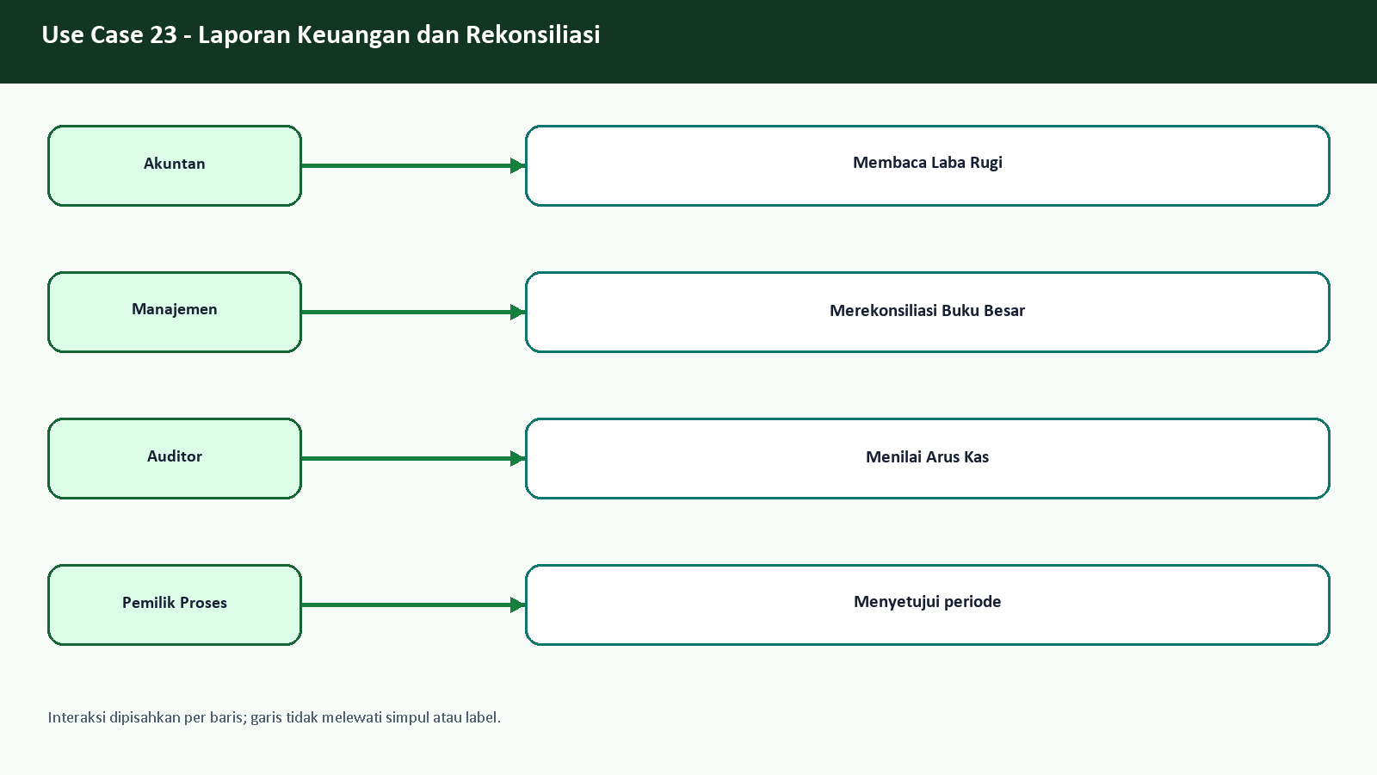
Use case - Laporan Keuangan dan Rekonsiliasi

Flowchart
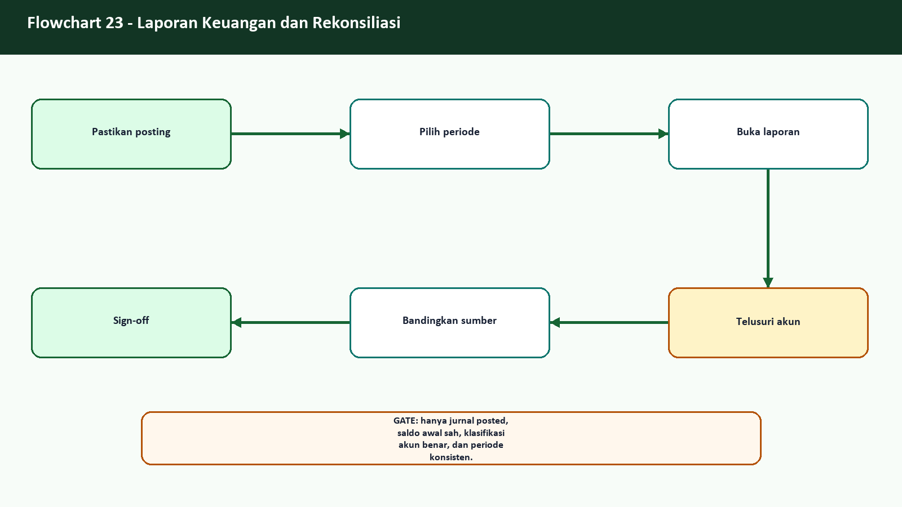
Flowchart - Laporan Keuangan dan Rekonsiliasi

ERD dan aliran data
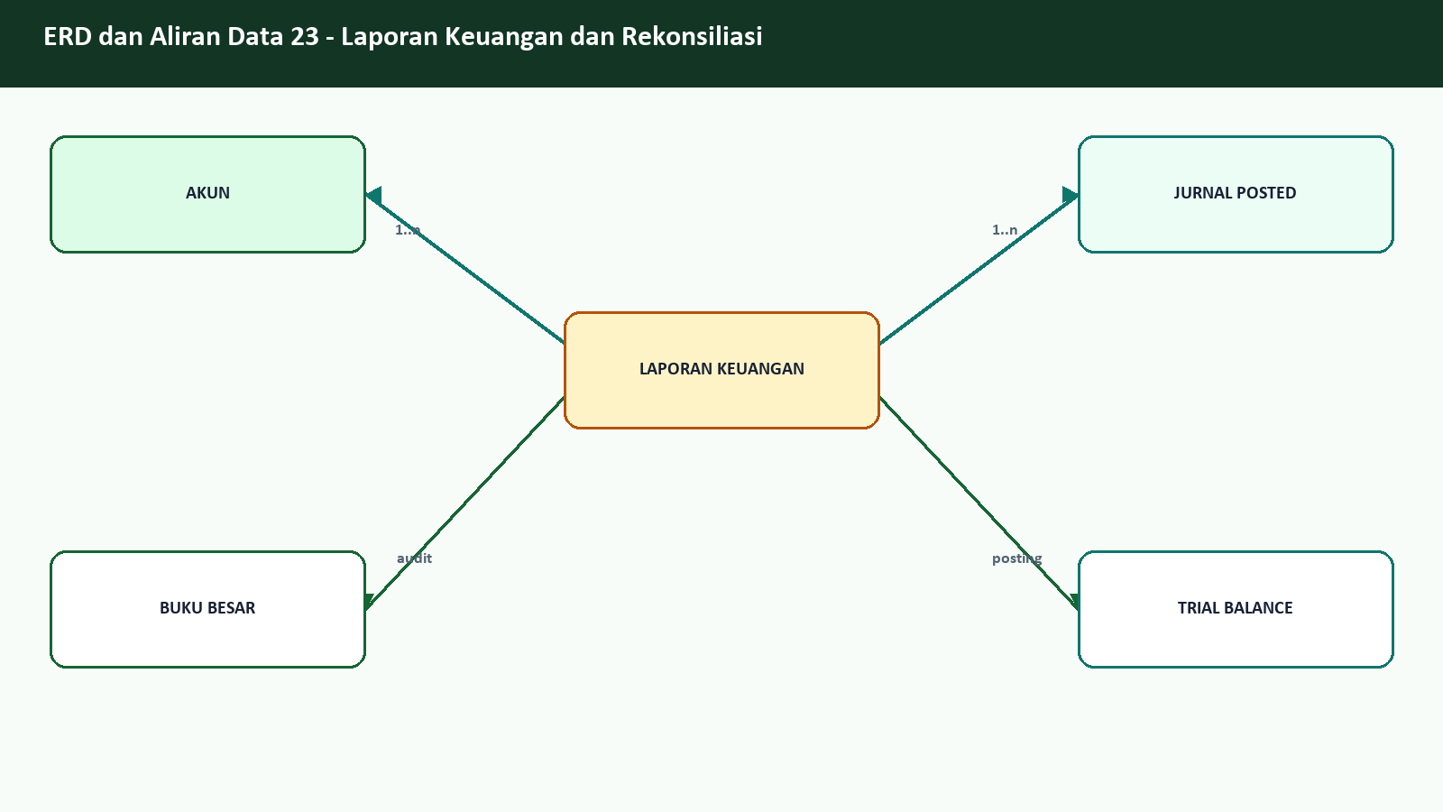
ERD dan aliran data - Laporan Keuangan dan Rekonsiliasi

Langkah operator
1. Pastikan posting
2. Pilih periode
3. Buka laporan
4. Telusuri akun
5. Bandingkan sumber
6. Sign-off
Kontrol | Kriteria
Otorisasi | Role sesuai fungsi, data sumber lengkap, kode idempoten, audit trail, dan pembacaan ulang hasil.
Acceptance | Operasi tersimpan sekali, dapat ditemukan kembali, dan konsisten dengan detail serta laporan sumber.
Jika gagal | Hentikan tindakan lanjutan, cari kode sumber yang sama, simpan bukti, dan eskalasikan tanpa membuat duplikasi.

Checklist rilis dan operasional
- Varian yang tampil bernama Apotik dan memakai tema hijau pada Android serta Windows.
- Jendela Windows membuka dalam keadaan maximized dan screenshot diambil pada 1920 x 1080.
- Tiga belas menu Apotik tampil dan mode Kasir OTC, Resep Dokter, Racikan, serta Produksi Farmasi tidak lagi terkunci.
- Pembayaran OTC membuka lembar metode pembayaran tanpa pesan kode transaksi server belum terinisialisasi.
- Katalog, bahan racikan, resep, antrean, transaksi, laporan, dan data pengadaan memenuhi matriks UAT.
- Identitas pasien pada layar publik tersamar dan catatan publik tidak memuat data klinis sensitif.
- APK dan installer EXE memiliki checksum; artefak Windows tidak dikemas sebagai ZIP.
- APK debug-signed hanya untuk UAT/pilot sampai keystore produksi tersedia.
- Rollback dilakukan dengan artefak rilis sebelumnya dan reversal yang disetujui; audit trail tidak dihapus.

Sign-off
Peran | Nama | Keputusan | Tanggal / tanda tangan
Owner Apotik
Apoteker Penanggung Jawab
Procurement
Keuangan/Akuntansi
IT/DevOps
Keamanan/Privasi

